Первичная профсоюзная организация МБДОУ «Шеморданский детский сад № 2 «Теремок» Сабинского муниципального района РТ»

КОЛЛЕКТИВНЫЙ ДОГОВОР
муниципального бюджетного дошкольного образовательного учреждения «Шеморданский детский сад № 2 «Теремок»
Сабинского муниципального района Республики Татарстан»

на 2024-2027годы

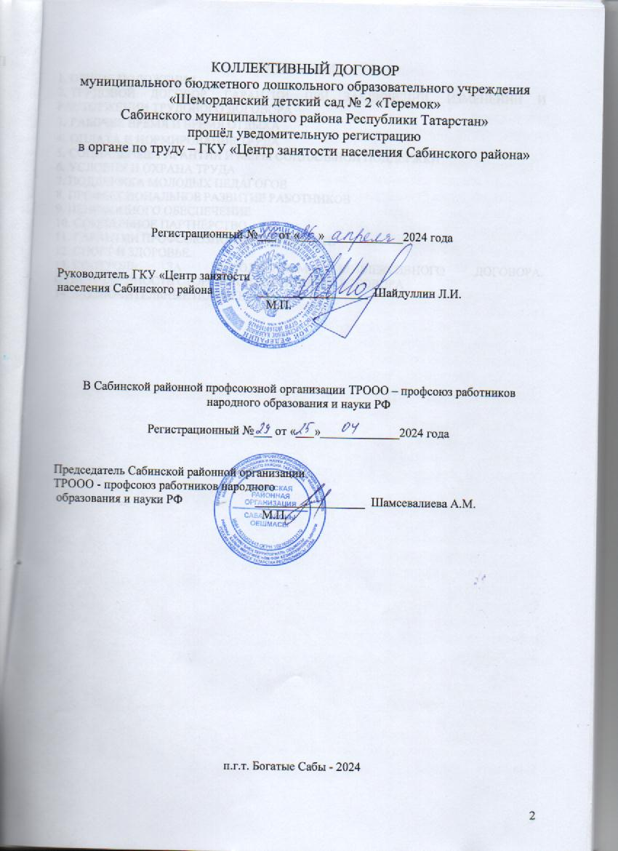
ОГЛАВЛЕНИЕ
1. ОБЩИЕ ПОЛОЖЕНИЯ
2. ТРУДОВОЙ ДОГОВОР. ГАРАНТИИ ПРИ ЗАКЛЮЧЕНИИ, ИЗМЕНЕНИИИ РАСТОРЖЕНИИ ТРУДОВОГО ДОГОВОРА

3. рабочее время и время отдыха

4. Оплата и нормирование труда
5. Социальные гарантии и меры социальной поддержки

6. Условия и Охрана труда
7. ПОДДЕРЖКА МОЛОДЫХПЕДАГОГОВ
8. ПРОФЕССИОНАЛЬНОЕ РАЗВИТИЕРАБОТНИКОВ
9. ПЕНСИОННОГО ОБЕСПЕЧЕНИЕ
10. СОЦИАЛЬНОЕ ПАРТНЁРСТВО
11. ГАРАНТИИ ПРОФСОЮЗНОЙ ДЕЯТЕЛЬНОСТИ

12. Спорт и здоровье.
13. КОНТРОЛЬ ЗА ВЫПОЛНЕНИЕМ КОЛЛЕКТИВНОГО ДОГОВОРА.ОТВЕТСТВЕННОСТЬ СТОРОН КОЛЛЕКТИВНОГО ДОГОВОРА
14. ЗАКЛЮЧИТЕЛЬНЫЕ ПОЛОЖЕНИЯ

I. ОБЩИЕ ПОЛОЖЕНИЯ

1.1. Настоящий коллективный договор заключён между работодателем и работниками в лице их представителей и является правовым актом, регулирующим социально-трудовые отношения в Муниципальном бюджетном дошкольном образовательном учреждении «Шеморданский детский сад № 2 «Теремок» Сабинского муниципального района Республики Татарстан»
1.2. Основой для заключения коллективного договора являются:
Конституция Российской Федерации;
Нормы международного права и международные договоры Российской Федерации(если они не противоречат Конституции Российской Федерации);
Трудовой кодекс Российской Федерации (далее – ТК РФ);
Федеральный закон от 12 января 1996 г. № 10-ФЗ «О профессиональных союзах, их правах и гарантиях деятельности»;
Федеральный закон от 29 декабря 2012 г. № 273-ФЗ «Об образовании в Российской Федерации» (далее – Федеральный закон № 273-ФЗ);
Закон РТ от 22 июля 2013 года № 68-ЗРТ «Об образовании»;
Закон Республики Татарстан от 18 января 1995 г. № 2303-XII «О профессиональных союзах»;
Указ Президента Республики Татарстан от 17 ноября 2015 года № УП-1105 «О развитии социального партнерства в сфере труда в Республике Татарстан»;
Республиканское Соглашение между Федерацией профсоюзов Республики Татарстан, Координационным советом объединений работодателей Республики Татарстан, Кабинетом Министров Республики Татарстан о проведении социально – экономической политики и развитии социального партнерства на 2024-2026 годы;
- Отраслевое Соглашение между Министерством образования и науки Республики Татарстан и Татарстанской республиканской организацией Общероссийского Профсоюза образования на 2024-2026 годы;
- Территориальное Соглашение между Исполнительным комитетом Сабинского муниципального района Республики Татарстан, МКУ «Управление образования» Исполнительного комитета Сабинского муниципального района Республики Татарстан и Сабинской районной организацией Татарской Республиканской организации общественной организации – профсоюз работников народного образования и науки Российской Федерации на 2024-2026 годы.
1.3. Сторонами коллективного договора являются:
работодатель в лице его представителя – руководителя образовательной организации Каримова Гульнара Раульевна (далее – работодатель, организация, образовательная организация);
работники образовательной организации в лице их представителя – председателя первичной профсоюзной организации Камалутдинова Людмила Ивановна.
Для регулирования социально-трудовых отношений, ведения коллективных переговоров, подготовки и заключения изменений к данному коллективному договору, контроля за его выполнением на равноправной основе по решению сторон образуется комиссия.
Работодатель признаёт первичную профсоюзную организацию МБДОУ «Шеморданский детский сад № 2 «Теремок» Сабинского муниципального района РТ» единственным полномочным представителем работников образовательной организации.
1.4. Коллективный договор- правовой акт, заключён с целью определения взаимных обязательств работников и работодателя по защите социально-трудовых прав и интересов работников образовательной организации и установлению дополнительных социально-экономических, правовых и профессиональных гарантий, льгот и преимуществ для работников, а также по созданию более благоприятных условий труда по сравнению с трудовым законодательством, иными актами, содержащими нормы трудового права, соглашениями.
1.5. Действие настоящего коллективного договора распространяется на всех работников образовательной организации, в том числе заключивших трудовой договор о работе по совместительству.
Положения коллективного договора, предусматривающие повышенный уровень мер социальной поддержки (компенсации, льготы, гарантии, материальное вознаграждение и т.д.) в сравнении с действующим законодательством Российской Федерации и Республики Татарстан, распространяются только на членов Общероссийского Профсоюза образования.
1.6. Стороны договорились о том, что изменения и дополнения в коллективный договор в течение срока его действия могут вноситься по совместному решению представителями сторон в порядке, установленном при его заключении (статья 44 ТК РФ). Вносимые изменения и дополнения в текст коллективного договора не могут ухудшать положение работников по сравнению с законодательством Российской Федерации.
В случае изменения законодательства Российской Федерации, Республики Татарстан в части, улучшающей положение работников образовательной организации по сравнению с условиями коллективного договора, со дня его изменения применяются нормы законодательства Российской Федерации, Республики Татарстан.
1.7. Для достижения поставленных целей:
работодатель обязуется оперативно рассматривать и совместно обсуждать предложения с выборным органом первичной профсоюзной организации по вопросам, возникающим в сфере трудовых, социальных и иных непосредственно связанных с ними отношений в образовательной организации, и не позднее чем течение 5 дней (указывается конкретный и разумный срок) сообщать выборному органу первичной профсоюзной организации свой мотивированный ответ по каждому вопросу;
работодатель принимает на себя обязательство информировать выборный орган первичной профсоюзной организации о решениях органов государственного контроля (надзора),принятых по вопросам в сфере трудовых, социальных и иных непосредственно связанных с ними отношений в образовательной организации, путём предоставления выборному органу первичной профсоюзной организации копий документов о принятии таких решений в течение 5днейсо дня получения работодателем решения от соответствующего государственного органа;
работодатель обеспечивает соблюдение законодательства о защите персональных данных, ознакомление работников и их представителей под роспись с документами, устанавливающими порядок обработки персональных данных, а также их правами и обязанностями в этой области;
членство в Профсоюзе определяет согласие Работника на доступ к его персональным данным при осуществлении Профсоюзом общественного контроля за соблюдением Работодателем трудовых прав, а также при защите социально – экономических интересов работников;
выборный орган первичной профсоюзной организации представляет и защищает права и интересы членов Профсоюза по вопросам индивидуальных трудовых и иных непосредственно связанных с ними отношений, интересы работников, не являющихся членами Профсоюза, но уполномочивших выборный орган первичной профсоюзной организации представлять их интересы при проведении коллективных переговоров, заключении или изменении коллективного договора, а также при рассмотрении и разрешении коллективных трудовых споров работников с работодателем на условиях, установленных выборным органом первичной профсоюзной организации (статья 30 ТК РФ).
1.8. Контроль за выполнением коллективного договора осуществляется сторонами коллективного договора в лице их представителей, а также соответствующими органами по труду (уполномоченным органом).
Все спорные вопросы по реализации положений коллективного договора решаются сторонами в форме взаимных консультаций (переговоров) и в соответствии с нормами главы 61 ТК РФ, регулирующими вопросы рассмотрения и разрешения коллективных трудовых споров.
1.9. Представители сторон, уклоняющиеся от участия в коллективных переговорах по заключению, изменению коллективного договора или неправомерно отказавшиеся от подписания согласованного коллективного договора несут ответственность в соответствии с действующим законодательством Российской Федерации.
1.10. Стороны коллективного договора обязуются проводить обсуждение итогов выполнения коллективного договора на общем собрании работников не реже одного раза в год.
1.11. Стороны определяют следующие формы управления организацией непосредственно работниками и через выборный орган первичной профсоюзной организации:
- учёт мнения выборного органа первичной профсоюзной организации (согласование);
- консультации работодателя и представителей работников по вопросам принятия локальных нормативных актов;
- получение представителями работников от работодателя информации по вопросам, непосредственно затрагивающим интересы работников, в том числе по их запросам;
- обсуждение с работодателем вопросов о работе организации, внесении предложений по ее совершенствованию;
- обсуждение с работодателем вопросов планов социально-экономического развития организации;
- участие в разработке и принятии коллективного договора;
- членство в комиссиях организации с целью защиты трудовых прав работников;
1.12. Локальные нормативные акты образовательной организации, являющиеся приложениями к коллективному договору, принимаются по согласованию с выборным органом первичной профсоюзной организации и являются его неотъемлемой частью.
Изменения и дополнения в локальные акты, являющиеся приложениями к коллективному договору, вносятся в порядке, установленном ТК РФ для заключения коллективного договора.
Положения коллективного договора учитываются при разработке локальных нормативных актов, мероприятий по вопросам установления условий оплаты труда, режима рабочего времени и времени отдыха, охраны труда, развития социальной сферы.
При нарушении порядка принятия локальных нормативных актов, содержащих нормы трудового права, работодатель обязуется по письменному требованию выборного органа первичной профсоюзной организации отменить соответствующий локальный нормативный акт с даты его принятия.
1.13. В течение срока действия коллективного договора ни одна из сторон не вправе прекратить в одностороннем порядке выполнение принятых на себя обязательств.

II. ТРУДОВОЙ ДОГОВОР,ГАРАНТИИ ПРИ ЗАКЛЮЧЕНИИ, изменении И РАСТОРЖЕНИИ ТРУДОВОГО ДОГОВОРа

2.1. Содержание трудового договора, порядок его заключения, изменения и расторжения определяются в соответствии с ТК РФ, другими законодательными и нормативными правовыми актами, уставом образовательной организации, правилами внутреннего трудового распорядка и не могут ухудшать положение работников по сравнению с действующим трудовым законодательством, а также территориальным соглашением между Исполнительным комитетом Сабинского муниципального района Республики Татарстан, МКУ «Управление образования» Исполнительного комитета Сабинского муниципального района Республики Татарстан и Сабинской районной организацией Татарской Республиканской организации общественной организации – профсоюз работников народного образования и науки Российской Федерации и настоящим коллективным договором.
Стороны подтверждают, что заключение гражданско-правовых договоров в образовательных организациях, фактически регулирующих трудовые отношения между работником и работодателем, не допускается (часть вторая статьи 15 ТК РФ).
Педагогический работник, руководитель, заместитель руководителя, руководитель структурного подразделения, осуществляющие педагогическую деятельность не вправе оказывать платные образовательные услуги обучающимся в данной организации, если это приводит к конфликту интересов.
Нормы профессиональной этики педагогических работников закрепляются в Положении о нормах профессиональной этики педагогических работников принятым по согласованию с выборным органом первичной профсоюзной организации.
Стороны договорились о том, что:
2.1.1. Работодатель не вправе требовать от работника выполнения работы, не обусловленной трудовым договором, условия трудового договора не могут ухудшать положение работника по сравнению с действующим трудовым законодательством.
Условия трудового договора, снижающие уровень прав и гарантий работника, установленный трудовым законодательством, нормативными правовыми актами, содержащими нормы трудового права, уставом образовательной организации, соглашениями, коллективным договором, локальными нормативными актами образовательной организации, являются недействительными и не могут применяться.
2.1.2. Изменение требований к квалификации педагогического работника по занимаемой должности, в том числе установленных профессиональным стандартом, в период действия трудового договора, не может являться основанием для изменения условий трудового договора либо расторжения с ним трудового договора по пункту третьему статьи 81 ТК РФ (несоответствие работника занимаемой должности или выполняемой работе вследствие недостаточной квалификации), если по результатам аттестации, проводимой в установленном законодательством порядке, работник признан соответствующим занимаемой должности или работнику установлена первая (высшая) квалификационная категория.
2.2. Работодатель обязуется:
2.2.1. При определении должностных обязанностей работников руководствоваться Единым квалификационным справочником должностей руководителей, специалистов и служащих.
2.2.2. При определении квалификации работников руководствоваться профессиональными стандартами в случаях, предусмотренных частью первой статьи 195.3 ТК РФ.
2.2.3. При составлении штатного расписания образовательной организации определять наименование должностей в соответствии Номенклатурой должностей педагогических работников организаций, осуществляющих образовательную деятельность, должностей руководителей образовательных организаций (Постановление Правительства Российской Федерации от 21.02.2022г. № 225).
2.2.4. Своевременно и в полном объёме осуществлять перечисление за работников страховых взносов на:
- обязательное медицинское страхование;
- обязательное пенсионное страхование;
- обязательное социальное страхование на случай временной нетрудоспособности и в связи с материнством;
- обязательное социальное страхование от несчастных случаев на производстве и профессиональных заболеваний.
2.2.5. Передавать полные и объективные сведения индивидуального (персонифицированного) учета в органы Социального фонда России с указанием льготного кода категории работников, имеющих право на досрочное пенсионное обеспечение.
2.2.7. Заключать трудовой договор для выполнения трудовой функции, которая носит постоянный характер, на неопределённый срок. Срочный трудовой договор заключать только в случаях, предусмотренных статьёй 59 ТК РФ с указанием обстоятельств, послуживших основанием для заключения срочного трудового договора.
Не устанавливать испытание при приёме на работу педагогическим работникам, имеющим действующую первую или высшую квалификационную категорию, либо успешно прошедшим ранее, но не более трёх лет назад, аттестацию в целях подтверждения соответствия занимаемой должности.
2.2.8. Прием на работу оформляется трудовым договором. Работодатель вправе издать на основании заключенного трудового договора приказ (распоряжение) о приеме на работу. Содержание приказа (распоряжения) работодателя должно соответствовать условиям заключенного трудового договора.
При приеме на работу (до подписания трудового договора) работодатель обязан знакомить работника под роспись с правилами внутреннего трудового распорядка, иными локальными нормативными актами, непосредственно связанными с трудовой деятельностью работника, коллективным договором.
Заключать трудовой договор с работником в письменной форме в двух экземплярах, каждый из которых подписывается работодателем и работником и один экземпляр под роспись передавать работнику в день заключения.
2.2.9. Оформлять изменения условий трудового договора путём заключения дополнительных соглашений, являющихся неотъемлемой частью заключённого между работником и работодателем трудового договора.
Обеспечивать своевременное уведомление работников в письменной форме о предстоящих изменениях определённых условий трудового договора (в том числе об изменениях размера оклада (должностного оклада), ставки заработной платы, размеров иных выплат, устанавливаемых работникам, объёма учебной нагрузки и др.)не позднее, чем за два месяца до их введения, а также своевременное заключение дополнительных соглашений об изменении условий трудового договора.
2.2.10. Производить изменение определённых сторонами условий трудового договора, в том числе перевод на другую работу, только по письменному соглашению сторон трудового договора, за исключением случаев, предусмотренных частями второй и третьей статьи 72.2 и статьёй 74 ТК РФ.
2.2.11. В целях ограничения составления и заполнения педагогическими работниками избыточной документации при заключении трудового договора в должностной инструкции педагогического работника определить перечень документации, подготовка которой является обязательной.
Перечень документации разрабатывается в соответствии с требованиями Приказа Министерства просвещения РФ от 21 июля 2022г. № 582 «Об утверждении перечня документации, подготовка которой осуществляется педагогическими работниками, при реализации основных и общеобразовательных программ».
2.2.12. Уведомлять выборные органы первичной профсоюзной организации в письменной форме не позднее, чем за два месяца до начала проведения соответствующих мероприятий, о сокращении численности или штата работников и о возможном расторжении трудовых договоров с работниками в соответствии с пунктом вторым части первой статьи 81 ТК РФ, а при массовых увольнениях работников –не позднее, чем за три месяца.
Считать критериями массового увольнения работников в отрасли:
- ликвидация организации с численностью работающих 15 и более человек;
- сокращение численности или штата работников в количестве:
- 20 и более человек в течение 30 дней;
- 60 и более человек в течение 60 дней;
- 100 и более человек в течение 90 дней;
- увольнение 10 и более процентов работников в течение 90 календарных дней в организации.
Уведомление должно содержать проект нового штатного расписания, информацию об основаниях изменения штатного расписания или учебной нагрузки, проекты приказов о сокращении численности или штата, список сокращаемых должностей и предложения о высвобождаемых работниках, перечень вакансий, предполагаемые варианты трудоустройства.
Увольнение педагогических работников в связи с сокращением численности или штата работников допускается только по окончании учебного года, за исключением случаев уменьшения количества часов по учебным планам и программам, сокращения количества классов обучающихся.
2.2.13. Обеспечить преимущественное право на оставление на работе при сокращении штатов работников с более высокой производительностью труда и квалификацией. Кроме перечисленных в статье 179 ТК РФ при равной производительности и квалификации преимущественное право на оставление на работе имеют работники:
- одинокие матери и отцы, воспитывающие ребенка в возрасте до 16 лет;
- родители, имеющие ребенка – инвалида в возрасте до 18 лет;
- проработавшие в организации свыше 10 лет;
- награжденные государственными и (или) ведомственными наградами в связи с педагогической деятельностью;
- педагогические работники, приступившие к трудовой деятельности непосредственно поокончанию образовательной организации высшего или профессионального образования, имеющие трудовой стаж менее одного года;
-работники -за два года до назначения страховой пенсии по старости;
- председатели первичных и территориальных организаций Профсоюза, не освобожденные от основной работы, как в период исполнения ими этих полномочий, так и в течение двух лет после окончания срока их полномочий.
2.2.14. Обеспечивать работнику с даты уведомления о предстоящем сокращении численности (штата работников, ликвидации организации) время для поиска работы (не менее 4 часов в неделю) с сохранением среднего заработка.
2.2.15. Осуществлять учёт мнения выборного органа первичной профсоюзной организации при расторжении трудового договора по инициативе работодателя в соответствии с пунктами вторым, третьим и пятым части первой статьи 81 ТК РФ с работником – членом Профсоюза.
2.2.16. Осуществлять выплаты, предусмотренные статьёй 178 ТК РФ, увольняемым работникам при расторжении трудового договора в связи с ликвидацией организации либо сокращением численности или штата.
2.2.17. Рассматривать все вопросы, связанные с изменением структуры образовательной организации, её реорганизацией и (или) ликвидацией с участием выборного органа первичной профсоюзной организации.
Обеспечивать проведение консультаций с выборным органом первичной профсоюзной организации по проблемам занятости высвобождаемых работников, возможности предоставления им социальных гарантий в зависимости от стажа работы в данной образовательной организации и источников финансирования.
Обеспечивать обязательное участие выборного органа первичной профсоюзной организации в рассмотрении вопросов по проведению организационно-штатных мероприятий, включая определение (изменение) штатного расписания образовательной организации.
2.2.18. Принимать меры по переводу работника с его письменного согласия на другую имеющуюся у работодателя работу (как вакантную должность или работу, соответствующую квалификации работника, так и вакантную нижестоящую должность или нижеоплачиваемую работу), которую работник может выполнять с учётом его состояния здоровья, в случае признания его по результатам аттестации несоответствующим занимаемой должности вследствие недостаточной квалификации.
Не допускать расторжения трудового договора с работником в случае признания его несоответствия занимаемой должности или выполняемой работе вследствие недостаточной квалификации, подтвержденной результатами аттестации при предоставлении работником итогов независимой оценки квалификации.
Не допускать увольнения работника в период его временной нетрудоспособности или пребывания в отпуске, а также лиц, указанных в части четвёртой статьи 261 ТК РФ.
2.2.19. В случае прекращения трудового договора на основании пункта седьмого части первой статьи 77 ТК РФ (отказ от продолжения работы в связи с изменением определённых сторонами условий трудового договора) работнику выплачивается выходное пособие в размере не менее среднего месячного заработка.
2.3. Выборный орган первичной профсоюзной организации обязуется:
2.3.1. Осуществлять контроль соблюдения работодателем трудового законодательства и иных нормативных правовых актов, содержащих нормы трудового права, при заключении, изменении и расторжении трудовых договоров с работниками, в том числе по вопросам регулирования трудовых отношений, рабочего времени и времени отдыха, оплаты труда, гарантий и компенсаций, льгот и преимуществ, а также по другим социально-трудовым вопросам и имеет право требовать устранения выявленных нарушений.
2.3.2. Обеспечивать обязательное участие представителя выборного органа первичной профсоюзной организации в аттестационной комиссии при проведении аттестации работников с целью подтверждения соответствия работников занимаемым ими должностям, включая в состав аттестационной комиссии представителя выборного органа первичной профсоюзной организации в целях защиты прав педагогических работников как это обусловлено требованиями части третьей статьи82 ТК РФ.
2.3.3. Осуществлять контроль за выполнением коллективного договора, локальных нормативных актов, регулирующих трудовые отношения.
2.3.4. Осуществлять контроль за порядком хранения и ведения трудовых книжек (в том числе сведений о трудовой деятельности в электронном виде) работников, предусмотренным трудовым законодательством, за своевременностью внесения в них записей, в том числе при установлении квалификационных категорий по результатам аттестации работников, а также сведений о наградах; за внесением в индивидуальный персонифицированный учёт сведений (в электронном виде) о работниках льготных профессий.
2.3.5. Представлять и защищать интересы работников по рассмотрению индивидуальных трудовых споров в комиссии по трудовым спорам и в суде, а также представлять интересы работников в коллективных трудовых спорах по вопросам, предусмотренным статьёй 398 ТК РФ.

III. рабочее время и время отдыха

3. Стороны пришли к соглашению о том, что:
3.1.1. Продолжительность рабочего времени и времени отдыха педагогических и других работников образовательной организации определяется законодательством Российской Федерации в зависимости от наименования должности, условий труда и других факторов.
Продолжительность рабочего времени, режим рабочего времени педагогических работников (нормы часов педагогической работы за ставку заработной платы) регулируются Приказом Министерства образования и науки Российской Федерации от 22.12.2014 № 1601 «О продолжительности рабочего времени (нормах часов педагогической работы за ставку заработной платы) педагогических работников и о порядке определения учебной нагрузки педагогических работников, оговариваемой в трудовом договоре», Приказом Министерства образования и науки Российской Федерации от 11.05.2016 № 536 «Об утверждении Особенностей режима рабочего времени и времени отдыха педагогических и иных работников организаций, осуществляющих образовательную деятельность».
3.1.2. Режим рабочего времени учителей, преподавателей, тренеров-преподавателей, педагогов дополнительного образования при выполнении должностных обязанностей состоит из двух частей:
- нормируемой части рабочего времени, которая определяется в астрономических часах (учебная нагрузка), регулируется расписанием учебных занятий и годовым календарным учебным графиком;
- ненормируемой части, которая не конкретизирована по количеству часов, регулируется Правилами внутреннего трудового распорядка, графиками и планами работ, в том числе личными планами педагогического работника.
Соотношение нормируемой и ненормируемой частей педагогической работы в пределах рабочей недели или учебного года определяется соответствующим локальным нормативным актом организации, осуществляющей образовательную деятельность, с учетом количества часов по учебному плану, специальностей и квалификации работника.
3.1.3. Работодатель при составлении расписания учебных занятий исключает нерациональные затраты времени педагогических работников, ведущих преподавательскую деятельность, с тем, чтобы не образовывались длительные перерывы («окна»).
3.1.4. В исключительных случаях в образовательной организации представитель работодателя с учетом мнения выборного органа первичной профсоюзной организации либо по согласованию с ним может вводить режим рабочего времени с разделением его на части с перерывом более двух часов подряд с соответствующей денежной компенсацией такого неудобного режима работы в порядке и размерах, предусмотренных коллективным договором. Время перерыва между двумя частями смены в рабочее время не включается.
3.1.4.1. В соответствии с законодательством для педагогических работников устанавливается сокращенная продолжительность рабочего времени - не более 36 часов в неделю.
Режим рабочего времени и времени отдыха педагогических и других работников образовательной организации, включающий предоставление выходных дней, определяется с учетом режима деятельности образовательной организации и устанавливается Правилами внутреннего трудового распорядка, графиками работы, коллективным договором, разрабатываемыми в соответствии с ТК РФ, федеральными законами и иными нормативными правовыми актами.
3.1.4.2. Учебная нагрузка педагогических работников на новый учебный год устанавливается работодателем с учетом мнения выборного органа первичной профсоюзной организации образовательной организации до окончания учебного года и ухода работников в ежегодный оплачиваемый отпуск.
3.2. Общим выходным днем является суббота и воскресенье. Работа в выходные и нерабочие праздничные дни запрещается, за исключением случаев, предусмотренных ТК РФ.
Привлечение работников образовательной организации к работе в выходные и нерабочие праздничные дни производится с их письменного согласия в случае необходимости выполнения заранее непредвиденных работ, от срочного выполнения которых зависит в дальнейшем нормальная работа организации в целом.
В других случаях привлечение к работе в выходные и нерабочие праздничные дни допускается с письменного согласия работника и с учетом мнения выборного органа первичной профсоюзной организации.
3.2.1. В образовательной организации с непрерывным режимом работы выходные дни отдельных работников определяются по графику, установленному Правилами внутреннего трудового распорядка.
3.3. Педагогические работники образовательной организации имеют право на ежегодный основной удлиненный оплачиваемый отпуск, продолжительность которого определена постановлением Правительства Российской Федерации от 14.05.2015 № 466 «О продолжительности ежегодного основного удлиненного отпуска, предоставляемого педагогическим работникам».
Другим работникам образовательной организации ежегодно предоставляется 28 оплачиваемых календарных дней отпуска.
3.3.1. График предоставления ежегодных оплачиваемых отпусков утверждается работодателем за две недели до наступления календарного года, с учетом мнения выборного органа первичной профсоюзной организации образовательной организации. График отпусков обязателен как для работодателя, так и для работника.
О времени начала отпуска работник должен быть извещен под роспись не позднее, чем за две недели до его начала.
При наличии у работника путевки на санаторно-курортное лечение по медицинским показаниям отпуск предоставляется вне графика.
Отдельным категориям работников в случаях, предусмотренных ТК РФ и иными федеральными законами, ежегодный оплачиваемый отпуск предоставляется по их желанию в удобное для них время. По желанию мужа ежегодный отпуск ему предоставляется в период нахождения его жены в отпуске по беременности и родам независимо от времени его непрерывной работы у данного работодателя.
Изменение графика отпусков работодателем может осуществляться с согласия работника и выборного органа первичной профсоюзной организации.
Заработная плата за время отпуска выплачивается не позднее, чем за три дня до начала отпуска. Если работнику своевременно не была произведена оплата за время ежегодного оплачиваемого отпуска либо работник был предупрежден о времени начала этого отпуска позднее чем за две недели до его начала, то работодатель по письменному заявлению работника обязан перенести ежегодный оплачиваемый отпуск на другой срок, согласованный с работником.
3.3.2. Ежегодный оплачиваемый отпуск должен быть продлен или перенесен на другой срок, определяемый работодателем с учетом пожеланий работника, в случаях:
- временной нетрудоспособности работника;
- исполнения работником во время ежегодного оплачиваемого отпуска государственных обязанностей, если для этого трудовым законодательством предусмотрено освобождение от работы;
- в других случаях, предусмотренных трудовым законодательством, локальными нормативными актами.
В исключительных случаях, когда предоставление отпуска работнику в текущем рабочем году может неблагоприятно отразиться на нормальном ходе работы организации, допускается с согласия работника перенесение отпуска на следующий рабочий год. При этом отпуск должен быть использован не позднее 12 месяцев после окончания того рабочего года, за который он предоставляется.
Запрещается не предоставление ежегодного оплачиваемого отпуска в течение двух лет подряд, а также не предоставление ежегодного оплачиваемого отпуска работникам в возрасте до восемнадцати лет и работникам, занятым на работах с вредными и (или) опасными условиями труда.
3.3.3. По соглашению между работником и работодателем ежегодный оплачиваемый отпуск может быть разделен на части. При этом хотя бы одна из частей этого отпуска должна быть не менее 14 календарных дней.
Отзыв работника из отпуска допускается только с его согласия. Неиспользованная в связи с этим часть отпуска должна быть предоставлена по выбору работника в удобное для него время в течение текущего рабочего года или присоединена к отпуску за следующий рабочий год.
Не допускается отзыв из отпуска работников в возрасте до восемнадцати лет, беременных женщин и работников, занятых на работах с вредными и (или) опасными условиями труда.
3.3.4.При суммировании ежегодных оплачиваемых отпусков или перенесении ежегодного оплачиваемого отпуска на следующий рабочий год денежной компенсацией может быть заменена часть каждого ежегодного оплачиваемого отпуска, превышающая 28 календарных дней, или любое количество дней из этой части.
Не допускается замена денежной компенсацией ежегодного основного оплачиваемого отпуска и ежегодных дополнительных оплачиваемых отпусков беременным женщинам и работникам в возрасте до восемнадцати лет, а также ежегодного дополнительного оплачиваемого отпуска работникам, занятым на работах с вредными и (или) опасными условиями труда, за работу в соответствующих условиях (за исключением выплаты денежной компенсации за неиспользованный отпуск при увольнении).
3.3.5. По соглашению сторон предоставляется отпуск без сохранения заработной платы педагогическим работникам, реализующим образовательные программы дошкольного образования, в летний период, связанный с отсутствием большей части контингента воспитанников.
Работодатели обеспечивают создание условий для выполнения этими работниками видов работы, соответствующей уровню их квалификации и компетентности, в том числе путем рационального распределения педагогической нагрузки и иных трудовых функций.
3.4. Педагогические работники образовательной организации имеют право на длительный отпуск сроком до одного года через каждые 10 лет непрерывной работы. Порядок и условия предоставления длительного отпуска определяются Приказом Министерства образования и науки Российской Федерации от 31.05.2016 № 644 «Об утверждении Порядка предоставления педагогическим работникам организаций, осуществляющих образовательную деятельность, длительного отпуска сроком до одного года».
3.4.1. Длительный отпуск предоставляется педагогическому работнику на основании его заявления и оформляется распорядительным актом организации.
За педагогическими работниками, находящимися в длительном отпуске, сохраняется место работы (должность).
За педагогическими работниками, находящимися в длительном отпуске, сохраняется объём учебной нагрузки при условии, что за этот период не уменьшилось количество часов по учебным планам, учебным графикам, образовательным программам или количество обучающихся, учебных групп (классов).
Во время длительного отпуска не допускается перевод педагогического работника на другую работу, а также увольнение его по инициативе работодателя за исключением ликвидации организации.
3.5. Работникам, занятым на работах с вредными и (или) опасными условиями труда в соответствии со ст. 117 ТК РФ предоставляется ежегодный дополнительный оплачиваемый отпуск продолжительностью не менее 7 календарных дней. Продолжительность ежегодного дополнительного оплачиваемого отпуска конкретного работника устанавливается трудовым договором на основании коллективного договора с учетом результатов специальной оценки условий труда (приложение № 4 к настоящему коллективному договору).
3.6. Работникам с ненормированным рабочим днем предоставляется ежегодный дополнительный оплачиваемый отпуск, продолжительность которого определяется коллективным договором или Правилами внутреннего трудового распорядка и который не может быть менее трех календарных дней (приложение № 5 к настоящему коллективному договору).
3.6.1. Работодатель с учетом производственных и финансовых возможностей может устанавливать работникам ежегодные дополнительные оплачиваемые отпуска.
3.7. Работникам может предоставляться отпуск по семейным обстоятельствам (собственной свадьбы; свадьбы детей; рождения ребенка, смерти членов семьи и другим уважительным причинам) на условиях, предусмотренных в коллективном договоре.
3.8. Для медицинских работников устанавливается сокращенная продолжительность рабочего времени не более 36 часов в неделю (ст. 350 ТК РФ).
3.9. Для работников, являющихся инвалидами I или II группы, продолжительность рабочего времени устанавливается не более 35 часов в неделю с сохранением полной оплаты труда.
Инвалидам предоставляется ежегодный отпуск не менее 30 календарных дней (ст. 92 ТК РФ, ст. 23 Федерального закона от 24.11.1995 № 181-ФЗ «О социальной защите инвалидов в Российской Федерации»).

IV. Оплата и нормирование труда

4.1. Заработная плата выплачивается работникам за текущий месяц не реже чем каждые полмесяца (не позднее пятнадцати календарных дней со дня окончания периода, за который она начислена) в денежной форме.
4.1.1. Днями выплаты заработной платы являются:
* за первую половину месяца – 25 числа каждого месяца;
* за вторую половину месяца – 10 числа каждого месяца, следующего за расчетным периодом.
При совпадении дня выплаты с выходным или нерабочим праздничным днём выплата заработной платы производится накануне этого дня.
4.1.2. При выплате заработной платы по итогам месяца работнику вручается расчётный листок, с указанием:
- составных частей заработной платы, причитающейся ему за соответствующий период;
- размеров иных сумм, начисленных работнику, в том числе денежной компенсации за нарушение работодателем установленного срока соответственно выплаты заработной платы, оплаты отпуска, выплат при увольнении и (или) других выплат, причитающихся работнику;
- размеров и оснований произведенных удержаний;
- общей денежной суммы, подлежащей выплате.
Форма расчётного листка утверждается работодателем с учётом мнения выборного органа первичной профсоюзной организации.
4.1.3. Работник вправе заменить кредитную организацию (банк), в
которую должна быть переведена заработная плата, сообщив в письменной форме работодателю об изменении реквизитов для перевода заработной платы не позднее чем за пятнадцать рабочих дней до дня выплаты заработной платы.
Расходы по перечислению заработной платы в кредитную организацию несет работодатель.
4.1.4. Работник обязан получать расчетный листок на руки.
4.2. Оплата труда работников осуществляется в соответствии с законодательством Российской Федерации, постановлением Кабинета Министров Республики Татарстан от 31.05.2018 № 412 «Об условиях оплаты труда работников государственных образовательных организаций Республики Татарстан», постановления Исполнительного комитета Сабинского муниципального района Республики Татарстан от 05.07.2023 № 983-п,Положением об оплате труда работников муниципального общеобразовательного учреждения.
При регулировании вопросов оплаты и нормирования труда стороны исходят из того, что заработная плата исчисляется в соответствии с трудовым законодательством и включает в себя:
- размер ставки заработной платы в месяц, являющийся фиксированным размером оплаты труда педагогических работников(учителя, педагоги дополнительного образования, воспитатели и др.), для которых установлены нормы часов педагогической работы в неделю за ставку заработной платы, а также заработную плату за фактический объём учебной нагрузки(педагогической работы)без учёта компенсационных, стимулирующих и социальных выплат;
- размер оклада (должностного оклада), являющегося фиксированным размером оплаты труда работника за исполнение трудовых (должностных) обязанностей определённой сложности за календарный месяц без учёта компенсационных, стимулирующих и социальных выплат;
- доплаты и надбавки компенсационного характера, в том числе за работу во вредных условиях труда; за работу в условиях, отклоняющихся от нормальных (при выполнении работ различной квалификации, совмещении профессий (должностей), сверхурочной работе, работе в ночное время, выходные и нерабочие праздничные дни и при выполнении работ в других условиях, отклоняющихся от нормальных); иные выплаты компенсационного характера за работу, не входящую в должностные обязанности (классное руководство, проверка письменных работ, заведование учебным кабинетом и др.); выплаты стимулирующего характера;
- выплаты стимулирующего характера (надбавки, премии и иные поощрительные выплаты).
-в целях повышения эффективности деятельности работников общеобразовательных организаций и сохранения достигнутого уровня целевых показателей, установленных Указом Президента Российской Федерации от 7 мая 2012 года N 597 "О мероприятиях по реализации государственной социальной политики", работникам, входящим в профессионально-квалификационную группу должностей педагогических работников, по основному месту работы и основной должности при наличии средств производится единовременная поощрительная выплата. Порядок, условия и конкретный размер выплаты в указанных целях устанавливаются локальными нормативными актами общеобразовательной организации.
4.3. Оплата труда работников за работу в ночное время (с 22 часов до 6 часов) производится в повышенном размере, но не ниже 20 процентов часовой тарифной ставки (части оклада (должностного оклада), рассчитанного за час работы) за каждый час работы в ночное время.
4.4. В случае задержки выплаты заработной платы на срок более пятнадцати дней или выплаты заработной платы не в полном объёме, работник имеет право приостановить работу на весь период до выплаты задержанной суммы, известив об этом работодателя в письменной форме. При этом он не может быть подвергнут дисциплинарному взысканию.
4.5. Работодатель обязан возместить работнику, вынужденно приостановившему работу в связи с задержкой выплаты заработной платы на срок более пятнадцати дней, не полученный им заработок за весь период задержки, а также средний заработок за период приостановления им исполнения трудовых обязанностей.
4.6. При нарушении установленного срока выплаты заработной платы, оплаты отпуска, выплат при увольнении и других выплат, причитающихся работнику, в том числе в случае приостановки работы, ему причитается денежная компенсация в размере, установленном статьей 236 ТК РФ.
4.7. В случаях, когда размер оплаты труда работника зависит от стажа, образования, квалификационной категории, государственных наград и (или) ведомственных знаков отличия, ученой степени, право на его изменение возникает в следующие сроки:
- при установлении квалификационной категории – со дня вынесения решения аттестационной комиссией;
- при увеличении стажа непрерывной работы, педагогической работы, выслуги лет - со дня достижения соответствующего стажа, если документы находятся в учреждении, или со дня представления документа о стаже, дающем право на соответствующие выплаты;
- при получении образования или восстановлении документов об образовании - со дня представления соответствующего документа;
- при присвоении почетного звания, награждении ведомственными знаками отличия - со дня награждения (присвоения);
- при присуждении ученой степени доктора или кандидата наук – со дня принятия Министерством науки и высшего образования Российской Федерации решения о выдаче соответствующего диплома;
- при награждении государственными наградами Российской Федерации, Республики Татарстан – со дня принятия решения о награждении.
4.8. Работникам, награждённым государственными наградами Российской Федерации, наградами Республики Татарстан выплачивается ежемесячная надбавка (доплата) в размере, установленном постановлением Кабинета Министров Республики Татарстан № 412 от 31.05.2018г.
4.9. Оплата труда работников, занятых на работах с вредными условиями труда, производится по результатам специальной оценки условий труда в повышенном размере по сравнению с размерами оплаты труда, установленными для различных видов работ с нормальными условиями труда, при этом минимальный размер повышения оплаты труда работникам, занятым на работах с вредными условиями труда в соответствии со статьёй147ТК РФ не может быть менее 4% тарифной ставки (оклада), установленной для различных видов работ с нормальными условиями труда.
4.10. В соответствии с постановлением Кабинета Министров Республики Татарстан № 412 от 31.05.2018г. рекомендуемый размер фонда оплаты труда на выплаты стимулирующего характера за качество выполняемых работ принимается:
- в размере 16 процентов фонда оплаты труда работников общеобразовательных организаций по должностным окладам (окладам, ставкам заработной платы) работников по основному месту работы (за исключением работников, занимающих должности учителей и преподавателей).
4.11. Учителям, другим работникам, осуществляющим преподавательскую работу без занятия штатной должности помимо работы в основной должности на условиях дополнительного соглашения к трудовому договору (руководитель, заместители руководителя и другие работники образовательной организации), могут устанавливаться выплаты стимулирующего характера за достижения обучающимися высоких образовательных результатов, при занятии обучающимися призовых мест в конкурсных мероприятиях муниципального, регионального, всероссийского и международного уровней.
4.12. Экономия средств фонда оплаты труда направляется на премирование, на реализацию раздела коллективного договора «Социальные гарантии и меры социальной поддержки», иные выплаты в соответствии с локальными нормативными актами организации, принимаемыми по согласованию с выборным органом первичной профсоюзной организации.
4.13. Материальное стимулирование ежемесячной стимулирующей надбавкой молодых педагогов в соответствии с постановлением Кабинета Министров Республики Татарстан от 29.12.2018 № 1270 «Об установлении ежемесячной стимулирующей надбавки педагогическим работникам-молодым педагогам.
4.14. Стороны гарантируют педагогическим работникам-членам Профсоюза при подготовке и проведении аттестации предоставление прав и льгот, предусмотренных Приложением №1 к отраслевому Соглашению.

V. Социальные гарантии и меры социальной поддержки

5. Стороны договорились о том, что:
5.1.1. Ежегодно, по окончании финансового года, информировать работников, в том числе на общем собрании работников, на заседаниях управляющего совета образовательной организации и выборного органа первичной профсоюзной организации, о расходовании бюджетных средств за прошедший год и о бюджетном финансировании на предстоящий финансовый год, а также об использовании средств, направляемых на социальные выплаты, материальную помощь работникам.
5.2. В целях социальной защиты работников образовательной организации, в пределах отпущенных средств, стороны договорились:
5.2.1. Предоставлять работникам отрасли - женщинам, имеющим детей в возрасте до 16 лет не менее 2-х часов свободного от работы времени в неделю или одного свободного дня в месяц, полностью оплачиваемые.
5.2.2. Предоставлять работникам образования неоплачиваемые свободные дни по следующим причинам:
- бракосочетание работника - три рабочих дня;
- бракосочетание детей - один рабочий день;
- родителям первоклассников - 1 сентября; родителям выпускников в день последнего звонка;
- смерть детей, родителей, супруга, супруги - три рабочих дня;
- переезд на новое место жительства - два рабочих дня;
- проводы сына на службу в армию - один рабочий день;
- работникам, имеющим родителей в возрасте 80 лет и старше– один рабочий день в квартал;
- работникам, являющимся участниками боевых действий – один рабочий день в квартал;
- за работу в течение года без листа нетрудоспособности - 3 рабочих дня.
По требованию Работодателя работник обязан представить подтверждающие событие документы.
5.2.3. Предоставить не освобожденному председателю выборного профсоюзного органа образовательной организации 1 методический день в неделю для осуществления общественно - значимой работы.
5.2.4. Ходатайствовать работникам-членам профсоюза мер социальной поддержки из средств фонда социальной защиты территориальной профсоюзной организации.
5.3. Работодатель обязуется:
5.3.1. Предоставлять гарантии и компенсации работникам во всех случаях, предусмотренных трудовым законодательством, а также соглашением, заключённым учредителем образовательной организации, и настоящим коллективным договором.
5.3.2. При рассмотрении вопроса о представлении работников образовательной организации к государственным и отраслевым наградам учитывать мнение выборного органа первичной профсоюзной организации.
5.3.3.Предоставлять выборному органу первичной профсоюзной организации в установленном по согласованию с ним порядке бесплатно актовые залы и другие приспособленные помещения для подготовки и проведения культурных и иных общественно значимых мероприятий для работников образовательной организации и членов их семей.
5.3.4. Выплачивать один раз при увольнении по собственному желанию в связи с выходом на пенсию по старости, на досрочную страховую пенсию по старости педагогическим работникам, заместителям руководителя, руководителям структурных подразделений, иным работникам - базовый оклад за счет средств работодателя (фонда экономии заработной платы).
5.3.5. Ходатайствовать перед органом местного самоуправления о предоставлении жилья нуждающимся работникам и выделении ссуд на его приобретение (строительство).
5.3.6. Ежегодно финансировать проведение культурно-массовых мероприятий и физкультурно-оздоровительной работы.
5.3.7. Оказывать работникам материальную помощь при рождении ребёнка.
5.3.8.Проводить своевременное расследование несчастных случаев на производстве, обстоятельств и причин, приведших к возникновению микроповреждений (микротравм) работников в соответствии с действующим законодательством и вести их учет.
5.3.9. Работники при прохождении диспансеризации в порядке, предусмотренном законодательством в сфере охраны здоровья, имеют право на освобождение от работы на один рабочий день один раз в три года с сохранением за ними места работы (должности) и среднего заработка. Работники, достигшие возраста сорока лет, за исключением лиц, указанных в части третьей настоящей статьи, при прохождении диспансеризации в порядке, предусмотренном законодательством в сфере охраны здоровья, имеют право на освобождение от работы на один рабочий день один раз в год с сохранением за ними места работы (должности)
Работники, не достигшие возраста, дающего право на назначение пенсии по старости, в том числе досрочно, в течение пяти лет до наступления такого возраста и работники, являющиеся получателями пенсии по старости или пенсии за выслугу лет, при прохождении диспансеризации в порядке, предусмотренном законодательством в сфере охраны здоровья, имеют право на освобождение от работы на два рабочих дня один раз в год с сохранением за ними места работы (должности) и среднего заработка.
Работник освобождается от работы для прохождения диспансеризации на основании его письменного заявления, при этом день (дни) освобождения от работы согласовывается (согласовываются) с работодателем.
Работники обязаны предоставлять работодателю справки медицинских организаций, подтверждающие прохождение ими диспансеризации в день (дни) освобождения от работы, если это предусмотрено локальным нормативным актом.
5.4. Выборный орган первичной профсоюзной организации обязуется:
5.4.1. Не позднее, чем за один месяц до принятия работодателем плана финансово-хозяйственной деятельности на предстоящий год представлять работодателю с учётом письменных предложений работников мотивированные предложения о мерах социальной поддержки работников и социальных выплатах на предстоящий год.
5.4.2. Ежегодно выделять для членов Профсоюза денежные средства согласно смете профсоюзных расходов по направлениям:
- оказание материальной помощи;
- организация оздоровления;
- организация работы с детьми работников;
- организация спортивной работы;
- поддержка мероприятий для различных категорий ветеранов, в том числе ветеранов труда;
- организация культурно-массовых и спортивных мероприятий;
- социальные программы для членов Профсоюза.
5.4.3. Организовать контроль за работой предприятий общественного питания в образовательной организации, в том числе за графиком и режимом работы, качеством и ассортиментом продукции, уровнем цен и санитарно-гигиеническими условиями.
5.5. Стороны обязуются в качестве награждения педагогических работников применять следующие виды поощрений: материальные и нематериальные.
Материальные виды поощрений:
- стимулирующие выплаты по результатам предыдущего учебного года – вклада педагогических работников в рейтинговые позиции образовательной организации;
- стимулирующие выплаты по критериям вклада педагогических работников в качественное образование и воспитание в течение учебного года;
- премирование победителей конкурсных мероприятиях муниципального, регионального, всероссийского и международного уровней;
Нематериальные виды поощрения:
- благодарственные письма за высокую результативность обучающихся, за активное участие педагогических работников в жизни образовательной организации и системе образования;
- грамоты за достижения обучающихся в олимпиадном движении, в социально-значимой деятельности,
- размещение благодарности, поздравления, статьи о педагогических работниках на официальном сайте образовательной организации, официальных группах образовательной организации в социальных сетях,СМИ.
5.6. Участвовать в реализации социальных проектов Республиканской и территориальных организаций Общероссийского Профсоюза образования:
-льготные путевки в санатории ФПРТ, объединения профкурорт ФНПР;
-отдых по проекту «Лето. Сочи»; «Анапа - пляж», иные;
-санаторные путевки «Мать и дитя» бесплатно по проекту «Мы вместе, мы рядом!» для работников, воспитывающих детей ограниченными возможностями здоровья;
-проект «Путевка от Профсоюза»;
-проект «Профсоюзный уик-энд»;
-проект «Профсоюзный бонус к пенсии»;
-проект «Территория социального партнерства»;
- единовременная материальная помощь членам Профсоюза из республиканского фонда «Социальная поддержка членов Профсоюза» (согласно Положению);
5.7. Организовать участие в Федеральной бонусной программе Общероссийского Профсоюза образования Profcards: скидки и выгодные предложения, финансовые и страховые продукты для членов профсоюза при наличии электронного профсоюзного билета.

VI. Условия и охрана труда

Стороны рассматривают охрану труда и здоровья работников образовательной организации в качестве одного из приоритетных направлений деятельности.
6.1. Стороны совместно обязуются:
6.1.1. Для реализации права работников на здоровые и безопасные условия труда, внедрение современных средств безопасности труда, предупреждение производственного травматизма и профессиональных заболеваний, ежегодно заключать соглашение по охране труда с определением мероприятий (организационных, технических, санитарно-профилактических и других) по улучшению условий и охраны труда, ликвидации или снижению уровней профессиональных рисков либо недопущению повышения их уровней.
6.1.2. Обеспечивать:
делегирование своих представителей в формируемую на паритетной основе комиссию по охране труда;
работу комиссий: по охране труда, по проведению специальной оценки условий труда, по проверке знаний требований охраны труда; по расследованию несчастных случаев на производстве; по контролю за состоянием зданий и сооружений; по проверке образовательной организации на готовность к новому учебному году (приёмке кабинетов, пищеблока, спортивных сооружений, территории) и др.;
работу по выявлению опасностей и управлению профессиональными рисками;
своевременное и полное расследование несчастных случаев;
оказание материальной помощи пострадавшим на производстве.
6.1.3. Осуществлять административно-общественный контроль за состоянием условий и охраны труда, выполнением раздела по охране труда коллективного договора, соглашения по охране труда.
6.1.4. Обеспечивать выполнение образовательной организацией предписаний органов государственного контроля (надзора), представлений и требований технических (главных технических) инспекторов труда и внештатных технических инспекторов труда Общероссийского Профсоюза образования, рассмотрение предложений уполномоченных (доверенных) лиц по охране труда Профессионального союза работников народного образования и науки Российской Федерации.
6.1.5. Организовывать проведение комплексных, тематических и целевых проверок в образовательной организации по вопросам охраны труда с последующим обсуждением на заседаниях комиссии по охране труда.
6.2. Работодатель обязуется:
6.2.1. Обеспечивать безопасные и здоровые условия труда.
6.2.2. Обеспечивать функционирование системы управления охраной труда образовательной организации в соответствии с требованиями ст. 217 ТК РФ. С этой целью, разработать и утвердить положение о системе управления охраной труда.
6.2.3. Осуществлять финансирование мероприятий по охране труда, в том числе: обучение по охране труда, проведение специальной оценки условий труда, оценки профессиональных рисков, обеспечение работников сертифицированными СИЗ и иные мероприятия из всех источников финансирования в размере не ниже установленных ст. 225 ТК РФ.
6.2.4. Использовать в качестве дополнительного источника финансирования мероприятий по охране труда возможность возврата части сумм страховых взносов (до 30процентов) на предупредительные меры по сокращению производственного травматизма, профессиональных заболеваний и санаторно-курортного лечения работников.
6.2.5. Обеспечить ведение реестра (перечня) нормативных правовых актов (в том числе с использованием электронных вычислительных машин и баз данных), содержащих требования охраны труда, в соответствии со спецификой своей деятельности, а также доступ работников к актуальным редакциям таких нормативных правовых актов.
6.2.6. Проводить обучение безопасным методам и приемам выполнения работ по охране труда, оказанию первой помощи пострадавшим, правильному применению средств индивидуальной защиты. Проводить инструктажи по охране труда, стажировку на рабочих местах и проверки знаний требований охраны труда. Не допускать к работе лиц, не прошедших в установленном порядке указанные обучение, инструктаж и проверку знаний требований охраны труда.
Обеспечивать проведение в установленном законодательством порядке профессиональной гигиенической подготовки и аттестации должностных лиц и работников образовательной организации.
6.2.7.Обеспечить наличие правил, инструкций по охране труда и других обязательных материалов на рабочих местах.
6.2.8. Разработать и утвердить инструкции по охране труда по видам работ и должностям (профессиям) в соответствии со штатным расписанием и согласовать их с выборным органом первичной профсоюзной организацией. Организовать работу по контролю за их соответствием действующим требованиям охраны труда, а также, в случае необходимости, по приведению их в соответствие с действующим законодательством.
6.2.9. Проводить в установленном законодательством Российской Федерации порядке специальную оценку условий труда на всех рабочих местах.
Обеспечивать реализацию мероприятий, направленных на улучшение условий труда работников, по результатам проведенной специальной оценки условий труда.
6.2.10. Предоставлять гарантии и компенсации работникам, занятым на работах с вредными и (или) опасными условиях труда в соответствии с требованиями ст.92, 117 и 147 ТК РФ.
Сохранять за работником установленные гарантии и компенсации за работу во вредных и (или) опасных условиях труда до улучшения условий труда, подтвержденного результатами специальной оценки условий труда.
6.2.11. Обеспечить реализацию мероприятий по оценке и управлению профессиональными рисками.
6.2.12. Обеспечить информирование работников об условиях и охране труда на их рабочих местах, о существующих профессиональных рисках и их уровнях, а также о мерах по защите от воздействия вредных и (или) опасных производственных факторов, имеющихся на рабочих местах, о предоставляемых им гарантиях, полагающихся им компенсациях и средствах индивидуальной защиты, об использовании приборов, устройств, оборудования и (или) комплексов (систем) приборов, устройств, оборудования, обеспечивающих дистанционную видео-, аудио- или иную фиксацию процессов производства работ, в целях контроля за безопасностью производства работ.
6.2.13. Обеспечивать приобретение и бесплатную выдачу работникам сертифицированных средств индивидуальной защиты и смывающих средств в соответствии с Правилами обеспечения работников средствами индивидуальной защиты и смывающими средствами. В этих целях разработать и утвердить нормы бесплатного обеспечения работников средствами индивидуальной защиты и смывающими средствами (приложение № 9).
6.2.14. Обеспечивать выдачу работникам молока или других равноценных пищевых продуктов в соответствии с Приказом Министерства труда и социальной защиты РФ от 12 мая 2022 г. N 291н "Об утверждении перечня вредных производственных факторов на рабочих местах с вредными условиями труда, установленными по результатам специальной оценки условий труда, при наличии которых занятым на таких рабочих местах работникам выдаются бесплатно по установленным нормам молоко или другие равноценные пищевые продукты, норм и условий бесплатной выдачи молока или других равноценных пищевых продуктов, порядка осуществления компенсационной выплаты, в размере, эквивалентном стоимости молока или других равноценных пищевых продуктов".
6.2.15. Обеспечивать проведение предварительных при поступлении на работу и периодических медицинских осмотров (обследований) работников с сохранением за работниками места работы (должности) и среднего заработка на время их прохождения.
6.2.16. Обеспечивать за счет средств работодателя обязательное психиатрическое освидетельствование работников в соответствии с Приказом Министерства здравоохранения РФ от 20 мая 2022 г. N 342н "Об утверждении порядка прохождения обязательного психиатрического освидетельствования работниками, осуществляющими отдельные виды деятельности, его периодичности, а также видов деятельности, при осуществлении которых проводится психиатрическое освидетельствование".
6.2.17. Осуществлять контроль за содержанием и техническим состоянием зданий, сооружений, санитарно-бытовых помещений, а также безопасной эксплуатацией оборудования и механизмов образовательной организации. Обеспечивать на каждом рабочем месте необходимый температурный режим, освещенность и вентиляцию в соответствии с санитарно-гигиеническими нормами и требованиями охраны труда.
6.2.18. Обеспечить наличие аптечек первой помощи работникам, питьевой воды.
6.2.19. Обеспечивать контроль за соблюдением работниками требований, правил и инструкций по охране труда.
6.2.20. Обеспечивать технической инспекции труда Профсоюза, внештатным техническим инспекторам Профсоюза, уполномоченным по охране труда Профсоюза, членам комиссии по охране труда беспрепятственное посещение образовательной организации, ее подразделений, рабочих мест без предварительного уведомления, а также организовывать помощь в предоставлении им средств связи, транспорта для выполнения общественных обязанностей по проведению обследований состояния охраны труда.
6.2.21. Работодатель гарантирует наличие оборудованного помещения для отдыха работников образовательной организации и приёма пищи.
6.2.22. В случае отказа работника от работы при возникновении опасности для его жизни и здоровья вследствие невыполнения нормативных требований по охране труда, ему предоставляется другая работа на время устранения такой опасности, либо производится оплата возникшего по этой причине простоя в размере среднего заработка.
6.3. Работники обязуются:
6.3.1. Соблюдать требования охраны труда, установленные законами и иными нормативными правовыми актами, а также правилами и инструкциями по охране труда.
6.3.2. Проходить обучение по охране труда, оказанию первой помощи пострадавшим, правильному применению средств индивидуальной защиты, инструктаж по охране труда, проверку знаний требований охраны труда.
6.3.3. Проходить обязательные предварительные при поступлении на работу и периодические медицинские осмотры (психиатрические освидетельствования), а также внеочередные медицинские осмотры (психиатрические освидетельствования) в соответствии с медицинскими рекомендациями за счет средств работодателя.
6.3.4. Правильно применять средства индивидуальной и коллективной защиты.
6.3.5. Незамедлительно извещать руководителя, заместителя руководителя либо руководителя структурного подразделения образовательной организации о любой ситуации, угрожающей жизни и здоровью людей, о каждом несчастном случае. Своевременно информировать работодателя о микроповреждениях, полученных ими в ходе трудовой деятельности.
6.4. Выборный орган первичной профсоюзной организации обязуется:
6.4.1. Организовывать проведение общественного контроля за обеспечением безопасных и здоровых условий труда в образовательном процессе в соответствии с законодательными и иными нормативными правовыми актами по охране труда.
6.4.2. Координировать работу уполномоченных (доверенных) лиц по охране труда выборного органа первичной профсоюзной организации по осуществлению общественного контроля за состоянием охраны труда в учебных кабинетах, аудиториях, лабораториях, производственных и других помещениях.
6.4.3. Содействовать организации обучения и проверки знаний требований охраны труда уполномоченных (доверенных) лиц по охране труда, членов комитета (комиссии) по охране труда.
6.4.4. Обеспечивать участие представителей выборного органа первичной профсоюзной организации в комиссиях:
- по охране труда;
- по проведению специальной оценки условий труда;
- по расследованию несчастных случаев на производстве;
- по приемке учебных, научных и производственных помещений, спортивных залов, площадок, бассейнов и других объектов к началу учебного года.
6.4.5. Оказывать методическую и консультативную помощь по вопросам осуществления общественного контроля за состоянием охраны труда в структурных подразделениях образовательной организации.
6.4.6. Оказывать практическую помощь работникам в реализации их прав на безопасные условия труда, гарантии и компенсации за работу во вредных условиях труда.
6.4.7. Принимать участие в рассмотрении трудовых споров, связанных с нарушением законодательства об охране труда, обязательств, предусмотренных настоящим коллективным договором, представлять и защищать права и интересы работников в суде.
Обращаться к работодателю с предложением о привлечении к ответственности лиц, допустивших нарушения требований охраны труда.
6.4.8. Обеспечивать участие уполномоченных (доверенных) лиц по охране труда в смотре-конкурсе на звание «Лучший уполномоченный по охране труда», проведении Дней охраны труда, конференций, семинаров и выставок по охране труда.

VII. ПОДДЕРЖКА МОЛОДЫХ ПЕДАГОГОВ

7.1. Стороны определяют следующие приоритетные направления в совместной деятельности по осуществлению поддержки молодых педагогических работников (далее в разделе – молодых педагогов)и их закреплению в образовательной организации:
- содействие адаптации и профессиональному становлению молодых педагогов, формированию их компетенций, повышению мотивации к педагогической деятельности;
- создание необходимых условий труда молодым педагогам, включая обеспечение оснащённости рабочего места современным оборудованием, оргтехникой и лицензионным программным обеспечением;
- организация методического сопровождения деятельности молодых педагогов, включая закрепление наставников за молодыми педагогами в первый год их работы в образовательной организации с установлением наставникам доплаты за работу с молодыми педагогами;
- привлечение молодежи к профсоюзной деятельности и членству в Профсоюзе;
- материальное и моральное поощрение молодых педагогов;
- создание условий для профессионального и карьерного роста молодых педагогов через повышение квалификации, профессиональные и творческие конкурсы;
- проведение культурно-массовой, физкультурно-оздоровительной и спортивной работы;
- активное обучение и молодежного профсоюзного актива;
- создание Совета молодых педагогов.
7.2. Выборный орган первичной профсоюзной организации совместно с работодателем осуществляет:
- мониторинг условий и результатов методического сопровождения деятельности педагогических работников из числа молодёжи в образовательной организации;
- моральное поощрение молодых педагогов, в том числе награждение их в торжественной обстановке наградами образовательной организации.
7.3. Выборный орган первичной профсоюзной организации утверждает программу работы Совета молодых педагогов, участвует в ее реализации, оказывает поддержку его деятельности, в том числе финансовую.
7.4. Работодатель обязуется:
- информировать молодых педагогов при трудоустройстве о преимуществах вступления в Профсоюз и участия в работе Совета молодых педагогов;
- обеспечить закрепление наставников за всеми молодыми педагогами, не имеющими опыта педагогической работы, в первый год их работы в образовательной организации;
- обеспечивать установленные в образовательной организации (коллективным договором, локальными нормативными актами) меры социальной поддержки работников, включая дополнительные меры поддержки молодых педагогов, а также меры поощрения;
- предоставлять Совету молодых педагогов помещение для проведения заседаний и мероприятий.
7.5. Председатель Совета молодых педагогов входит в состав и участвует в работе создаваемых в образовательной организации коллегиальных и рабочих органов (комиссий), в том числе:
- комиссии по тарификации;
- комиссии по распределению стимулирующей части фонда оплаты труда;
- комиссии по социальному страхованию;
- комиссии по урегулированию споров между участниками образовательных отношений.

VIII. ПРОФЕССИОНАЛЬНОЕ РАЗВИТИЕ РАБОТНИКОВ

8.1. Стороны договорились о том, что:
8.1.1. Работодатель с участием и по согласованию с выборным органом первичной профсоюзной организации на каждый календарный год с учётом плана развития образовательной организации и результатов аттестации педагогических работников, определяет формы дополнительного профессионального образования (повышения квалификации и/или профессиональной переподготовки) педагогических работников, включая работников, находящихся в отпуске по уходу за ребёнком, перечень необходимых профессий и специальностей.
Право работников, в том числе педагогических работников, работников из числа учебно-вспомогательного персонала, административно-хозяйственного и обслуживающего персонала, на профессиональное обучение и дополнительное профессиональное образование реализуется путем заключения договора между работником и работодателем.
8.1.2. Работодатель обеспечивает реализацию права педагогических работников на дополнительное профессиональное образование по профилю педагогической деятельности не реже чем один раз в три годаза счет средств работодателя.
8.1.3. Работодатель не вправе обязывать работников осуществлять дополнительное профессиональное образование за счет их собственных средств, в том числе такие условия не могут быть включены в трудовые договоры.
8.1.4. Работодатель содействует качественному дополнительному профессиональному образованию работников путём заключения договоров на обучение с организациями, реализующими дополнительные профессиональные программы, имеющими лицензии на образовательную деятельность и опыт реализации дополнительных профессиональных программ.
Содержание, объем и сроки дополнительного профессионального образования, рекомендуемого работнику, должны обеспечивать реализацию требований федеральных государственных образовательных стандартов к уровню квалификации педагогических работников, к непрерывности их профессионального развития в части целенаправленного совершенствования (получения новой) компетенции (квалификации) работника. При этом, определённая с учётом мнения работодателя и выборного органа первичной профсоюзной организации, программа повышения квалификации педагогического работника должна иметь минимальный объём не менее 36 часов для всех категорий работников (для молодых специалистов – не менее 72 часов), а объём освоения программ профессиональной переподготовки – не менее 250 часов.
8.1.5. Работник вправе отказаться от получения дополнительного профессионального образования, если работодатель не обеспечивает предоставление ему гарантий и компенсаций, предусмотренных законодательством и трудовым договором.
8.1.6. При направлении работника на дополнительное профессиональное образование с отрывом от работы работодатель сохраняет за ним место работы (должность), среднюю заработную плату по основному месту работы и, если работник направляется в другую местность, оплачивает ему расходы по проезду, расходы по найму жилого помещения, дополнительные расходы, связанные с проживанием вне места постоянного жительства (суточные), иные расходы, произведенные работником с разрешения или с ведома работодателя, в порядке и размерах, предусмотренных для лиц, направляемых в служебные командировки в соответствии с Положением о служебных командировках работников, принимаемым работодателем с учётом мнения выборного органа первичной профсоюзной организации (статья 187 ТК РФ).
При направлении работника на повышение квалификации в дистанционной форме (с применением дистанционных образовательных технологий) приравнивать указанное обучение к обучению, осуществляемому с отрывом от работы.
8.1.7. Гарантии и компенсации работникам, совмещающим работу с получением образования (высшего образования по программам бакалавриата, специалитета, магистратуры, подготовки научно- педагогических кадров, по программам среднего профессионального образования и другим программам), предоставляются работодателем в порядке, предусмотренном статьями
173-177 ТК РФ.
8.1.8. Работодатель содействует работнику, желающему пройти профессиональное обучение или получить дополнительное профессиональное образование с целью приобретения другой профессии (специальности) для нужд образовательной организации.
8.1.9. Гарантии и компенсации, предусмотренные статьями
173-176 ТК РФ, предоставляются также работникам, получающим второе профессиональное образование соответствующего уровня, если обучение осуществляется по направлению работодателя для нужд образовательной организации.
Финансовое обеспечение данных гарантий осуществляется работодателем за счет бюджетных и/или внебюджетных средств организации.
8.1.10. В случаях получения работником, уже имеющим профессиональное образование соответствующего уровня, по собственной инициативе второго профессионального образования, соответствующего профилю деятельности образовательной организации, при наличии финансовых возможностей, по согласованию с выборным органом первичной профсоюзной организации работодатель может предоставить дополнительный ученический отпуск, продолжительностью по согласованию сторон.

IХ. ПЕНСИОННОГО ОБЕСПЕЧЕНИЕ

9.1. В соответствии с Федеральным законом «Об индивидуальном (персонифицированном) учете в системе государственного пенсионного страхования» от 1 апреля 1996г. № 27-ФЗ стороны подтверждают, что работодатель обязан в установленный срок представлять органам Социального фонда России сведения о застрахованных лицах, определенные настоящим Федеральным законом, и информировать застрахованных лиц, работающих у них, о сведениях, представленных в орган Социального фонда России, для индивидуального (персонифицированного) учета, по мере их представления.
9.2. В целях обеспечения формирования будущих пенсионных выплат работникам в соответствии с пенсионным законодательством работодатель проводит работу по реализации Федеральных законов «Об обязательном пенсионном страховании в Российской Федерации» № 167-ФЗ от 15.12.2001г., «О страховых пенсиях в Российской Федерации» № 400-ФЗ от 28.12.2013г., «О негосударственных пенсионных фондах» № 75-ФЗ от 7.05.1998г.) и других правовых нормативных актов в области пенсионного страхования, в том числе:
-обеспечивает своевременную и полную уплату страховых взносов в Социальный фонд России;
-своевременно представляет в Социальный фонд России достоверные индивидуальные сведения;
-знакомит работников с информацией персонифицированного учета, представленной в Социальный фонд России;
-разъясняет реализацию Программы негосударственного пенсионного обеспечения работников образования в соответствии с постановлением Кабинета Министров Республики Татарстан № 584 от 30.12.2004г.;
9.3. При обращении членов профсоюза работодатель содействует формированию пакета документов (сбора доказательной базы) при защите права педагогических работников на досрочную страховую пенсию в судебных инстанциях.
9.4. Стороны проводят разъяснительную работу среди членов Профсоюза по участию в республиканском проекте «Профсоюзный бонус к пенсии».

Х. СОЦИАЛЬНОЕ ПАРТНЁРСТВО

10.1. В целях развития социального партнёрства стороны обязуются:
10.1.1. Вести социальный диалог на основе принципов социального партнёрства, коллективно-договорного регулирования социально-трудовых отношений, государственно-общественного управления образованием, соблюдать определённые настоящим коллективным договором обязательства и договоренности.
10.1.2. Проводить взаимные консультации (переговоры) по вопросам регулирования трудовых правоотношений, обеспечения гарантий социально-трудовых прав работников, совершенствования локальной нормативной правовой базы и другим социально значимым вопросам.
10.1.3. Обеспечивать участие представителей другой стороны коллективного договора в работе своих руководящих органов при рассмотрении вопросов, связанных с содержанием коллективного договора и его выполнением; предоставлять другой стороне полную, достоверную и своевременную информацию о принимаемых решениях, затрагивающих социальные, трудовые, профессиональные права и интересы работников.
10.1.4. Реализовывать возможности переговорного процесса с целью учёта интересов сторон, предотвращения коллективных трудовых споров и социальной напряженности в коллективе работников.
10.2. В целях создания условий для успешной деятельности первичной профсоюзной организации и ее выборного органа в соответствии с федеральным законодательством, законами и иными нормативными правовыми актами субъекта Российской Федерации, соглашениями, настоящим коллективным договором работодатель обязуется:
10.2.1. При наличии письменных заявлений работников, являющихся членами Профсоюза, ежемесячно и бесплатно перечислять на счет профсоюзной организации членские профсоюзные взносы из заработной платы работников.
При этом работодатель перечисляет членские профсоюзные взносы в день выплаты заработной платы либо не позднее дня, следующего за днем выплаты работникам заработной платы, не допуская задержки перечисления средств.
В случае если работник, не состоящий в Профсоюзе, уполномочил выборный орган первичной профсоюзной организации представлять его интересы во взаимоотношениях с работодателем (статьи 30 и 31 ТК РФ), работодатель обеспечивает, по письменному заявлению работника, ежемесячное перечисление на счет профсоюзной организации денежных средств в размере не менее 1%от его ежемесячной заработной платы (часть шестая статьи 377 ТК РФ).
10.2.2. При принятии локальных нормативных актов, затрагивающих права работников образовательной организации, учитывать мнение выборного органа первичной профсоюзной организации в порядке и на условиях, предусмотренных трудовым законодательством и настоящим коллективным договором.
10.2.3. Соблюдать права и гарантии первичной профсоюзной организации, Профсоюза, установленные законодательством, соглашениями и настоящим коллективным договором (глава 58 ТК РФ).
10.2.4. Своевременно выполнять предписания надзорных и контрольных органов и представления выборных органов первичной профсоюзной организации по устранению нарушений трудового законодательства, иных нормативных правовых актов, содержащих нормы трудового права.
10.2.5. Решение о возможном расторжении трудового договора с работником, входящим в состав выборного органа первичной профсоюзной организации и не освобожденным от основной работы по основаниям, предусмотренным пунктом вторым или третьим части первой статьи 81 ТК РФ, принимать с предварительного согласия вышестоящего выборного органа Общероссийского Профсоюза образования.
10.2.6. Обеспечивать осуществление мероприятий по внесению изменений и дополнений в устав образовательной организации в связи с изменением типа учреждения с обязательным участием работников, включая закрепление в уставе порядка принятия решения о назначении представителя работников (члена выборного органа первичной профсоюзной организации) образовательной организации членом наблюдательного совета.
10.2.7. Оплачивать за счет средств образовательной организации подписку на Приложение к «Учительской газете» газеты «Мой профсоюз».
10.3. Взаимодействие работодателя с выборным органом первичной профсоюзной организации осуществляется посредством:
- учёта мнения выборного органа первичной профсоюзной организации в порядке, установленном статьёй 372 ТК РФ;
- учёта мотивированного мнения выборного органа первичной профсоюзной организации в порядке, установленном статьёй 373 ТК РФ;
- согласование выборным органом первичной профсоюзной организации локальных нормативных правовых актов и решений работодателя по социально-трудовым вопросам в целях достижения единого мнения сторон.
10.3.1. Работодатель с учётом мотивированного мнения выборного органа первичной профсоюзной организации (по согласованию):
- устанавливает режим работы с разделением рабочего дня на части с перерывом два и более часа (в образовательных организациях с круглосуточным пребыванием обучающихся, воспитанников, в которых чередуется воспитательная и учебная деятельность в пределах установленной нормы часов (школы-интернаты, интернаты при образовательных организациях)) (статья 105 ТК РФ);
- привлекает к работе в выходные и нерабочие праздничные дни (статья 113 ТК РФ);
- принимает решения о временном введении режима неполного рабочего времени при угрозе массовых увольнений и его отмены (статья 180 ТК РФ);
- вводит, а также отменяет режим неполного рабочего дня (смены) и (или) неполной рабочей недели ранее срока, на который они были установлены (статья 74 ТК РФ);
- привлекает работника к сверхурочной работе (статья 99 ТК РФ);
- утверждает формы расчетного листка (статья 136 ТК РФ);
- принимает решение о возможном расторжении трудового договора с работником (подпункты второй, третий или пятый части первой статьи 81 ТК РФ);
- определяет форму подготовки и дополнительного профессионального образования работников, перечень необходимых для подготовки профессий и специальностей, в том числе для направления работников на прохождение независимой оценки квалификации (статья 196 ТК РФ);
- формирует комиссии по урегулированию споров между участниками образовательных отношений;
- представляет к награждению отраслевыми и иными наградами;
- принимает (утверждает) локальные нормативные акты образовательной организации, содержащие нормы трудового права (статьи 8, 371, 372 ТК РФ).
10.3.2. С учётом мотивированного мнения выборного органа первичной профсоюзной организации производится расторжение трудового договора с работниками, являющимися членами Профсоюза, по следующим основаниям:
- совершение работником, выполняющим воспитательные функции, аморального проступка, несовместимого с продолжением данной работы (пункт восьмой части первой статьи 81 ТК РФ);
- другие основания (пункты первый и второй статьи 336 ТК РФ и др.).
10.3.3. Работодатель с учётом мнения выборного органа первичной профсоюзной организации (по согласованию) принимает (утверждает) локальные нормативные акты образовательной организации, определяющие:
- установление и распределение учебной нагрузки педагогических и других работников;
- установление дополнительных гарантий работникам, совмещающим работу с обучением;
- перечень должностей работников с ненормированным рабочим днем (статья 101 ТК РФ);
- утверждение расписания занятий, годового календарного учебного графика;
- составление графика сменности (статья 103 ТК РФ);
- принятие решения о режиме работы в каникулярный период (графика работы в каникулы) и в период отмены образовательного процесса по санитарно-эпидемиологическим, климатическим и другим основаниям (статья 100 ТК РФ);
- утверждение графика отпусков (статья 123 ТК РФ);
- утверждение графика длительных отпусков;
- правила и инструкции по охране труда для работников (статья 212 ТК РФ);
- конкретные размеры оплаты за работу в выходной или нерабочий праздничный день (статья 153 ТК РФ), оплаты труда работников, занятых на работах с вредными и (или) опасными условиями труда (статья 147 ТК РФ), оплаты труда за работу в ночное время (статья 154 ТК РФ);
- введение, замену и пересмотр норм труда (статья 162 ТК РФ);
- определение сроков проведения специальной оценки условий труда (статья 22 ТК РФ);
- принятие работодателем локальных нормативных актов и решений в иных случаях, предусмотренных настоящим коллективным договором.
10.3.4. Работодатель с предварительного согласия выборного органа первичной профсоюзной организации осуществляет:
- применение дисциплинарного взыскания в виде замечания, выговора или увольнения в отношении работников, являющихся членами Профсоюза;
- временный перевод работников, являющихся членами Профсоюза, на другую работу в случаях, предусмотренных статьёй 39, частью третьей статьи 72.2. ТК РФ;
- расторжение трудового договора по инициативе работодателя в соответствии с пунктами вторым, третьим и пятым части первой статьи 81 ТК РФ с работниками, являющимися членами Профсоюза.
10.4. Выборный орган первичной профсоюзной организации обязуется:
10.4.1. Способствовать реализации настоящего коллективного договора, сохранению социальной стабильности в трудовом коллективе, строить свои взаимоотношения с работодателем на принципах социального партнёрства.
10.4.2. Разъяснять работникам положения коллективного договора и приложений к нему.
10.4.3. Представлять и защищать права и интересы членов Профсоюза по социально-трудовым вопросам в соответствии с Трудовым кодексом Российской Федерации и Федеральным законом «О профессиональных союзах, их правах и гарантиях деятельности».
10.4.4. Представлять во взаимоотношениях с работодателем интересы работников, не являющихся членами Профсоюза, в случае, если они уполномочили выборный орган первичной профсоюзной организации представлять их интересы и перечисляют ежемесячно денежные средства из заработной платы на счет первичной профсоюзной организации.
10.4.5. Осуществлять контроль за соблюдением работодателем и его представителями трудового законодательства и иных нормативных правовых актов, содержащих нормы трудового права, в том числе, за:
правильностью расходования фонда оплаты труда, в том числе экономии фонда оплаты труда, а также внебюджетных средств;
правильностью ведения и хранения трудовых книжек работников (сведений о трудовой деятельности)своевременностью внесения в них записей, в том числе при присвоении квалификационных категорий по результатам аттестации работников;
своевременным предоставлением сведений о трудовой деятельности работника в систему обязательного пенсионного страхования для хранения в информационных ресурсах Социального фонда России;
охраной труда в образовательной организации;
правильностью и своевременностью предоставления работникам отпусков и их оплаты;
своевременностью и правильностью начисления и перечисления страховых взносов в системе обязательного социального страхования работников;
соблюдением порядка аттестации педагогических работников образовательной организации.
10.4.6. Обеспечивать выполнение условий настоящего коллективного договора.
10.4.7. Участвовать в формировании в образовательной организации системы внутреннего контроля за соблюдением трудового законодательства и иных актов, содержащих нормы трудового права.
10.4.8. Представлять, выражать и защищать социальные, трудовые, профессиональные права и интересы работников – членов Профсоюза перед работодателем, в муниципальных и других органах, комиссиях по трудовым спорам, суде.
10.4.9. Принимать участие в аттестации работников образовательной организации на соответствие занимаемой должности.
10.4.10. Осуществлять проверку уплаты и перечисления членских профсоюзных взносов в соответствии с законодательством Российской Федерации.
10.4.11. Информировать ежегодно членов Профсоюза о своей работе, о деятельности выборных профсоюзных органов.
10.4.12. Содействовать оздоровлению детей работников образовательной организации.
10.4.13. Ходатайствовать о представлении к наградам работников образовательной организации.
10.4.14. Организовывать физкультурно-оздоровительную и культурно-массовую работу для работников образовательной организации за счет средств работодателя, в том числе внебюджетных источников.
10.4.15. Добиваться от работодателя приостановки (отмены) управленческих решений, противоречащих законодательству о труде, охране труда, обязательствам коллективного договора, соглашениям, принятия локальных нормативных актов без необходимого согласования с выборным органом первичной профсоюзной организации(без учёта мотивированного мнения).
10.4.16. Выступать инициатором начала переговоров по заключению коллективного договора на новый срок за три месяца до окончания срока его действия.

ХI. ГАРАНТИИ ПРОФСОЮЗНОЙ ДЕЯТЕЛЬНОСТИ

11.1. Работодатель:
11.1.1. предоставляет выборному органу первичной профсоюзной организации независимо от численности работников, бесплатно помещение, отвечающее санитарно-гигиеническим требованиям, обеспеченное отоплением и освещением, оборудованием, необходимым для работы выборного органа первичной профсоюзной организации, и помещение для проведения заседаний, собраний, хранения документов; обеспечивает хозяйственное содержание, охрану и уборку выделяемых помещений, безвозмездно предоставляет для выполнения общественно значимой работы транспортное средство, средства связи(телефон, факс, интернет), компьютерную технику и др.,а также предоставляет возможность размещения информации в доступном для всех работников месте в здании образовательной организации;
11.1.2. предоставляет первичной профсоюзной организации в бесплатное пользование здания, помещения, базы отдыха, спортивные и оздоровительные сооружения для организации отдыха, культурно-просветительской и физкультурно-оздоровительной работы с обеспечением оплаты их хозяйственного содержания, ремонта, отопления, освещения, уборки и охраны (статья 377 ТК РФ);
11.1.3. не препятствует представителям Профсоюза, правовым и техническим инспекторам труда Профсоюза, в том числе внештатным осуществлять контроль за соблюдением трудового законодательства, и иных нормативных правовых актов, содержащих нормы трудового права, предусмотренный статьёй 370 ТК РФ,а также посещать рабочие места, на которых работают члены Профсоюза, для реализации уставных задач Профсоюза и прав, предусмотренных статьёй 11 Федерального закона от 12 января 1996 г. № 10-ФЗ «О профессиональных союзах, их правах и гарантиях деятельности»;
11.1.4. не допускает ограничения гарантированных законом социально-трудовых и иных прав и свобод, принуждения, увольнения или иных форм воздействия в отношении любого работника в связи с его членством в Профсоюзе и (или) профсоюзной деятельностью;
11.1.5. привлекает представителей выборного органа первичной профсоюзной организации для осуществления контроляза правильностью расходования фонда оплаты труда, фонда экономии заработной платы, внебюджетного фонда;
11.1.6. предоставляет выборному органу первичной профсоюзной организации по его запросу информацию о численности, составе работников, условиях финансирования отрасли и оплаты труда, объёме задолженности по выплате заработной платы, размере средней заработной платы работников, показателях по условиям и охране труда, планированию и проведению мероприятий по массовому сокращению численности (штата) работников (увольнение 10 и более процентов работников в течение 90 календарных дней), квалификации,дополнительном профессиональном образовании, результатах аттестации и наградахработников и другую необходимую информацию;
11.1.7. обеспечивает участие выборного органа первичной профсоюзной организации в работе органов управления образовательной организацией (попечительский, наблюдательный, управляющий советы и др.) как по вопросам принятия локальных нормативных актов, содержащих нормы трудового права и затрагивающих интересы работников, так и относящихся к деятельности образовательной организации в целом;
11.1.11. в целях повышения престижа первичной профсоюзной организации и её выборных органов за выполнение общественно значимых функций по представительству и защите социально-трудовых прав и интересов работников, участие в управлении образовательной организацией председателю первичной профсоюзной организации, установить 6 баллов, за счёт средств стимулирующей части фонда оплаты труда образовательной организации;
11.2. Стороны признают следующие гарантии работников, входящих в состав выборного органа первичной профсоюзной организации и не освобожденных от основной работы:
11.2.1. Члены выборного органа первичной профсоюзной организации, в том числе, выполняющие работу на общественных началах в территориальной организации Профсоюза, освобождаются от основной работы с сохранением среднего заработка для участия в работе съездов, конференций, пленумов, президиумов, собраний, кратковременной профсоюзной учебы, а также для ведения коллективных переговоров, подготовки проекта коллективного договора и заключения коллективного договора.
11.2.2. Увольнение по основаниям, предусмотренным пунктамивторым, третьим или пятым части первой статьи 81 ТК РФ, председателя выборного органа первичной профсоюзной организации и его заместителей, не освобождённых от основной работы, производится в порядке, установленном статьёй 374 ТК РФ.
11.2.3. Члены выборного органа первичной профсоюзной организации, участвующие в коллективных переговорах, в период их ведения не могут быть без предварительного согласия выборного органа первичной профсоюзной организации подвергнуты дисциплинарному взысканию, переведены на другую работу или уволены по инициативе работодателя, за исключением случаев расторжения трудового договора за совершение проступка, за который в соответствии с ТК РФ, иными федеральными законами предусмотрено увольнение с работы (часть третья статьи 39 ТК РФ).
11.2.4. Члены выборного органа первичной профсоюзной организации включаются в состав аттестационнойкомиссииобразовательной организациикомиссий образовательной организациипо определению учебной нагрузки педагогических работников, распределению выплат стимулирующего характера, специальной оценке рабочих мест, охране труда, социальному страхованию, по урегулированию споров между участниками образовательных отношений и других комиссиях, к компетенции которых относится решение вопросов, затрагивающих социально-трудовые и иные профессиональные интересы работников.
11.2.5. Работа в качестве председателя первичной профсоюзной организации и в составе её выборного органа признаётся значимой для деятельности образовательной организации и учитывается при награждении и поощрении работников.
11.3. Стороны совместно:
11.3.1. представляют работников к награждению отраслевыми и иными наградами, ходатайствуют о представлении к наградам, присвоении почетных званий работникам образовательной организации;
11.3.2. принимают необходимые меры по недопущению вмешательства органов управления образованием и (или) представителей работодателя в деятельность первичной профсоюзной организации и её выборного органа по реализации уставных задач Профсоюза;
11.4. Информация о деятельности Профсоюза, в том числе о награждении работников наградами Профсоюза, его организаций, а также объединений профсоюзов, отображается на информационном стенде в здании образовательной организации и на её официальном сайте в информационно-телекоммуникационной сети «Интернет».

XII. CПОРТ И ЗДОРОВЬЕ.
12.1. Стороны договорились:
12.1.1. Организовывать реализацию мероприятий, направленных на развитие физической культуры и спорта, в том числе проведение соревнований, спартакиад, турниров по различным видам спорта и туризма с целью привлечения работников к здоровому образу жизни;
12.1.2. Проводить спортивную работу среди работников образовательной организации, оказывать им помощь в организации работы спортивных секций по различным видам спорта.
12.2. Работодатель обязуется:
12.2.1. содействовать обеспечению доступных рабочих мест и созданию безбарьерной среды жизнедеятельности для лиц с ограниченными возможностями здоровья и созданию специальных рабочих мест для инвалидов;
12.2.2. предоставлять выборному органу первичной профсоюзной организации, в установленном по согласованию с ним порядке, бесплатно во внеучебное время: спортивные залы, площадки, спортинвентарь для проведения спортивно-оздоровительных мероприятий с работниками образовательной организации;
12.2.3. создавать условия педагогам для быстрого и эффективного снятия эмоционального напряжения, восстановления работоспособности, оказывать консультативную помощь с привлечением психолога организации;
12.3.4. создавать условия для двигательной активности работников (установка теннисного стола, проведения производственной гимнастики,иные формы);
12.3.5. способствовать организации правильного питания работников.

XIII. КОНТРОЛЬ ЗА ВЫПОЛНЕНИЕМ КОЛЛЕКТИВНОГО ДОГОВОРА. ОТВЕТСТВЕННОСТЬ СТОРОН КОЛЛЕКТИВНОГО ДОГОВОРА

13.1. Контроль за выполнением настоящего коллективного договора осуществляется сторонами и их представителями, комиссиейдля ведения коллективных переговоров, подготовки проекта коллективного договора и заключения коллективного договора МБДОУ «Шеморданский детский сад № 2 «Теремок» Сабинского муниципального района РТ»
13.2. Стороны договорились и обязуются:
13.2.1. Обеспечивать реальное выполнение и действенный контроль за выполнением коллективного договора, осуществляя взаимодействие в различных формах и предоставляя друг другу всю необходимую информацию.
13.2.2. Совместно разрабатывать и утверждать решением комиссии по подготовке, заключению, контролю исполнения коллективного договора ежегодный план мероприятий по реализации настоящего коллективного договора на текущий год.
13.2.3. Проводить обсуждение итогов выполнения коллективного договора и отчитываться о его выполнении на общем собрании (конференции) работников не реже одного раза в год.
13.2.4. Разъяснять положения и обязательства сторон коллективного договора работникам образовательной организации.
13.2.5. Представлять другой стороне необходимую информацию в рамках осуществления контроля за выполнением условий коллективного договора в течение двух недель со дня получения соответствующего письменного запроса.
13.2.6. Лица, представляющие работодателя, виновные в нарушении или невыполнении обязательств по коллективному договору, несут дисциплинарную и иную ответственность, установленную законодательством Российской Федерации, в том числе по предложениям и требованиям выборного органа первичной профсоюзной организации.
13.2.7. Выборный орган первичной профсоюзной организацииотвечает за невыполнение обязательств по коллективному договору в части, относящейся непосредственно к выборному органу первичной профсоюзной организации, в порядке, установленном Уставом Профсоюза, вплоть до досрочного прекращения полномочий.

XIV. ЗАКЛЮЧИТЕЛЬНЫЕ ПОЛОЖЕНИЯ

14.1. Работодатель обязуется ознакомить под роспись с текстом коллективного договора (изменениями и дополнениями в коллективный договор), а также со всеми локальными нормативными актами образовательной организации, содержащие нормы трудового права, являющиеся приложениями к коллективному договору, всех работников образовательной организации в течение 30 дней после его подписания, обеспечивать гласность содержания и выполнения условий коллективного договора, а также предоставлять работникам полную и достоверную информацию, связанную с их трудовыми правами и интересами.
14.2. В месячный срок со дня подписания коллективного договора выборный орган первичной профсоюзной организациидоводит содержание коллективного договора до сведения всех членов Профсоюза.
14.3. Работодатель размещает в течение десяти рабочих дней со дня подписания сторонами коллективного договора (изменений и дополнений в коллективный договор) копию коллективного договора (изменений и дополнений в коллективный договор) со всеми приложениями на официальном сайте образовательной организации в информационно-телекоммуникационной сети «Интернет».
14.4. Каждый принимаемый на работу в образовательную организацию работник до подписания трудового договора должен быть ознакомлен работодателем с настоящим коллективным договором, иными локальными нормативными актами, непосредственно связанными с трудовой деятельностью под роспись.
14.5. Настоящий коллективный договор вступает в силу с момента его подписания сторонами и действует 3 года.
14.6. До истечения указанного срока стороны вправе продлевать действие коллективного договора на срок до трех лет, продлевать коллективный договор с изменениями и дополнениями или заключить новый коллективный договор.
Предложение о заключении нового коллективного договора или о продлении действующего осуществляется в порядке, аналогичном порядку внесения изменений и дополнений в коллективный договор.
Изменения и дополнения в настоящий коллективный договор в течение срока его действия рассматриваются комиссией по подготовке, заключению, контролю исполнения коллективного договора и оформляются соглашением (дополнительным соглашением) сторон.
Вносимые изменения и дополнения в текст коллективного договора не могут ухудшать положение работников по сравнению с законодательством Российской Федерации и положениями прежнего коллективного договора.
14.7. В соответствии с частью четвертой статьи 43 ТК РФ коллективный договор сохраняет своё действие в случае изменения наименования образовательной организации, реорганизации в форме преобразования, а также расторжения трудового договора с руководителем образовательной организации.
14.8. При реорганизации образовательной организации в форме слияния, присоединения, разделения, выделения коллективный договор сохраняет свое действие в течение всего срока реорганизации.
14.9. При смене формы собственности образовательной организации коллективный договор сохраняет свое действие в течение трех месяцев со дня перехода прав собственности.
14.10. При ликвидации образовательной организации коллективный договор сохраняет свое действие в течение всего срока проведения ликвидации.
14.11. Коллективный договор (изменения и дополнения в коллективный договор) в течение семи дней со дня подписания сторонами направляется работодателем на уведомительную регистрацию в соответствующий орган по труду. Вступление коллективного договора в силу не зависит от факта его уведомительной регистрации.
14.12. Настоящий коллективный договор состоит из основного текста и приложений к нему, являющихся неотъемлемой частью данного коллективного договора:
приложение № 1. Положение о нормах профессиональной этики педагогических работников.
приложение № 2. Правила внутреннего трудового распорядка.
приложение № 3. Права и льготы, предоставляемые педагогическим работникам образовательных организаций Республики Татарстан при подготовке и проведении аттестации.
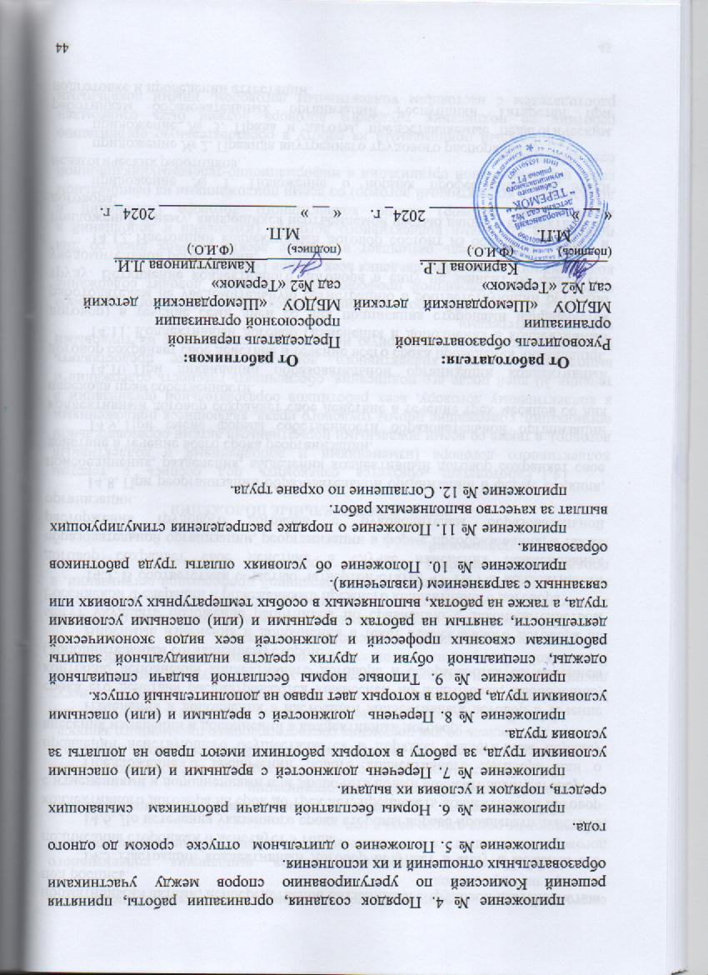
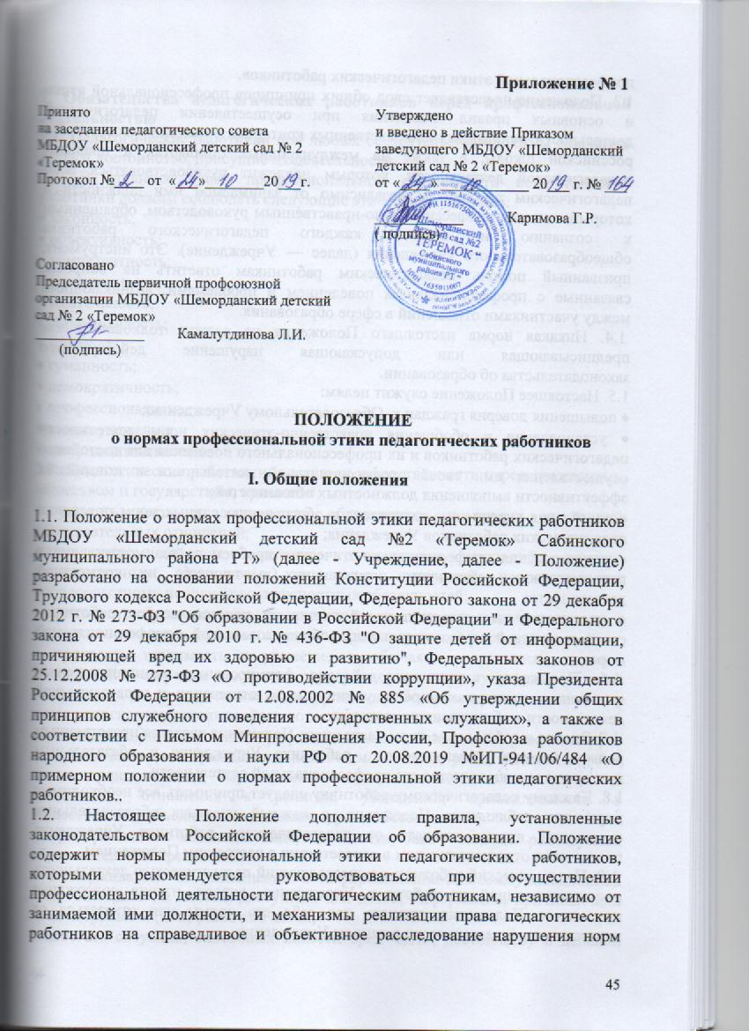
профессиональной этики педагогических работников.
1.3. Положение представляет свод общих принципов профессиональной этики и основных правил поведения при осуществлении педагогической деятельности, основанных на нравственных критериях и традициях советской и российской школы, а также на международных стандартах и правилах педагогической деятельности, которым надлежит руководствоваться всем педагогическим работникам независимо от занимаемой ими должности и который является профессионально-нравственным руководством, обращенным к сознанию и совести каждого педагогического работника общеобразовательного учреждения (далее — Учреждение). Это инструмент, призванный помочь педагогическим работникам ответить на вопросы, связанные с профессиональным поведением и проблемами, возникающими между участниками отношений в сфере образования.
1.4. Никакая норма настоящего Положения не должна толковаться как предписывающая или допускающая нарушение действующего законодательства об образовании.
1.5. Настоящее Положение служит целям:
• повышения доверия граждан к Образовательному Учреждению;
• установления и обобщения нравственно-этических норм деятельности педагогических работников и их профессионального поведения для достойного осуществления ими своей профессиональной деятельности и повышения эффективности выполнения должностных обязанностей;
• содействия укреплению авторитета и обеспечению единых норм поведения педагогических работников Учреждения;
• регулирования профессионально-этических проблем во взаимоотношениях педагогических работников, возникающих в процессе их совместной деятельности;
• воспитания высоконравственной личности педагогического работника, соответствующей нормам и принципам общечеловеческой и профессиональной морали.
1.6. Положение служит основой для формирования взаимоотношений, основанных на нормах морали, уважительном отношении к педагогической деятельности в общественном сознании.
1.7. Знание и соблюдение норм настоящего Положения является нравственным долгом каждого педагогического работника Учреждения и обязательным критерием оценки качества его профессиональной деятельности.
1.8. Каждому педагогическому работнику следует принимать все необходимые меры для соблюдения Положения, а каждый участник образовательных отношений вправе ожидать от педагогического работника Учреждения поведения в отношениях с ним в соответствии с настоящим Положением.
1.9. Педагогический работник, осуществляющий педагогическую деятельность или поступающий на работу в Учреждение, вправе, изучив содержание настоящего Положения, принять для себя его нормы или отказаться от педагогической деятельности в данном Учреждении.

2. Обязательства педагогических работников перед профессиональной деятельностью
2.1. Педагогические работники при любых обстоятельствах должны сохранять честь и достоинство, присущие их деятельности.
2.2. В процессе своей профессиональной деятельности педагогические работники должны соблюдать следующие этические принципы:
• законность;
• объективность;
• компетентность;
• независимость;
• тщательность;
• справедливость;
• честность;
• гуманность;
• демократичность;
• профессионализм;
• взаимоуважение;
• конфиденциальность.
2.3. Педагогические работники, осознавая ответственность перед гражданами, обществом и государством, призваны:
• уважать честь и достоинство обучающихся и других участников образовательных отношений;
• исключать действия, связанные с влиянием каких-либо личных, имущественных (финансовых) и иных интересов, препятствующих добросовестному исполнению должностных обязанностей;
• проявлять доброжелательность, вежливость, тактичность и внимательность к воспитанникам, их родителям (законным представителям) и коллегам;
• проявлять терпимость и уважение к обычаям и традициям народов Российской Федерации и других государств, учитывать культурные и иные особенности различных социальных групп, способствовать межнациональному и межрелигиозному взаимодействию между воспитанниками;
• соблюдать при выполнении профессиональных обязанностей равенство прав и свобод человека и гражданина, независимо от пола, расы, национальности, языка, происхождения, имущественного и должностного положения, места жительства, отношения к религии, убеждений, принадлежности к общественным объединениям, а также других обстоятельств;
• придерживаться внешнего вида, соответствующего задачам реализуемой образовательной программы;
• воздерживаться от размещения в информационно-телекоммуникационной сети "Интернет", в местах, доступных для детей, информации, причиняющий вред здоровью и (или) развитию детей;
• избегать ситуаций, способных нанести вред чести, достоинству и деловой репутации педагогического работника и (или) организации, осуществляющей образовательную деятельность.
• оправдывать доверие и уважение общества к своей профессиональной деятельности, прилагать усилия для повышения ее престижа;
• исполнять должностные обязанности добросовестно и на высоком профессиональном уровне в целях обеспечения эффективной работы ОУ;
• исходить из того, что признание, соблюдение и защита прав и свобод человека и гражданина определяют основной смысл и содержание деятельности как Учреждения в целом, так и каждого педагогического работника;
• осуществлять свою деятельность в пределах полномочий;
• не оказывать предпочтения каким-либо профессиональным или социальным группам и организациям, быть независимыми от влияния отдельных граждан, профессиональных или социальных групп и организаций;
• соблюдать беспристрастность, исключающую возможность влияния на свою профессиональную деятельность решений политических партий и общественных объединений;
• исключать действия, связанные с влиянием каких-либо личных, имущественных (финансовых) и иных интересов, препятствующих добросовестному исполнению должностных обязанностей;
• уведомлять администрацию Учреждения обо всех случаях обращения к ним каких-либо лиц в целях склонения к совершению коррупционных правонарушений;
• соблюдать установленные действующим законодательством ограничения и запреты;
• проявлять корректность и внимательность в обращении с участниками отношений в сфере образования;
• проявлять толерантность к обычаям и традициям народов России и других государств, учитывать культурные и иные особенности различных этнических, социальных групп и конфессий, способствовать межнациональному и межконфессиональному согласию;
• придерживаться правил делового поведения и этических норм, связанных с осуществлением возложенных на Учреждение социальных функций;
• принимать предусмотренные законодательством РФ меры по недопущению возникновения и урегулированию возникших случаев конфликта интересов;
• быть требовательными к себе, стремиться к самосовершенствованию;
• обеспечивать регулярное обновление и развитие профессиональных знаний и навыков; • поддерживать все усилия по продвижению демократии и прав человека через образование;
• не терять чувство меры и самообладания;
• соблюдать правила русского языка, культуру своей речи, не допускать использования ругательств, грубых и оскорбительных высказываний;
• постоянно стремиться к как можно более эффективному распоряжению ресурсами, находящимися в сфере их ответственности;
• поддерживать порядок на рабочем месте;
• соблюдать деловой стиль, опрятность, аккуратность и чувство меры во внешнем виде.
2.4. Важным показателем профессионализма педагогических работников является культура речи, проявляющаяся в их умении грамотно, доходчиво и точно передавать мысли, придерживаясь следующих речевых норм:
• ясности, обеспечивающей доступность и простоту в общении;
• грамотности, основанной на использовании общепринятых правил русского литературного языка;
• содержательности, выражающейся в продуманности, осмысленности и информативности обращения;
• логичности, предполагающей последовательность, непротиворечивость и обоснованность изложения мыслей;
• доказательности, включающей в себя достоверность и объективность информации
; • лаконичности, отражающей краткость и понятность речи;
• уместности, означающей необходимость и важность сказанного применительно к конкретной ситуации.
2.5. В процессе своей профессиональной деятельности педагогические работники обязаны воздерживаться от:
• поведения, которое могло бы вызвать сомнение в добросовестном исполнении педагогическим работником своих должностных обязанностей, а также конфликтных ситуаций, способных нанести ущерб их репутации или авторитету Учреждения;
• пренебрежительных отзывов о деятельности своего Учреждения или проведения необоснованных сравнений его с другими Учреждением;
• преувеличения своей значимости и профессиональных возможностей;
• проявления лести, лицемерия, назойливости, лжи и лукавства;
• любого вида высказываний и действий дискриминационного характера по признакам пола, возраста, расы, национальности, языка, гражданства, социального, имущественного или семейного положения, политических или религиозных предпочтений;
• высказываний, которые могут быть истолкованы как оскорбления в адрес определенных социальных, национальных или конфессионных групп;
• резких и циничных выражений оскорбительного характера, связанных с физическими недостатками человека;
• грубости, злой иронии, пренебрежительного тона, заносчивости, предвзятых замечаний, предъявления неправомерных, незаслуженных обвинений;
• угроз, оскорбительных выражений или реплик, действий, препятствующих нормальному общению или провоцирующих противоправное поведение;
• поспешности в принятии решений, пренебрежения правовыми и (или) моральными нормами, использования средств, не соответствующих требованиям закона, нравственным принципам и нормам.
2.6. Педагогическим работникам необходимо принимать соответствующие меры по обеспечению безопасности и конфиденциальности информации, за несанкционированное разглашение которой они несут ответственность или которая стала им известна в связи с исполнением своих должностных обязанностей.
2.7. Во время учебных занятий и любых официальных мероприятий не допускаются телефонные переговоры, звуковой сигнал мобильного телефона должен быть отключен. 2.8. При разрешении конфликтной ситуации, возникшей между педагогическими работниками, приоритетным является учет интересов Учреждения в целом.
2.9. Если педагогический работник не уверен в том, как действовать в сложной этической ситуации, он имеет право обратиться в комиссию по профессиональной этике за разъяснением, в котором ему не может быть отказано.

3. Обязательства педагогических работников перед воспитанниками
3.1. Педагогические работники в процессе взаимодействия с воспитанниками:
• признают уникальность, индивидуальность и определенные личные потребности каждого;
• сами выбирают подходящий стиль общения, основанный на взаимном уважении;
• стараются обеспечить поддержку каждому для наилучшего раскрытия и применения его потенциала;
• выбирают такие методы работы, которые поощряют в воспитанниках развитие самостоятельности, инициативности, ответственности, самоконтроля, самовоспитания, желания сотрудничать и помогать другим;
• при оценке поведения и достижений воспитанников стремятся укреплять их самоуважение и веру в свои силы, показывать возможности совершенствования, повышать мотивацию обучения;
• проявляют толерантность;
• защищают их интересы и благосостояние и прилагают все усилия для того, чтобы защитить их от физического и (или) психологического насилия;
• принимают всевозможные меры, чтобы уберечь их от сексуального домогательства и (или) насилия;
• осуществляют должную заботу и обеспечивают конфиденциальность во всех делах, затрагивающих их интересы;
• прививают им ценности, созвучные международным стандартам прав человека;
• вселяют в них чувство, что они являются частью взаимно посвященного общества, где есть место для каждого;
• стремятся стать для них положительным примером;
• применяют свою власть с соблюдением законодательных и моральных норм и состраданием;
• гарантируют, что особые отношения между ними не будут никогда использованы как идеологический или религиозный инструмент.
3.2. В процессе взаимодействия с воспитанниками педагогические работники обязаны воздерживаться от:
• навязывания им своих взглядов, убеждений и предпочтений;
• оценки их личности и личности их законных представителей;
• предвзятой и необъективной оценки их деятельности и поступков;
• предвзятой и необъективной оценки действий законных представителей воспитанников
• употребления алкогольных напитков накануне и во время исполнения должностных обязанностей;
• курения в помещениях и на территории Учреждения.
4. Обязательства педагогических работников перед законными представителями воспитанников
4.1. Педагогические работники в процессе взаимодействия с законными представителями воспитанников должны:
• помнить, что большинство обратившихся законных представителей воспитанников, как правило, столкнулись с трудностями, неприятностями или даже бедой. От того, как их встретят и выслушают, какую окажут помощь, зависят их настроение и их мнение о педагогических работниках и работе Учреждения в целом;
• начинать общение с приветствия;
• проявлять внимательность, тактичность, доброжелательность, желание помочь;
• выслушивать объяснения или вопросы внимательно, не перебивая говорящего, проявляя доброжелательность и уважение к собеседнику;
• относиться почтительно к людям преклонного возраста, ветеранам, инвалидам, оказывать им необходимую помощь;
• высказываться в корректной и убедительной форме; если требуется, спокойно, без раздражения повторять и разъяснять смысл сказанного;
• выслушать обращение и уяснить суть изложенной проблемы, при необходимости в корректной форме задать уточняющие вопросы;
• разъяснить при необходимости требования действующего законодательства и локальных актов по обсуждаемому вопросу;
• принять решение по существу обращения (при недостатке полномочий сообщить координаты полномочного лица).
4.2. В процессе взаимодействия с законными представителями воспитанников педагогические работники не должны:
• заставлять их необоснованно долго ожидать приема;
• перебивать их в грубой форме;
• проявлять раздражение и недовольство по отношению к ним;
• разговаривать по телефону, игнорируя их присутствие;
. 4.3. Педагогические работники должны прилагать все усилия, чтобы поощрить законных представителей активно участвовать в образовании их ребенка и поддерживать тем самым процесс обучения, гарантируя выбор самой оптимальной и подходящей для их ребенка формы работы.
4.4. Рекомендуется не принимать на свой счет обидных и несправедливых замечаний, неуместных острот, насмешек, не допускать втягивания в конфликтную ситуацию или скандал.
4.5. В случае конфликтного поведения со стороны законного представителя воспитанника необходимо принять меры для того, чтобы снять его эмоциональное напряжение, а затем спокойно разъяснить ему порядок решения вопроса.

5. Обязательства педагогических работников перед коллегами
5.1. Педагогические работники в процессе взаимодействия с коллегами:
• поддерживают атмосферу коллегиальности, уважая их профессиональные мнения и убеждения; готовы предложить совет и помощь коллегам, находящимся в начале своего профессионального пути;
• поддерживают и продвигают их интересы;
• помогают друг другу в процессе взаимного оценивания, предусмотренного действующим законодательством и локальными актами Учреждения.
5.2. В процессе взаимодействия с коллегами педагогические работники обязаны воздерживаться от:
• пренебрежительных отзывов о работе других педагогических работников или проведения необоснованного сравнения их работы со своей;
• предвзятого и необъективного отношения к коллегам;
• обсуждения их недостатков и личной жизни.

6. Обязательства педагогических работников перед администрацией Учреждения
6.1. Педагогические работники выполняют разумные указания администрации и имеют право подвергнуть их сомнению в порядке, установленном действующим законодательством.
6.2. В процессе взаимодействия с администрацией педагогические работники обязаны воздерживаться от заискивания перед ней.

7. Обязательства администрации Учреждения перед педагогическими работниками
7.1. Быть для других педагогических работников образцом профессионализма и безупречной репутации, способствовать формированию в Учреждении благоприятного для эффективной работы морально-психологического климата.
7.2. Делать все возможное для полного раскрытия способностей и умений каждого педагогического работника.
7.3. Ограждать педагогических работников от излишнего или неоправданного вмешательства в вопросы, которые по своему характеру входят в круг их профессиональных обязанностей, со стороны законных представителей воспитанников. 7.4. Представителям администрации следует:
• формировать установки на сознательное соблюдение норм настоящего Положения;
• быть примером неукоснительного соблюдения принципов и норм настоящего Положения;
• помогать педагогическим работникам словом и делом, оказывать морально психологическую помощь и поддержку, вникать в запросы и нужды;
• регулировать взаимоотношения в коллективе на основе принципов и норм профессиональной этики;
• пресекать интриги, слухи, сплетни, проявления нечестности, подлости, лицемерия в коллективе;
• обеспечивать рассмотрение без промедления фактов нарушения норм профессиональной этики и принятие по ним объективных решений;
• способствовать максимальной открытости и прозрачности деятельности Учреждения с тем, чтобы не допустить возникновения ситуаций, когда из-за недостатка необходимой информации в обществе или у отдельных граждан появляются сомнения в законности действий педагогических работников;
• оставаться скромным в потребностях и запросах как на работе, так и в быту.
7.5. Представитель администрации не имеет морального права:
• перекладывать свою ответственность на подчиненных;
• использовать служебное положение в личных интересах;
• проявлять формализм, чванство, высокомерие, грубость;
• создавать условия для наушничества и доносительства в коллективе;
• обсуждать с подчиненными действия вышестоящих руководителей;
• предоставлять покровительство, возможность карьерного роста по признакам родства, землячества, религиозной, кастовой, родовой принадлежности, личной преданности, приятельских отношений;
• демонстративно приближать к себе своих любимцев, делегировать им те или иные полномочия, не соответствующие их статусу, незаслуженно их поощрять, награждать, необоснованно предоставлять им доступ к материальным и нематериальным ресурсам;
• умышленно использовать свои должностные полномочия и преимущества вопреки интересам долга, исходя из корыстной личной заинтересованности.

8. Контроль за соблюдением настоящего Положения
8.1. Для контроля соблюдения настоящего Положения, поддержки педагогических работников, оказания им консультационной помощи в вопросах профессиональной этики, а также урегулирования спорных ситуаций приказом директора создается комиссия по профессиональной этике. В состав комиссии включаются наиболее квалифицированные и авторитетные представители педагогических работников.
8.2. В своей деятельности комиссия руководствуется действующим законодательством об образовании, уставом Учреждения, настоящим Положением и Положением о комиссии по профессиональной этике.
9. Реализация права педагогических работников на справедливое и объективное расследование нарушения норм профессиональной этики педагогических работников
9.1. Образовательная организация стремится обеспечить защиту чести, достоинства и деловой репутации педагогических работников, а также справедливое и объективное расследование нарушения норм профессиональной этики педагогических работников.
9.2. Случаи нарушения норм профессиональной этики педагогических работников, рассматриваются комиссией по урегулированию споров между участниками образовательных отношений, создаваемой в организации, осуществляющей образовательную деятельность, в соответствии с частью 2 статьи 45 Федерального закона от 29 декабря 2012 г. N 273-ФЗ "Об образовании в Российской Федерации". Порядок рассмотрения индивидуальных трудовых споров в комиссиях по трудовым спорам регулируется в порядке, установленном главой 60 Трудового кодекса Российской Федерации, порядок рассмотрения индивидуальных трудовых споров в судах - гражданским процессуальным законодательством Российской Федерации.
9.3. Педагогический работник, претендующий на справедливое и объективное расследование нарушения норм профессиональной этики, вправе обратиться в комиссию по урегулированию споров между участниками образовательных отношений.
9.4. В целях реализации права педагогических работников на справедливое и объективное расследование нарушения норм профессиональной этики педагогических работников в состав комиссии по урегулированию споров между участниками образовательных отношений в обязательном порядке включается представитель выборного органа соответствующей первичной профсоюзной организации (при наличии такого органа).
9.5. В случае несогласия педагогического работника с решением комиссии по урегулированию споров между участниками образовательных отношений, невыполнения решения комиссии по урегулированию споров между участниками образовательных отношений, несоответствия решения комиссии по урегулированию споров между участниками образовательных отношений законодательству Российской Федерации или нежелания педагогического работника по каким-либо причинам обращаться в комиссию по урегулированию споров между участниками образовательных отношений он имеет право обратиться в суд.
10. Ответственность за нарушение настоящего Положения
Нарушение требований настоящего Положения квалифицируется как неисполнение или ненадлежащее исполнение педагогическим работником своих обязанностей, которое учитывается при проведении его аттестации и влечет моральное воздействие либо одно из установленных трудовым законодательством дисциплинарных взысканий.
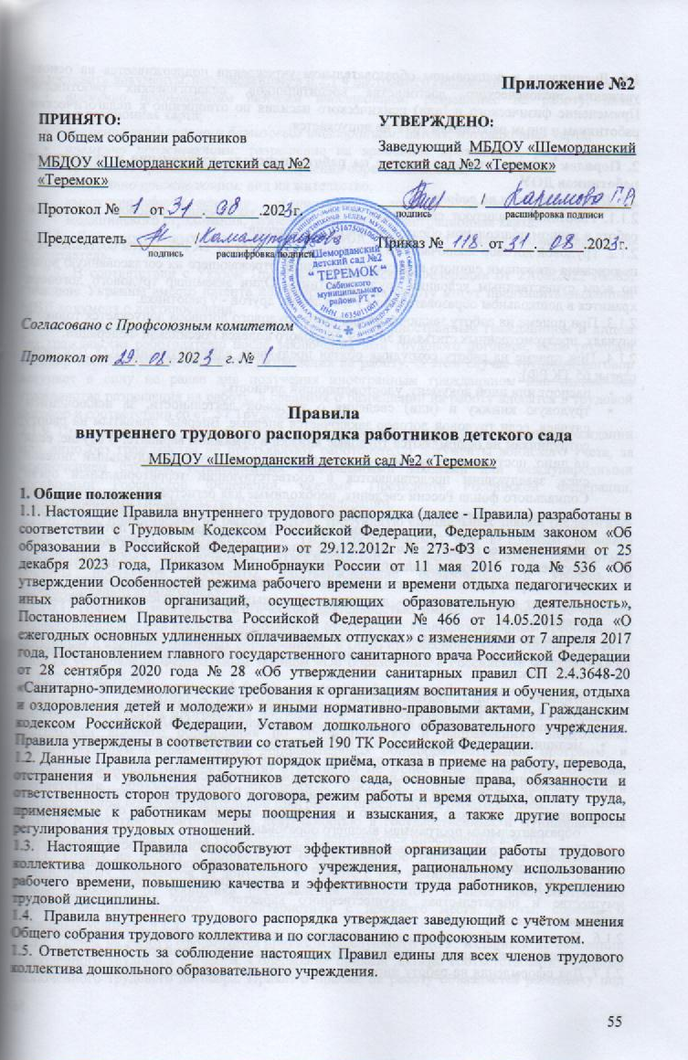
1.6. Дисциплина в дошкольном образовательном учреждении поддерживается на основе уважения человеческого достоинства воспитанников, педагогических работников. Применение физического и (или) психического насилия по отношению к педагогическим работникам и иным работникам ДОУ не допускается.

2. Порядок приема, отказа в приеме на работу, перевода, отстранения и увольнения работников ДОУ
2.1. Порядок приема на работу
2.1.1. Работники реализуют свое право на труд путем заключения трудового договора о работе в данном дошкольном образовательном учреждении.
2.1.2. Трудовой договор заключается в письменной форме (ст.57 ТК РФ) путем составления и подписания сторонами единого правового документа, отражающего их согласованную волю по всем существенным условиям труда работника. Один экземпляр трудового договора хранится в дошкольном образовательном учреждении, другой - у работника.
2.1.3. При приеме на работу заключение срочного трудового договора допускается только в случаях, предусмотренных статьями 58 и 59 Трудового кодекса Российской Федерации.
2.1.4. При приеме на работу сотрудник обязан предъявить администрации ДОУ (согласно статьи 65 ТК РФ):
- паспорт или иной документ, удостоверяющий личность;
- трудовую книжку и (или) сведения о трудовой деятельности, за исключением случаев, если трудовой договор заключается впервые. Впервые принятым на работу сотрудникам не оформляются трудовые книжки в бумажном варианте. В случае, если на лицо, поступающее на работу впервые, не был открыт индивидуальный лицевой счет, заведующим представляются в соответствующий территориальный орган Социального фонда России сведения, необходимые для регистрации указанного лица в системе индивидуального (персонифицированного) учета. Лица, имеющие бумажную трудовую по состоянию на 01.01.2021 года, вправе потребовать от работодателя ее принятие и продолжение заполнения согласно ст.66 ТК РФ.
- документ, подтверждающий регистрацию в системе индивидуального (персонифицированного) учета, в том числе в форме электронного документа;
- документ воинского учета - для военнообязанных и лиц, подлежащих призыву на военную службу;
- документ об образовании и (или) о квалификации или наличии специальных знаний - при поступлении на работу, требующую специальных знаний или специальной подготовки;
- справку о наличии (отсутствии) судимости и (или) факта уголовного преследования либо о прекращении уголовного преследования по реабилитирующим основаниям, выданную в порядке и по форме, которые устанавливаются МВД России;
- медицинское заключение о прохождении обязательного психиатрического освидетельствования (Приказ от 20 мая 2022 года №342н);
- заключение о предварительном медицинском осмотре (ст. 48 пункт 9 Федерального закона № 273-ФЗ от 29.12.2012г "Об образовании в Российской Федерации");
- справку из учебного заведения о прохождении обучения (для лиц, обучающихся по образовательным программам высшего образования).
2.1.5. При трудоустройстве граждане, претендующие на замещение должности руководителя дошкольного образовательного учреждения, должны предоставить сведения о своих доходах, об имуществе и обязательствах имущественного характера, а также о доходах, об имуществе и обязательствах имущественного характера своих супруги (супруга) и несовершеннолетних детей
2.1.6. Прием на работу иностранных граждан и лиц без гражданства осуществляется в соответствии с требованиями действующего законодательства Российской Федерации.
2.1.7. Для оформления на работу иностранным гражданам и лицам без гражданства следует предоставить документы, перечисленные в п.2.1.4 настоящего Положения, а также:
- временно пребывающим визовым иностранцам: разрешение на работу, виза, миграционная карта;
- временно пребывающим безвизовым иностранцам: патент, миграционная карта;
- временно проживающим: разрешение на временное проживание, разрешение на временное проживание в целях получения образования, виза;
- постоянно проживающим: вид на жительство;
- высококвалифицированному специалисту: договор (полис) добровольного медицинского страхования, разрешение на работу, миграционная карта.
2.1.7.1. Для иностранных граждан ИНН, СНИЛС, трудовую книжку может оформить работодатель.
2.1.7.2. В соответствии с Указом Президента Российской Федерации от 27.08.2022 №585, граждане Украины вместо патента или разрешения на работу могут предъявить выданный МВД документ о дактилоскопии.
2.1.8. Разрешение на работу может быть предъявлено иностранным гражданином и лицом без гражданства работодателю после заключения ими трудового договора, если трудовой договор необходим для получения разрешения на работу. В этом случае трудовой договор вступает в силу не ранее дня получения иностранным гражданином или лицом без гражданства разрешения на работу, а сведения о разрешении на работу вносятся в трудовой договор в соответствии со ст. 57 Трудового Кодекса.
2.1.9. При заключении трудового договора поступающие на работу иностранный гражданин или лицо без гражданства не предъявляют работодателю документы воинского учета, за исключением случаев, установленных федеральными законами или международными договорами Российской Федерации, указами Президента Российской Федерации, постановлениями Правительства Российской Федерации.
2.1.10. Лица, принимаемые на работу в ДОУ, требующую специальных знаний (педагогические, медицинские) в соответствии с ТКХ (требованиями) или с Единым тарифно-квалификационным справочником, утвержденными Профессиональными стандартами обязаны предъявить документы, подтверждающие образовательный уровень и профессиональную подготовку.
2.1.10.1. Право на занятие педагогической деятельностью имеют лица имеющие среднее профессиональное или высшее образование и отвечающие квалификационным требованиям, указанным в квалификационных справочниках, и (или) профессиональным стандартам, если иное не установлено Федеральным законом «Об образовании в Российской Федерации» от 29.12.2012 №273-ФЗ.
2.1.10.2. К занятию педагогической деятельностью по дополнительным общеобразовательным программам допускаются лица, обучающиеся по образовательным программам высшего образования по специальностям и направлениям подготовки, соответствующим направленности дополнительных общеобразовательных программ, и успешно прошедшие промежуточную аттестацию не менее чем за два года обучения. Соответствие образовательной программы высшего образования направленности дополнительной общеобразовательной программы определяется работодателем.
2.1.10.3. К занятию педагогической деятельностью в государственных и муниципальных дошкольных образовательных учреждениях не допускаются иностранные агенты.
2.1.11. Прием на работу в дошкольное образовательное учреждение без предъявления перечисленных документов не допускается. Вместе с тем администрация детского сада не вправе требовать от работника предъявления документов, помимо предусмотренных законодательством, например, характеристики с прежнего места работы, справки о жилищных условиях и т.д.
2.1.12. Прием на работу оформляется приказом заведующего ДОУ, изданным на основании заключенного трудового договора. Содержание приказа должно соответствовать условиям заключенного трудового договора. Приказ о приеме на работу объявляется работнику под роспись в трехдневный срок со дня фактического начала работы. По требованию работника заведующий дошкольным образовательным учреждением обязан выдать ему надлежаще заверенную копию указанного приказа.
2.1.13. При приеме на работу (до подписания трудового договора) заведующий ДОУ обязан ознакомить работника под роспись с настоящими Правилами, Уставом, должностной инструкцией, инструкциями по охране труда и пожарной безопасности, иными локальными нормативными актами, непосредственно связанными с трудовой деятельностью работника, коллективным договором.
2.1.14. При заключении трудового договора в нем по соглашению сторон может быть предусмотрено условие об испытании работника в целях проверки его соответствия поручаемой работе. Отсутствие в трудовом договоре условия об испытании означает, что работник принят на работу без испытания. В период испытания на работника распространяются положения трудового законодательства и иных нормативных правовых актов, содержащих нормы трудового права, коллективного договора, соглашений, локальных нормативных актов.
Испытание при приеме на работу не устанавливается для:
- беременных женщин и женщин, имеющих детей в возрасте до полутора лет;
- лиц, получивших среднее профессиональное образование или высшее образование по имеющим государственную аккредитацию образовательным программам и впервые поступающих на работу по полученной специальности в течение одного года со дня получения профессионального образования соответствующего уровня;
- лиц, приглашенных на работу в порядке перевода от другого работодателя по согласованию между работодателями;
- лиц, которым не исполнилось 18 лет;
- иных лиц в случаях, предусмотренных ТК РФ, иными федеральными законами, коллективным договором.
2.1.15. Срок испытания не может превышать трех месяцев, а для заместителей заведующего ДОУ, главного бухгалтера, руководителей филиалов и иных обособленных структурных подразделений учреждения - шести месяцев, если иное не установлено федеральным законом. При заключении трудового договора на срок от двух до шести месяцев испытание не может превышать двух недель. В срок испытания не засчитываются период временной нетрудоспособности работника и другие периоды, когда он фактически отсутствовал на работе.
2.1.16. При неудовлетворительном результате испытания заведующий детским садом имеет право до истечения срока испытания расторгнуть трудовой договор с работником, предупредив его об этом в письменной форме не позднее, чем за три дня с указанием причин, послуживших основанием для признания этого работника не выдержавшим испытание. Решение работодателя работник имеет право обжаловать в суд. При неудовлетворительном результате испытания расторжение трудового договора производится без учета мнения соответствующего профсоюзного органа и без выплаты выходного пособия.
2.1.17. Если срок испытания истек, а работник продолжает работу, то он считается выдержавшим испытание и последующее расторжение трудового договора допускается только на общих основаниях. Если в период испытания работник придет к выводу, что предложенная ему работа не является для него подходящей, то он имеет право расторгнуть трудовой договор по собственному желанию, предупредив об этом заведующего дошкольным образовательным учреждением в письменной форме за три дня.
2.1.18. Трудовой договор вступает в силу со дня его подписания работником и заведующим ДОУ. Работник обязан приступить к исполнению трудовых обязанностей со дня, определенного трудовым договором. Если в трудовом договоре не определен день начала работы, то работник должен приступить к работе на следующий рабочий день после вступления договора в силу. Если работник не приступил к работе в день начала работы, то работодатель имеет право аннулировать трудовой договор. Аннулированный трудовой договор считается незаключенным.
2.1.19. Трудовая книжка установленного образца является основным документом о трудовой деятельности и трудовом стаже работника (ст.66 ТК РФ). На всех работников ДОУ, проработавших более 5 дней и в случае, когда работа в данном дошкольном образовательном учреждении является основной, оформляется трудовая книжка в соответствии с требованиями Инструкции по заполнению трудовых книжек.
2.1.20. В трудовую книжку вносятся сведения о работнике, выполняемой им работе, переводах на другую постоянную работу и об увольнении работника, а также основания прекращения трудового договора и сведения о награждениях за успехи в работе. Сведения о взысканиях в трудовую книжку не вносятся, за исключением случаев, когда дисциплинарным взысканием является увольнение. По желанию работника сведения о работе по совместительству вносятся в трудовую книжку по месту основной работы на основании документа, подтверждающего работу по совместительству.
2.1.21. Оформление трудовой книжки работнику осуществляется работодателем в присутствии работника не позднее недельного срока со дня приема на работу. Все записи о выполняемой работе, переводе на другую постоянную работу, квалификации, увольнении, а также о награждении вносятся в трудовую книжку на основании соответствующего приказа заведующего не позднее недельного срока, а при увольнении - в день увольнения и должны точно соответствовать тексту приказа.
2.1.22. С каждой вносимой в трудовую книжку записью о выполняемой работе, переводе на другую постоянную работу и увольнении заведующий ДОУ обязан ознакомить ее владельца под роспись в его личной карточке, в которой повторяется запись, внесенная в трудовую книжку.
2.1.23. Работодатель формирует в электронном виде основную информацию о трудовой деятельности и трудовом стаже каждого работника (далее - сведения о трудовой деятельности) и представляет ее в порядке, установленном законодательством Российской Федерации об индивидуальном (персонифицированном) учете в системах обязательного пенсионного страхования и обязательного социального страхования, для хранения в информационных ресурсах Фонда пенсионного и социального страхования Российской Федерации.
2.1.24. В сведения о трудовой деятельности включаются информация о работнике, месте его работы, его трудовой функции, переводах работника на другую постоянную работу, об увольнении работника с указанием основания и причины прекращения трудового договора, другая предусмотренная Трудовым Кодексом Российской Федерации (далее – Кодекс), иным федеральным законом информация.
2.1.25. В случаях, установленных Кодексом, при заключении трудового договора лицо, поступающее на работу, предъявляет работодателю сведения о трудовой деятельности вместе с трудовой книжкой или взамен ее. Сведения о трудовой деятельности могут использоваться также для исчисления трудового стажа работника, внесения записей в его трудовую книжку (в случаях, если в соответствии с Кодексом, иным федеральным законом на работника ведется трудовая книжка) и осуществления других целей в соответствии с законами и иными нормативными правовыми актами Российской Федерации.
2.1.26. Лицо, имеющее стаж работы по трудовому договору, может получать сведения о трудовой деятельности:
- у работодателя по последнему месту работы (за период работы у данного работодателя) на бумажном носителе, заверенные надлежащим образом, или в форме электронного документа, подписанного усиленной квалифицированной электронной подписью (при ее наличии у работодателя);
- в многофункциональном центре предоставления государственных и муниципальных услуг на бумажном носителе, заверенные надлежащим образом;
- в Фонде пенсионного и социального страхования Российской Федерации на бумажном носителе, заверенные надлежащим образом, или в форме электронного документа, подписанного усиленной квалифицированной электронной подписью;
- с использованием единого портала государственных и муниципальных услуг в форме электронного документа, подписанного усиленной квалифицированной электронной подписью.
2.1.27. Работодатель обязан предоставить работнику (за исключением случаев, если в соответствии с Кодексом, или иным федеральным законом на работника ведется трудовая книжка) сведения о трудовой деятельности за период работы у данного работодателя способом, указанным в заявлении работника (на бумажном носителе, заверенные надлежащим образом, или в форме электронного документа, подписанного усиленной квалифицированной электронной подписью (при ее наличии у работодателя), поданном в письменной форме или направленном в порядке, установленном работодателем, по адресу электронной почты работодателя:
- в период работы не позднее трех рабочих дней со дня подачи этого заявления;
- при увольнении в день прекращения трудового договора.
2.1.28. В случае выявления работником неверной или неполной информации в сведениях о трудовой деятельности, представленных работодателем для хранения в информационных ресурсах Фонда пенсионного и социального страхования Российской Федерации, работодатель по письменному заявлению работника обязан исправить или дополнить сведения о трудовой деятельности и представить их в порядке, установленном законодательством Российской Федерации об индивидуальном (персонифицированном) учете в системах обязательного пенсионного страхования и обязательного социального страхования, для хранения в информационных ресурсах Фонда пенсионного и социального страхования Российской Федерации.
2.1.29. Трудовые книжки работников хранятся в дошкольном образовательном учреждении как документы строгой отчетности. Трудовая книжка и личное дело заведующего ДОУ хранится в органах управления образованием.
2.1.30. На каждого работника детского сада ведется личное дело, состоящее из заверенной копии приказа о приеме на работу, копии документа об образовании и профессиональной подготовке, медицинского заключения об отсутствии противопоказаний к работе в организации, осуществляющей образовательную деятельность, документов, предъявляемых при приеме на работу вместо трудовой книжки, аттестационного листа (для педагогических работников). Здесь же хранится один экземпляр письменного трудового договора.
2.1.31. Заведующий дошкольным образовательным учреждением вправе предложить работнику заполнить листок по учету кадров, автобиографию для приобщения к личному делу, вклеить фотографию в личное дело.
2.1.32. Личное дело работника хранится в дошкольном образовательном учреждении, в том числе и после увольнения, до 50 лет.

2.2. Отказ в приеме на работу
2.2.1. Не допускается необоснованный отказ в заключении трудового договора. Какое бы то ни было прямое или косвенное ограничение прав или установление прямых или косвенных преимуществ при заключении трудового договора в зависимости от пола, расы, цвета кожи, национальности, языка, происхождения, имущественного, семейного, социального и должностного положения, возраста, места жительства (в том числе наличия или отсутствия регистрации по месту жительства или пребывания), отношения к религии, убеждений, принадлежности или непринадлежности к общественным объединениям или каким-либо социальным группам, а также других обстоятельств, не связанных с деловыми качествами работников, не допускается, за исключением случаев, в которых право или обязанность устанавливать такие ограничения или преимущества предусмотрены федеральными законами.
2.2.2. К педагогической деятельности допускаются лица, имеющие среднее профессиональное или высшее образование и отвечающие квалификационным требованиям, указанным в квалификационных справочниках, и (или) профессиональных стандартах.
2.2.3. К педагогической деятельности не допускаются лица:
а) лишенные права заниматься педагогической деятельностью в соответствии с вступившим в законную силу приговором суда;
б) имеющие или имевшие судимость, подвергавшиеся уголовному преследованию (за исключением лиц, уголовное преследование в отношении которых прекращено по реабилитирующим основаниям) за преступления против жизни и здоровья, свободы, чести и достоинства личности (за исключением незаконной госпитализации в медицинскую организацию, оказывающую психиатрическую помощь в стационарных условиях, и клеветы), половой неприкосновенности и половой свободы личности, против семьи и несовершеннолетних, здоровья населения и общественной нравственности, основ конституционного строя и безопасности государства, мира и безопасности человечества, а также против общественной безопасности, за исключением случаев, предусмотренных пунктом 2.2.4. настоящих Правил;
в) имеющие неснятую или непогашенную судимость за иные умышленные тяжкие и особо тяжкие преступления, не указанные в пункте б);
г) признанные недееспособными в установленном федеральным законом порядке;
д) имеющие заболевания, предусмотренные перечнем, утверждаемым федеральным органом исполнительной власти, осуществляющим функции по выработке государственной политики и нормативно-правовому регулированию в области здравоохранения.
2.2.4. Лица из числа указанных в пункте б), имевшие судимость за совершение преступлений небольшой тяжести и преступлений средней тяжести против жизни и здоровья, свободы, чести и достоинства личности (за исключением незаконной госпитализации в медицинскую организацию, оказывающую психиатрическую помощь в стационарных условиях, и клеветы), семьи и несовершеннолетних, здоровья населения и общественной нравственности, основ конституционного строя и безопасности государства, мира и безопасности человечества, а также против общественной безопасности, и лица, уголовное преследование в отношении которых по обвинению в совершении этих преступлений прекращено по нереабилитирующим основаниям, могут быть допущены к педагогической деятельности при наличии решения комиссии по делам несовершеннолетних и защите их прав, созданной высшим исполнительным органом государственной власти субъекта Российской Федерации, о допуске их к педагогической деятельности.
2.2.5. Запрещается отказывать в заключении трудового договора женщинам по мотивам, связанным с беременностью или наличием детей.
2.2.6. Запрещается отказывать в заключении трудового договора работникам, приглашенным в письменной форме на работу в порядке перевода от другого работодателя, в течение одного месяца со дня увольнения с прежнего места работы.
2.2.7. По письменному требованию лица, которому отказано в заключении трудового договора, заведующий ДОУ обязан сообщить причину отказа в письменной форме в срок не позднее чем в течение семи рабочих дней со дня предъявления такого требования. Отказ в заключении трудового договора может быть обжалован в судебном порядке.

2.3. Перевод работника на другую работу
2.3.1. Изменение определенных сторонами условий трудового договора, в том числе перевод на другую работу, допускается только по соглашению сторон трудового договора, за исключением случаев, предусмотренных Трудовым Кодексом РФ. Соглашение об изменении определенных сторонами условий трудового договора заключается в письменной форме.
2.3.2. Перевод на другую работу - постоянное или временное изменение трудовой функции работника при продолжении работы у того же работодателя. Перевод на другую работу допускается только с письменного согласия работника, за исключением случаев, предусмотренных частями второй и третьей статьи 72.2 ТК РФ.
2.3.3. По письменной просьбе работника или с его письменного согласия может быть осуществлен перевод работника на постоянную работу к другому работодателю. При этом трудовой договор по прежнему месту работы прекращается (пункт 5 части 1 статьи 77 ТК Российской Федерации).
2.3.4. Запрещается переводить и перемещать работника на работу, противопоказанную ему по состоянию здоровья.
2.3.5. По соглашению сторон, заключаемому в письменной форме, работник может быть временно переведен на другую работу в том же ДОУ на срок до одного года, а в случае, когда такой перевод осуществляется для замещения временно отсутствующего работника, за которым в соответствии с законом сохраняется место работы, - до выхода этого работника на работу. Если по окончании срока перевода прежняя работа работнику не предоставлена, а он не потребовал ее предоставления и продолжает работать, то условие соглашения о временном характере перевода утрачивает силу и перевод считается постоянным.
2.3.6. Работника, нуждающегося в переводе на другую работу в соответствии с медицинским заключением, выданным в порядке, установленном федеральными законами и иными нормативными правовыми актами Российской Федерации, с его письменного согласия работодатель обязан перевести на другую имеющуюся у работодателя работу, не противопоказанную работнику по состоянию здоровья.
2.3.7. В случае катастрофы природного или техногенного характера, производственной аварии, несчастного случая на производстве, пожара, наводнения, землетрясения, эпидемии или эпизоотии и в любых исключительных случаях, ставящих под угрозу жизнь или нормальные жизненные условия всего населения или его части, работник может быть временно переведен по инициативе заведующего ДОУ на дистанционную работу на период наличия указанных обстоятельств (случаев). Временный перевод работника на дистанционную работу по инициативе заведующего дошкольным образовательным учреждением также может быть осуществлен в случае принятия соответствующего решения органом государственной власти и (или) органом местного самоуправления.
2.3.8. Согласие работника на такой перевод не требуется. При этом заведующий ДОУ обеспечивает работника, временно переведенного на дистанционную работу по инициативе работодателя, необходимыми для выполнения этим работником трудовой функции дистанционно оборудованием, программно-техническими средствами, средствами защиты информации и иными средствами либо выплачивает дистанционному работнику компенсацию за использование принадлежащих ему или арендованных им оборудования, программно-технических средств, средств защиты информации и иных средств, возмещает расходы, связанные с их использованием, а также возмещает дистанционному работнику другие расходы, связанные с выполнением трудовой функции дистанционно. При необходимости работодатель проводит обучение работника применению оборудования, программно-технических средств, средств защиты информации и иных средств, рекомендованных или предоставленных работодателем.
2.3.9. Работодатель с учетом мнения выборного органа первичной профсоюзной организации принимает локальный нормативный акт о временном переводе работников на дистанционную работу, содержащий:
- указание на обстоятельство (случай) из числа указанных в части первой настоящей статьи, послужившее основанием для принятия работодателем решения о временном переводе работников на дистанционную работу;
- список работников, временно переводимых на дистанционную работу;
- срок, на который работники временно переводятся на дистанционную работу (но не более чем на период наличия обстоятельства (случая), послужившего основанием для принятия работодателем решения о временном переводе работников на дистанционную работу);
- порядок обеспечения работников, временно переводимых на дистанционную работу, за счет средств работодателя необходимыми для выполнения ими трудовой функции дистанционно оборудованием, программно-техническими средствами, средствами защиты информации и иными средствами, порядок выплаты дистанционным работникам компенсации за использование принадлежащего им или арендованного ими оборудования, программно-технических средств, средств защиты информации и иных средствами, порядок выплаты дистанционным работникам компенсации за использование принадлежащего им или арендованного ими оборудования, программно-технических средств, средств защиты информации и иных средств и возмещения расходов, связанных с их использованием, а также порядок возмещения дистанционным работникам других расходов, связанных с выполнением трудовой функции дистанционно;
- порядок организации труда работников, временно переводимых на дистанционную работу (в том числе режим рабочего времени, включая определение периодов времени, в течение которых осуществляется взаимодействие работника и работодателя (в пределах рабочего времени, установленного правилами внутреннего трудового распорядка или трудовым договором), порядок и способ взаимодействия работника с работодателем (при условии, что такие порядок и способ взаимодействия позволяют достоверно определить лицо, отправившее сообщение, данные и другую информацию), порядок и сроки представления работниками работодателю отчетов о выполненной работе);
- иные положения, связанные с организацией труда работников, временно переводимых на дистанционную работу.
2.3.10. Работник, временно переводимый на дистанционную работу, должен быть ознакомлен с локальным нормативным актом способом, позволяющим достоверно подтвердить получение работником такого локального нормативного акта.
2.3.11. При временном переводе на дистанционную работу по инициативе работодателя внесение изменений в трудовой договор с работником не требуется.
2.3.12. По окончании срока такого перевода (но не позднее окончания периода наличия обстоятельства (случая), послужившего основанием для принятия работодателем решения о временном переводе работников на дистанционную работу) работодатель обязан предоставить работнику прежнюю работу, предусмотренную трудовым договором, а работник обязан приступить к ее выполнению.
2.3.13. На период временного перевода на дистанционную работу по инициативе работодателя на работника распространяются гарантии, предусмотренные Федеральным законом от 08.12.2020 г. № 407-ФЗдля дистанционного работника, включая гарантии, связанные с охраной труда, обеспечением работника за счет средств работодателя необходимыми для выполнения трудовой функции дистанционно оборудованием, программно-техническими средствами, средствами защиты информации и иными средствами, выплатой работнику компенсации в связи с использованием работником принадлежащих ему или арендованных им оборудования, программно-технических средств, средств защиты информации и иных средств, а также возмещением работнику других расходов, связанных с выполнением дистанционной работы.
2.3.14. Если специфика работы, выполняемой работником на стационарном рабочем месте, не позволяет осуществить его временный перевод на дистанционную работу по инициативе работодателя либо работодатель не может обеспечить работника необходимыми для выполнения им трудовой функции дистанционно оборудованием, программно-техническими средствами, средствами защиты информации и иными средствами, время, в течение которого указанный работник не выполняет свою трудовую функцию, считается временем простоя по причинам, не зависящим от работодателя и работника, с оплатой этого времени простоя согласно части второй статьи 157 Трудового Кодекса, если больший размер оплаты не предусмотрен коллективными договорами, соглашениями, локальными нормативными актами.

2.4. Порядок отстранения от работы
2.4.1. Работник отстраняется от работы (не допускается к работе) в случаях:
- появления на работе в состоянии алкогольного, наркотического или иного токсического опьянения;
- не прохождения в установленном порядке обучения и проверки знаний и навыков в области охраны труда;
- не прохождения в установленном порядке обязательного медицинского осмотра, а также обязательного психиатрического освидетельствования в случаях, предусмотренных Трудовым Кодексом Российской Федерации, другими федеральными законами и иными нормативными правовыми актами Российской Федерации;
- при выявлении в соответствии с медицинским заключением, выданным в порядке, установленном федеральными законами и иными нормативными правовыми актами Российской Федерации, противопоказаний для выполнения работником работы, обусловленной трудовым договором;
- по требованию органов или должностных лиц, уполномоченных федеральными законами и иными нормативными правовыми актами Российской Федерации;
- в других случаях, предусмотренных Трудовым Кодексом Российской Федерации, другими федеральными законами и иными нормативными правовыми актами Российской Федерации;
- наряду с указанными выше случаями педагогический работник отстраняется от работы (не допускается к работе) при получении от правоохранительных органов сведений о том, что данный работник подвергается уголовному преследованию за преступления, указанные в подпунктах б) и в) пункта 2.2.3. настоящих Правил. Педагогический работник отстраняется от работы (не допускается к работе) на весь период производства по уголовному делу до его прекращения либо до вступления в силу приговора суда.
2.4.2. Работник отстраняется от работы (не допускается к работе) на весь период времени до устранения обстоятельств, явившихся основанием для отстранения от работы или недопущения к работе, если иное не предусмотрено Трудовым Кодексом Российской Федерации, другими федеральными законами.
2.4.3. В период отстранения от работы (недопущения к работе) заработная плата работнику не начисляется, за исключением случаев, предусмотренных Трудовым Кодексом Российской Федерации или иными федеральными законами. В случаях отстранения от работы работника, который не прошел обучение и проверку знаний и навыков в области охраны труда либо обязательный медицинский осмотр не по своей вине, ему производится оплата за все время отстранения от работы как за простой.

2.5. Порядок прекращения трудового договора
Прекращение трудового договора может иметь место по основаниям, предусмотренным главой 13 Трудового Кодекса Российской Федерации:
2.5.1. Соглашение сторон (статья 78 ТК РФ).
2.5.2. Истечение срока трудового договора (статья 79 ТК РФ), за исключением случаев, когда трудовые отношения фактически продолжаются и ни одна из сторон не потребовала их прекращения.
2.5.3. Расторжение трудового договора по инициативе работника (статья 80 ТК РФ), при этом работник должен предупредить об этом работодателя в письменной форме не позднее, чем за две недели. По соглашению между работником и работодателем трудовой договор может быть расторгнут и до истечения срока предупреждения об увольнении. В случаях, когда заявление работника об увольнении по собственному желанию обусловлено невозможностью продолжения им работы (зачисление в образовательную организацию, выход на пенсию и другие случаи), а также в случаях установленного нарушения работодателем трудового законодательства и иных нормативных правовых актов, содержащих нормы трудового права, локальных нормативных актов, условий коллективного договора, соглашения или трудового договора работодатель обязан расторгнуть трудовой договор в срок, указанный в заявлении работника. До истечения срока предупреждения об увольнении работник имеет право в любое время отозвать свое заявление. Увольнение в этом случае не производится, если на его место не приглашен в письменной форме другой работник, которому в соответствии с ТК РФ и иными федеральными законами не может быть отказано в заключении трудового договора. Если по истечении срока предупреждения об увольнении трудовой договор не был расторгнут и работник не настаивает на увольнении, то действие трудового договора продолжается.
2.5.4. Расторжение трудового договора по инициативе работодателя (статьи 71 и 81 ТК РФ) производится в случаях:
- при неудовлетворительном результате испытания, при этом работодатель предупреждает работника об этом в письменной форме не позднее, чем за три дня с указанием причин, послуживших основанием для признания этого работника не выдержавшим испытание;
- ликвидации дошкольного образовательного учреждения;
- сокращения численности или штата работников дошкольного образовательного учреждения или несоответствия работника занимаемой должности или выполняемой работе вследствие недостаточной квалификации, подтвержденной результатами аттестации; при этом увольнение допускается, если невозможно перевести работника с его письменного согласия на другую имеющуюся у работодателя работу (как вакантную должность или работу, соответствующую квалификации работника, так и вакантную нижестоящую должность или нижеоплачиваемую работу), которую работник может выполнять с учетом его состояния здоровья;
- смены собственника имущества дошкольного образовательного учреждения (в отношении заместителей заведующего и главного бухгалтера);
- неоднократного неисполнения работником без уважительных причин трудовых обязанностей, если он имеет дисциплинарное взыскание;
- однократного грубого нарушения работником трудовых обязанностей:
- прогула, то есть отсутствия на рабочем месте без уважительных причин в течение всего рабочего дня (смены), независимо от его (ее) продолжительности, а также в случае отсутствия на рабочем месте без уважительных причин более четырех часов подряд в течение рабочего дня;
- появления работника на работе (на своем рабочем месте либо на территории детского сада) в состоянии алкогольного, наркотического или иного токсического опьянения;
- разглашения охраняемой законом тайны, ставшей известной работнику в связи с исполнением им трудовых обязанностей, в том числе разглашения персональных данных другого работника;
- совершения по месту работы хищения (в том числе мелкого) чужого имущества, растраты, умышленного его уничтожения или повреждения, установленных вступившим в законную силу приговором суда или постановлением судьи, органа, должностного лица, уполномоченных рассматривать дела об административных правонарушениях;
- установленного комиссией по охране труда или уполномоченным по охране труда нарушения работником требований охраны труда, если это нарушение повлекло за собой тяжкие последствия (несчастный случай, авария) либо заведомо создавало реальную угрозу наступления таких последствий;
- совершения работником аморального проступка, несовместимого с продолжением данной работы;
- принятия необоснованного решения заместителями заведующего ДОУ, повлекшего за собой нарушение сохранности имущества, неправомерное его использование или иной ущерб имуществу дошкольного образовательного учреждения;
- однократного грубого нарушения заместителями своих трудовых обязанностей;
- представления работником заведующему дошкольным образовательным учреждением подложных документов при заключении трудового договора;
- предусмотренных трудовым договором с заведующим, членами коллегиального исполнительного органа организации;
- в других случаях, установленных ТК РФ и иными федеральными законами.
Не допускается увольнение работника по инициативе работодателя (за исключением случая ликвидации ДОУ) в период его временной нетрудоспособности и в период пребывания в отпуске.
2.5.5. Преимущественное право на оставление на работе при сокращении численности или штата работников предоставляется родителю, имеющему ребенка в возрасте до 18 лет, в случае, если другой родитель призван на военную службу по мобилизации или проходит военную службу по контракту, либо заключил контракт о добровольном содействии в выполнении задач, возложенных на Вооруженные Силы Российской Федерации.
2.5.6. Перевод работника по его просьбе или с его согласия на работу к другому работодателю или переход на выборную работу (должность).
2.5.7. Отказ работника от продолжения работы в связи со сменой собственника имущества дошкольного образовательного учреждения, с изменением подведомственности (подчиненности) учреждения либо его реорганизацией, с изменением типа муниципального учреждения (статья 75 ТК РФ).
2.5.8. Отказ работника от продолжения работы в связи с изменением определенных сторонами условий трудового договора (часть 4 статьи 74 ТК РФ).
2.5.9. Отказ работника от перевода на другую работу, необходимого ему в соответствии с медицинским заключением, выданным в порядке, установленном федеральными законами и иными нормативными правовыми актами Российской Федерации, либо отсутствие у работодателя соответствующей работы (части 3 и 4 статьи 73 ТК РФ).
2.5.10. Обстоятельства, не зависящие от воли сторон (статья 83 ТК РФ).
2.5.11. Нарушение установленных Трудовым Кодексом Российской Федерации или иным федеральным законом правил заключения трудового договора, если это нарушение исключает возможность продолжения работы (статья 84 ТК РФ).
2.5.12. Помимо оснований, предусмотренных главой 13 ТК РФ и иными федеральными законами, основаниями прекращения трудового договора с педагогическим работником являются:
- повторное в течение одного года грубое нарушение Устава дошкольного образовательного учреждения, осуществляющего образовательную деятельность;
- применение, в том числе однократное, методов воспитания, связанных с физическим и (или) психическим насилием над личностью воспитанника детского сада.
2.5.13. Трудовой договор с дистанционным работником может быть расторгнут по инициативе работодателя в случае, если в период выполнения трудовой функции дистанционно работник без уважительной причины не взаимодействует с работодателем по вопросам, связанным с выполнением трудовой функции, более двух рабочих дней подряд со дня поступления соответствующего запроса работодателя (за исключением случая, если более длительный срок для взаимодействия с работодателем не установлен порядком взаимодействия работодателя и работника, предусмотренным частью девятой статьи 3123 Трудового Кодекса).
2.5.14. Трудовой договор может быть прекращен и по другим основаниям, предусмотренным ТК Российской Федерации и иными федеральными законами.

2.6. Порядок оформления прекращения трудового договора
2.6.1. Прекращение трудового договора оформляется приказом заведующего дошкольным образовательным учреждением, с которым работник должен быть ознакомлен под роспись. По требованию работника работодатель обязан выдать ему надлежащим образом заверенную копию указанного приказа.
2.6.2. Днем прекращения трудового договора во всех случаях является последний день работы работника, за исключением случаев, когда работник фактически не работал, но за ним, в соответствии с ТК РФ или иным федеральным законом, сохранялось место работы (должность).
2.6.3. В день прекращения трудового договора работнику выдается трудовая книжка и производится с ним расчет в соответствии со ст. 140 ТК РФ. По письменному заявлению работника заведующий детским садом обязан не позднее трех рабочих дней со дня подачи этого заявления выдать работнику трудовую книжку (за исключением случаев, если в соответствии с Кодексом, иным Федеральным законом трудовая книжка на работника не ведется) в целях его обязательного социального страхования (обеспечения), копии документов, связанных с работой (копии приказа о приеме на работу, приказов о переводах на другую работу, приказа об увольнении с работы; выписки из трудовой книжки (за исключением случаев, если в соответствии с Трудовым Кодексом, иным федеральным законом трудовая книжка на работника не ведется); справки о заработной плате, о начисленных и фактически уплаченных страховых взносах, о периоде работы у данного работодателя и другое). Копии документов, связанных с работой, должны быть заверены надлежащим образом и предоставляться работнику безвозмездно.
2.6.4. Запись в трудовую книжку об основании и причине прекращения трудового договора производится в точном соответствии с формулировками ТК РФ или иного федерального закона и со ссылкой на соответствующие статью, часть статьи, пункт статьи ТК РФ или иного федерального закона.
2.6.5. При получении трудовой книжки в связи с увольнением работник дошкольного образовательного учреждения расписывается в личной карточке формы Т-2 и в книге учета движения трудовых книжек и вкладышей к ним.
2.6.6. В случае, когда в день прекращения трудового договора выдать трудовую книжку работнику невозможно в связи с его отсутствием либо отказом от ее получения, заведующий детским садом направляет работнику уведомление о необходимости явиться за трудовой книжкой либо дать согласие на отправление ее по почте. Со дня направления указанного уведомления работодатель освобождается от ответственности за задержку выдачи трудовой книжки. По письменному обращению работника, не получившего трудовую книжку после увольнения, работодатель обязан выдать ее не позднее трех рабочих дней со дня обращения работника.

2.7. Обеспечения трудовых прав работников, призванных на военную службу по мобилизации или поступивших на военную службу по контракту либо заключивших контракт о добровольном содействии в выполнении задач, возложенных на Вооруженные Силы Российской Федерации
2.7.1. В случае призыва работника дошкольного образовательного учреждения на военную службу по мобилизации или заключения им контракта в соответствии с п. 7 ст.38 Федерального закона № 53 от 28 марта 1998 года «О воинской обязанности и военной службе» либо контракта о добровольном содействии в выполнении задач, возложенных на Вооруженные Силы Российской Федерации, действие трудового договора приостанавливается на период прохождения работником военной службы или оказания им добровольного содействия в выполнении задач, возложенных на Вооруженные Силы Российской Федерации.
2.7.2. Заведующий ДОУ на основании заявления работника издает приказ о приостановлении действия трудового договора. К заявлению работника прилагается копия повестки о призыве на военную службу по мобилизации или уведомление федерального органа исполнительной власти о заключении с работником контракта о прохождении военной службы в соответствии с п. 7 ст. 38 Федерального закона № 53 от 28 марта 1998 года «О воинской обязанности и военной службе» либо контракта о добровольном содействии в выполнении задач, возложенных на Вооруженные Силы РФ.
2.7.3. В период приостановления действия трудового договора стороны трудового договора приостанавливают осуществление прав и обязанностей, установленных трудовым законодательством и иными нормативными правовыми актами, содержащими нормы трудового права, локальными нормативными актами, а также прав и обязанностей, вытекающих из условий коллективного договора, соглашений, трудового договора, за исключением прав и обязанностей, установленных статьей 351_7 ТК РФ.
2.7.4. В период приостановления действия трудового договора за работником сохраняется место работы (должность). В этот период заведующий детским садом вправе заключить с другим работником срочный трудовой договор на время исполнения обязанностей отсутствующего работника по указанной должности.
2.7.5. Работодатель не позднее дня приостановления действия трудового договора обязан выплатить работнику заработную плату и причитающиеся ему выплаты в полном объеме за период работы, предшествующий приостановлению действия трудового договора.
2.7.6. На период приостановления действия трудового договора в отношении работника сохраняются социально-трудовые гарантии, право на предоставление которых он получил до начала указанного периода.
2.7.7. Период приостановления действия трудового договора в данном случае засчитывается в трудовой стаж работника, а также в стаж работы по специальности.
2.7.8. Действие трудового договора возобновляется в день выхода работника на работу. Работник обязан предупредить заведующего ДОУ о выходе на работу не позднее чем за три рабочих дня.
2.7.9. Работник в течение шести месяцев после возобновления в соответствии со ст. 351_7 ТК РФ действия трудового договора имеет право на предоставление ему ежегодного оплачиваемого отпуска в удобное для него время независимо от стажа работы у работодателя.
2.7.10. Расторжение по инициативе работодателя трудового договора с работником в период приостановления действия трудового договора не допускается, за исключением случаев ликвидации дошкольного образовательного учреждения, а также истечения в указанный период срока действия трудового договора, если он был заключен на определенный срок.
2.7.11. В случае, если работник не вышел на работу по истечении трех месяцев после окончания прохождения им военной службы по мобилизации или военной службы по контракту, заключенному в соответствии с п. 7 ст. 38 Федерального закона № 53 от 28 марта 1998 года «О воинской обязанности и военной службе», либо после окончания действия заключенного им контракта о добровольном содействии в выполнении задач, возложенных на Вооруженные Силы Российской Федерации, расторжение трудового договора с работником осуществляется по инициативе работодателя по основанию, предусмотренному п. 13_1 части первой ст. 81 ТК РФ.
2.7.12. Лицо, с которым в период приостановления действия трудового договора расторгнут трудовой договор в связи с истечением срока его действия, в течение трех месяцев после окончания прохождения указанным лицом военной службы по мобилизации или военной службы по контракту, заключенному в соответствии с п. 7 ст. 38 Федерального закона № 53 от 28 марта 1998 года «О воинской обязанности и военной службе», либо после окончания действия заключенного указанным лицом контракта о добровольном содействии в выполнении задач, возложенных на Вооруженные Силы Российской Федерации, имеет преимущественное право поступления на работу по ранее занимаемой должности у работодателя, с которым состояло в трудовых отношениях до призыва, в случае отсутствия вакансии по такой должности на другую вакантную должность или работу, соответствующую квалификации работника, а при их отсутствии на вакантную нижестоящую должность или нижеоплачиваемую работу. При этом работа по соответствующей должности не должна быть противопоказана указанному лицу по состоянию здоровья.

3. Основные права и обязанности работодателя
3.1. Управление дошкольным образовательным учреждением осуществляет заведующий.
3.2. Заведующий ДОУ обязан:
- соблюдать трудовое законодательство и иные нормативные правовые акты, содержащие нормы трудового права, локальные нормативные акты, условия коллективного договора, соглашений и трудовых договоров;
- предоставлять работникам дошкольного образовательного учреждения работу, обусловленную трудовым договором;
- обеспечивать безопасность и условия труда, соответствующие государственным нормативным требованиям охраны труда;
- принимать меры для защиты прав участников образовательных отношений, недопущения применения в отношении них физического и психического насилия;
- обеспечивать расследование и учёт несчастных случаев с работниками и воспитанниками, произошедших в дошкольном образовательном учреждении, на его территории, во время прогулок, экскурсий и т.п.;
- обеспечивать работников оборудованием, инструментами, технической документацией и иными средствами, необходимыми для исполнения ими трудовых обязанностей;
- обеспечивать работникам равную оплату за труд равной ценности;
- выплачивать в полном размере и своевременно причитающуюся работникам заработную плату в сроки, установленные в соответствии с ТК РФ, коллективным договором, правилами внутреннего трудового распорядка, трудовыми договорами;
- выплачивать пособия, предоставлять льготы и компенсации работникам с вредными условиями труда;
- совершенствовать организацию труда, обеспечивать выполнение действующих условий оплаты труда, своевременно выдавать заработную плату и пособия; предоставлять льготы и компенсации работникам с вредными условиями труда;
- вести коллективные переговоры, а также заключать коллективный договор в порядке, установленном ТК РФ;
- предоставлять представителям работников полную и достоверную информацию, необходимую для заключения коллективного договора, соглашения и контроля за их выполнением;
- знакомить работников под роспись с принимаемыми локальными нормативными актами, непосредственно связанными с их трудовой деятельностью;
- своевременно выполнять предписания федерального органа исполнительной власти, уполномоченного на осуществление федерального государственного надзора за соблюдением трудового законодательства и иных нормативных правовых актов, содержащих нормы трудового права, других федеральных органов исполнительной власти, осуществляющих государственный контроль (надзор) в установленной сфере деятельности, уплачивать штрафы, наложенные за нарушения трудового законодательства и иных нормативных правовых актов, содержащих нормы трудового права;
- рассматривать представления соответствующих профсоюзных органов, иных избранных работниками ДОУ представителей о выявленных нарушениях трудового законодательства и иных актов, содержащих нормы трудового права, принимать меры по устранению выявленных нарушений и сообщать о принятых мерах указанным органам и представителям;
- создавать Педагогическому совету необходимые условия для выполнения своих полномочий и в целях - улучшения образовательно-воспитательной работы;
- создавать условия, обеспечивающие участие работников в управлении дошкольным образовательным учреждением в предусмотренных ТК РФ, иными федеральными законами и коллективным договором формах;
- обеспечивать бытовые нужды работников, связанные с исполнением ими трудовых обязанностей;
- осуществлять обязательное социальное страхование работников в порядке, установленном федеральными законами;
- возмещать вред, причиненный работникам в связи с исполнением ими трудовых обязанностей, а также компенсировать моральный вред в порядке и на условиях, которые установлены ТК РФ, другими федеральными законами и иными нормативными правовыми актами Российской Федерации;
- обеспечивать условия для систематического повышения профессиональной квалификации работников, организовывать и проводить аттестацию педагогических работников;
- компенсировать выходы на работу в установленный для данного сотрудника выходной или праздничный день предоставлением другого дня отдыха или двойной оплаты труда, предоставлять отгулы за дежурства в нерабочее время;
- своевременно предоставлять отпуска работникам дошкольного образовательного учреждения в соответствии с утвержденным на год графиком отпусков;
- своевременно рассматривать критические замечания и сообщать о принятых мерах;
- исполнять иные обязанности, предусмотренные трудовым законодательством, в том числе законодательством о специальной оценке условий труда, и иными нормативными правовыми актами, содержащими нормы трудового права, коллективным договором, соглашениями, локальными нормативными актами и трудовыми договорами.
3.3. Заведующий ДОУ имеет право:
- заключать, изменять и расторгать трудовые договоры с работниками дошкольного образовательного учреждения в порядке и на условиях, которые установлены ТК РФ, иными федеральными законами;
- вести коллективные переговоры и заключать коллективные договоры;
- поощрять работников детского сада за добросовестный эффективный труд;
- требовать от работников исполнения ими трудовых обязанностей и бережного отношения к имуществу учреждения (в том числе к имуществу третьих лиц, находящемуся у работодателя, если работодатель несет ответственность за сохранность этого имущества) и других работников, соблюдения настоящих Правил;
- привлекать работников к дисциплинарной и материальной ответственности в порядке, установленном ТК РФ, иными федеральными законами;
- принимать локальные нормативные акты;
- взаимодействовать с органами самоуправления ДОУ
- самостоятельно планировать свою работу на каждый учебный год;
- утверждать структуру ДОУ, его штатное расписание, план финансово-хозяйственной деятельности, годовую бухгалтерскую отчетность, графики работы и сетку занятий; планировать и организовывать образовательную деятельность;
- распределять обязанности между работниками детского сада, утверждать должностные инструкции работников;
- посещать занятия и режимные моменты без предварительного предупреждения;
- реализовывать права, предоставленные ему законодательством о специальной оценке условий труда.
3.4. Дошкольное образовательное учреждение, как юридическое лицо, которое представляет заведующий, несет ответственность перед работниками:
- за руководство воспитательной работой и организационно-хозяйственной деятельностью ДОУ;
- за ущерб, причиненный в результате незаконного лишения работника возможности трудиться;
- за задержку трудовой книжки при увольнении работника;
- незаконное отстранение работника от работы, его незаконное увольнение или перевод на другую работу;
- за задержку выплаты заработной платы, оплаты отпуска, выплат при увольнении и других выплат, причитающихся работнику;
- за причинение ущерба имуществу работника;
- в иных случаях, предусмотренных Трудовым Кодексом Российской Федерации и иными федеральными законами.

4. Обязанности и полномочия администрации
4.1. Администрация ДОУ обязана:
- обеспечить соблюдение требований Устава, Правил внутреннего трудового распорядка и других локальных актов дошкольного образовательного учреждения;
- организовывать труд педагогических работников, учебно-вспомогательного и обслуживающего персонала в соответствии с их специальностью, квалификацией и опытом работы;
- обеспечить здоровые и безопасные условия труда. Закрепить за каждым работником соответствующее его обязанностям рабочее место и оборудование;
- своевременно знакомить с учебным планом, сеткой занятий, графиком работы;
- создать необходимые условия для работы персонала, отвечающие нормам СанПиН, содержать здания и помещения в чистоте, обеспечивать в них нормальную температуру, освещение, создать условия для хранения верхней одежды сотрудников;
- осуществлять организаторскую работу, обеспечивающую контроль за качеством воспитательно-образовательной деятельности и направленную на реализацию образовательных программ;
- соблюдать законодательство о труде, создавать условия труда, соответствующие правилам охраны труда, пожарной безопасности и санитарным правилам;
- создавать условия, обеспечивающие охрану жизни и здоровья детей, принимать необходимые меры для профилактики травматизма среди воспитанников и работников дошкольного образовательного учреждения;
- совершенствовать организацию труда, воспитательно-образовательную деятельность, создавать условия для совершенствования творческого потенциала участников педагогических отношений, создавать условия для инновационнойдеятельности;
- обеспечивать работников необходимыми методическими пособиями и хозяйственным инвентарём для организации эффективной работы (по мере необходимости), оказывать методическую и консультативную помощь;
- осуществлять контроль над качеством воспитательно-образовательной деятельности в ДОУ, выполнением образовательных программ;
- своевременно поддерживать и поощрять лучших работников дошкольного образовательного учреждения;
- обеспечивать условия для систематического повышения квалификации работников дошкольного образовательного учреждения.
4.2. Администрация имеет право:
- представлять заведующему информацию о нарушениях трудовой дисциплины работниками дошкольного образовательного учреждения;
- давать руководителям структурных подразделений и отдельным специалистам указания, обязательные для исполнения в соответствии с их должностными инструкциями;
- получать информацию и документы, необходимые для выполнения своих должностных обязанностей;
- подписывать и визировать документы в пределах своей компетенции;
- повышать свою профессиональную квалификацию;
- иные права, предусмотренные трудовым законодательством Российской Федерации и должностными инструкциями.

5. Основные обязанности, права и ответственность работников
5.1. Правовой статус педагогического работника – это совокупность прав и свобод (в том числе академических прав и свобод), трудовых прав, социальных гарантий и компенсаций, ограничений, обязанностей и ответственности, которые установлены законодательством Российской Федерации и законодательством субъектов Российской Федерации, а также дополнительных мер государственной поддержки и социальных гарантий, установленных федеральными законами и иными нормативными правовыми актами Российской Федерации.
5.2. Работники дошкольного образовательного учреждения обязаны:
- добросовестно исполнять свои трудовые обязанности, возложенные на него трудовым договором;
- соблюдать Устав, настоящие Правила, свои должностные инструкции;
- соблюдать трудовую дисциплину;
- выполнять установленные нормы труда;
- соблюдать требования по охране труда и обеспечению безопасности труда, пожарной безопасности;
- бережно относиться к имуществу дошкольного образовательного учреждения (в том числе к имуществу воспитанников и их родителей, если ДОУ несет ответственность за сохранность этого имущества) и других работников;
- незамедлительно сообщить заведующему (при отсутствии – иному должностному лицу) о возникновении ситуации, представляющей угрозу жизни и здоровью воспитанников и работников, сохранности имущества дошкольного образовательного учреждения (в том числе имущества воспитанников и их родителей, если учреждение несет ответственность за сохранность этого имущества) и других работников;
- добросовестно работать, соблюдать дисциплину труда, своевременно и точно исполнять распоряжения администрации дошкольного образовательного учреждения, использовать все рабочее время для полезного труда, не отвлекать других сотрудников от выполнения их трудовых обязанностей;
- незамедлительно сообщать администрации дошкольного образовательного учреждения обо всех случаях травматизма;
- проходить в установленные сроки периодические медицинские осмотры, соблюдать санитарные правила, гигиену труда;
- соблюдать чистоту в закреплённых помещениях, экономно расходовать материалы, тепло, электроэнергию, воду;
- проявлять заботу о воспитанниках детского сада, быть внимательными, учитывать индивидуальные особенности детей, их положение в семьях;
- соблюдать этические нормы поведения в коллективе, быть внимательными и доброжелательными в общении с родителями (законными представителями) воспитанников дошкольного образовательного учреждения;
- систематически повышать свою квалификацию.
5.3. Педагогические работники ДОУ обязаны:
- строго соблюдать трудовую дисциплину (выполнять п. 5.2);
- осуществлять свою деятельность на высоком профессиональном уровне на основе традиционных российских духовно-нравственных ценностей и принятых в российском обществе правил и норм поведения в интересах человека, семьи, общества и государства, обеспечивать в полном объеме реализацию образовательной программы дошкольного образования, рабочей программы воспитания в ДОУ;
- формировать в процессе осуществления педагогической деятельности у воспитанников чувство патриотизма, уважение к памяти защитников Отечества и подвигам Героев Отечества, закону и правопорядку, человеку труда и старшему поколению, взаимное уважение, бережное отношение к культурному наследию и традициям многонационального народа Российской Федерации;
- нести ответственность за жизнь, физическое и психическое здоровье ребёнка, обеспечивать охрану жизни и здоровья детей, отвечать за воспитание и обучение детей;
- контролировать соблюдение воспитанниками правил безопасности жизнедеятельности;
- соблюдать правовые, нравственные и этические нормы, следовать требованиям профессиональной этики;
- уважать честь и достоинство воспитанников ДОУ и других участников образовательных отношений;
- развивать у детей познавательную активность, самостоятельность, инициативу, творческие способности, формировать гражданскую позицию, способность к труду и трудолюбие, формировать у обучающихся культуру здорового и безопасного образа жизни;
- применять педагогически обоснованные и обеспечивающие высокое качество образования формы, методы обучения и воспитания;
- учитывать особенности психофизического развития детей и состояние их здоровья, соблюдать специальные условия, необходимые для получения дошкольного образования лицами с ограниченными возможностями здоровья, взаимодействовать при необходимости с медицинскими организациями;
- выполнять требования медицинского персонала, связанные с охраной и укреплением здоровья детей, четко следить за выполнением инструкций по охране жизни и здоровья детей в помещениях дошкольного образовательного учреждения и на детских прогулочных участках;
- сотрудничать с семьёй ребёнка по вопросам воспитания и обучения;
- проводить и участвовать в родительских собраниях, осуществлять консультации, посещать заседания Родительского комитета;
- посещать детей на дому, уважать родителей (законных представителей) воспитанников, видеть в них партнеров;
- воспитывать у детей бережное отношение к имуществу дошкольного образовательного учреждения;
- заранее тщательно готовиться к занятиям;
- участвовать в работе педагогических советов ДОУ, изучать педагогическую литературу, знакомиться с опытом работы других педагогических работников;
- вести работу в методическом кабинете, готовить выставки, каталоги, подбирать материал для практической работы с детьми, оформлять наглядную педагогическую агитацию, стенды;
- совместно с музыкальным руководителем готовить развлечения, праздники, принимать участие в праздничном оформлении дошкольного образовательного учреждения;
- в летний период организовывать и участвовать в оздоровительных мероприятиях на участке детского сада при непосредственном участии старшей медсестры, старшего воспитателя;
- четко планировать свою образовательно-воспитательную деятельность, держать администрацию ДОУ в курсе своих планов;
- проводить диагностики, осуществлять мониторинг, соблюдать правила и режим ведения документации;
- уважать личность воспитанника детского сада, изучать его индивидуальные особенности, знать его склонности и особенности характера, помогать ему в становлении и развитии личности;
- защищать и представлять права детей перед администрацией, советом и другими инстанциями;
- допускать на свои занятия родителей (законных представителей), администрацию, представителей общественности по предварительной договоренности;
- воспитателям необходимо следить за посещаемостью воспитанников своей группы, своевременно сообщать об отсутствующих детях медсестре, заведующему дошкольным образовательным учреждением;
- своевременно заполнять и аккуратно вести установленную документацию;
- систематически повышать свой профессиональный уровень;
- проходить аттестацию на соответствие занимаемой должности в порядке, установленном законодательством об образовании;
- проходить в соответствии с трудовым законодательством предварительные при поступлении на работу и периодические медицинские осмотры, а также внеочередные медицинские осмотры по направлению работодателя;
- проходить в установленном законодательством Российской Федерации порядке обучение и проверку знаний и навыков в области охраны труда;
- исполнять иные обязанности, предусмотренные Федеральным законом ФЗ-273 «Об образовании в Российской Федерации».
5.4. Работники ДОУ имеют право на:
  - заключение, изменение и расторжение трудового договора в порядке и на условиях, которые установлены Трудовым Кодексом Российской Федерации, иными федеральными законами;
  - предоставление ему работы, обусловленной трудовым договором;
  - рабочее место, соответствующее государственным нормативным требованиям охраны труда и условиям, предусмотренным коллективным договором;
  - уважение человеческого достоинства, защиту от всех форм физического и психического насилия, оскорбления личности;
  - своевременную и в полном объеме выплату заработной платы в соответствии со своей квалификацией, сложностью труда, количеством и качеством выполненной работы;
  - отдых, обеспечиваемый установлением нормальной продолжительности рабочего времени, сокращенного рабочего времени для отдельных профессий и категорий работников, предоставление еженедельных выходных дней, нерабочих праздничных дней, оплачиваемых ежегодных отпусков;
  - полную достоверную информацию об условиях труда и требованиях охраны труда на рабочем месте, включая реализацию прав, предоставленных законодательством о специальной оценке условий труда;
  - подготовку и дополнительное профессиональное образование в порядке, установленном Трудовым Кодексом Российской Федерации, иными федеральными законами Российской Федерации;
  - объединение, включая право на создание профессиональных союзов и вступление в них для защиты своих трудовых прав, свобод и законных интересов;
  - участие в управлении дошкольным образовательным учреждением в предусмотренных Трудовым Кодексом Российской Федерации, иными федеральными законами, Уставом и Коллективным договором дошкольного образовательного учреждения формах;
  - ведение коллективных переговоров и заключение коллективных договоров и соглашений через своих представителей, а также на информацию о выполнении коллективного договора, соглашений;
  - защиту своих трудовых прав, свобод и законных интересов всеми не запрещенными законом способами;
  - разрешение индивидуальных и коллективных трудовых споров, включая право на забастовку, в порядке, установленном Трудовым Кодексом Российской Федерации, иными федеральными законами;
  - возмещение вреда, причиненного ему в связи с исполнением трудовых обязанностей, и компенсацию морального вреда в порядке, установленном Трудовым Кодексом Российской Федерации, иными федеральными законами;
  - обязательное социальное страхование в случаях, предусмотренных федеральными законами Российской Федерации;
  - повышение разряда и категории по результатам своего труда;
  - моральное и материальное поощрение по результатам труда;
  - совмещение профессии (должностей);
  - отстаивание своих профессиональных гражданских личностных интересов и авторитета, здоровья в спорных ситуациях при поддержке трудового коллектива, профсоюзного комитета, заведующего дошкольным образовательным учреждением.
5.5. Педагогические работники имеют дополнительно право на:
  - самостоятельное определение форм, средств и методов своей педагогической деятельности в рамках воспитательной концепции дошкольного образовательного учреждения, а также на обращение, при необходимости, к родителям (законным представителям) воспитанников для усиления контроля с их стороны за поведением и развитием детей;
  - свободное выражение своего мнения, свободу от вмешательства в профессиональную деятельность;
  - обращение в комиссию по урегулированию споров между участниками образовательных отношений;
  - творческую инициативу, разработку и применение авторских программ и методов обучения и воспитания в пределах реализуемой образовательной программы;
  - выбор учебных пособий, материалов и иных средств обучения и воспитания в соответствии с образовательной программой ДОУ и в порядке, установленном законодательством об образовании;
  - участие в разработке образовательных программ, в том числе учебных планов, методических материалов и иных компонентов образовательных программ;
  - осуществление научной, творческой, исследовательской деятельности, участие в экспериментальной и международной деятельности, разработках и во внедрении инноваций;
  - бесплатное пользование библиотеками и информационными ресурсами, а также доступ в порядке, установленном локальными нормативными актами дошкольного образовательного учреждения, к информационно-телекоммуникационным сетям и базам данных, учебным и методическим материалам, материально-техническим средствам обеспечения образовательной деятельности, необходимым для качественного осуществления педагогической или исследовательской деятельности в детском саду;
  - участие в обсуждении вопросов, относящихся к деятельности детского сада, в том числе через органы управления и общественные организации;
  - защиту профессиональной чести и достоинства, на справедливое и объективное расследование нарушения норм профессиональной этики;
  - право на сокращенную продолжительность рабочего времени;
  - право на дополнительное профессиональное образование по профилю педагогической деятельности не реже чем один раз в три года;
  - ежегодный основной удлиненный оплачиваемый отпуск;
  - длительный отпуск сроком до одного года не реже чем через каждые десять лет непрерывной педагогической работы;
  - досрочное назначение страховой пенсии по старости в порядке, установленном законодательством Российской Федерации;
  - предоставление педагогическим работникам, состоящим на учете в качестве нуждающихся в жилых помещениях, вне очереди жилых помещений по договорам социального найма, право на предоставление жилых помещений специализированного жилищного фонда;
  - иные трудовые права, социальные гарантии и меры социальной поддержки, установленные федеральными законами и иными нормативными правовыми актами Российской Федерации, законами и иными нормативными правовыми актами субъектов Российской Федерации.
5.6. Ответственность работников:
- нарушение трудовой дисциплины, влечет за собой применение мер дисциплинарного или общественного воздействия, а также применение иных мер, предусмотренных действующим законодательством;
- педагогические работники несут ответственность в установленном законодательством Российской Федерации порядке за несоблюдение прав и свобод воспитанников, родителей (законных представителей) воспитанников, за реализацию не в полном объеме образовательной программы в соответствии с учебным планом, за качество обучения и соответствие ФГОС ДО, за жизнь и здоровье воспитанников в дошкольном образовательном учреждении, на его территории, во время прогулок, экскурсий и т.п., разглашение персональных данных участников воспитательно-образовательной деятельности, неоказание первой помощи пострадавшему при несчастном случае;
- педагогические работники несут ответственность за неисполнение или ненадлежащее исполнение возложенных на них обязанностей в порядке и в случаях, которые установлены федеральными законами;неисполнение или ненадлежащее исполнение педагогическими работниками их обязанностей также учитывается при прохождении ими аттестации;
- работники несут материальную ответственность за причинение по вине работника ущерба имуществу ДОУ или третьих лиц, за имущество которых отвечает дошкольное образовательное учреждение.
5.7. Педагогическим и другим работникам запрещается:
- изменять по своему усмотрению расписание занятий и график работы;
- нарушать установленный в ДОУ режим дня, отменять, удлинять или сокращать продолжительность непосредственно образовательной деятельности и других режимных моментов;
- оставлять детей без присмотра во время приема, мытья рук, приема пищи, проведения всех видов деятельности, выхода на прогулку и в период возвращения с нее, во время проведения мероприятий во 2-й половине дня и на физкультурных занятиях, в кабинетах дополнительного образования;
- отдавать детей посторонним лицам, несовершеннолетним родственникам, лицам в нетрезвом состоянии, отпускать детей одних по просьбе родителей.
- разглашать персональные данные участников воспитательно-образовательных отношений дошкольного образовательного учреждения;
- применять к воспитанникам меры физического и психического насилия;
- оказывать платные образовательные услуги воспитанникам в ДОУ, если это приводит к конфликту интересов педагогического работника;
- использовать образовательную деятельность для политической агитации, принуждения воспитанников к принятию политических, религиозных или иных убеждений либо отказу от них, для разжигания социальной, расовой, национальной или религиозной розни, для агитации, пропагандирующей исключительность, превосходство либо неполноценность граждан по признаку социальной, расовой, национальной, религиозной или языковой принадлежности, их отношения к религии, в том числе посредством сообщения детям недостоверных сведений об исторических, о национальных, религиозных и культурных традициях народов, а также для побуждения воспитанников к действиям, противоречащим Конституции Российской Федерации.
5.8. В помещениях и на территории ДОУ запрещается:
- отвлекать работников дошкольного образовательного учреждения от их непосредственной работы;
- присутствие посторонних лиц в группах и других местах детского сада, без разрешения заведующего или его заместителей;
- разбирать конфликтные ситуации в присутствии детей, родителей (законных представителей) воспитанников;
- говорить о недостатках и неудачах воспитанника при других родителях (законных представителях) и детях;
- громко разговаривать и шуметь в коридорах, особенно во время проведения непосредственно образовательной деятельности и дневного сна детей;
- находиться в верхней одежде и в головных уборах в помещениях детского сада;
- пользоваться громкой связью мобильных телефонов;
- курить в помещениях и на территории дошкольного образовательного учреждения;
- распивать спиртные напитки, приобретать, хранить, изготавливать (перерабатывать) употреблять и передавать другим лицам наркотические средства и психотропные вещества.

6. Режим работы и время отдыха
6.1. Дошкольное образовательное учреждение работает в режиме 5-ти дневной рабочей недели (выходные - суббота, воскресенье).
6.2. Продолжительность рабочего дня:
- для старших воспитателей и воспитателей, определяется из расчета 36 часов в неделю;
- для инструктора по физической культуре - 30 часов в неделю;
- для педагога-психолога - 36 часов в неделю;
- для учителя-логопеда, учителя-дефектолога - 20 часов в неделю;
- для музыкального руководителя - 24 часа в неделю;
- для педагога дополнительного образования – 18 часов в неделю.
6.3. Продолжительность рабочего дня руководящего, административно - хозяйственного, обслуживающего и учебно-вспомогательного персонала определяется из расчета 40 - часов рабочей недели.
6.4. Для работников, занимающих следующие должности, устанавливается ненормированный рабочий день: заведующий, заместители заведующего, завхоз.
6.5. Режим рабочего времени для работников кухни устанавливается: с _______ до ________.
6.6. Для сторожей дошкольного образовательного учреждения устанавливается режим рабочего времени согласно графику сменности.
6.7. Продолжительность рабочего дня, режим рабочего времени и время отдыха, выходные дни для работников определяются графиками работы, составляемыми с соблюдением установленной продолжительности рабочего времени за неделю и утверждаются приказом заведующего ДОУ по согласованию с выборным профсоюзным органом.Графики работы доводятся до сведения работников под личную роспись и вывешиваются на видном месте.
6.8. Рабочее время педагогического работника определяется расписанием образовательной деятельности, которое составляется и утверждается администрацией ДОУ с учетом обеспечения педагогической целесообразности, соблюдения санитарно-гигиенических норм и максимальной экономии времени педагога.
6.9. Установленный в начале учебного года объем учебной нагрузки не может быть уменьшен в течение учебного года по инициативе администрации ДОУ, за исключением случаев уменьшения количества групп.
6.10. Администрация дошкольного образовательного учреждения строго ведет учет соблюдения рабочего времени всеми сотрудниками детского сада.
6.11. В случае неявки на работу по болезни работник обязан известить администрацию как можно раньше, а также предоставить листок временной нетрудоспособности в первый день выхода на работу.
6.12. Общее собрание трудового коллектива, заседание Педагогического совета, совещания при заведующем не должны продолжаться более двух часов.
6.13. Привлечение к работе работников в установленные графиком выходные и праздничные дни не допускается и может лишь иметь место в случаях, предусмотренных законодательством.
6.14. Администрация привлекает работников к дежурству по ДОУ в рабочее время. Дежурство должно начинаться не ранее чем за 20 минут до начала занятий и продолжаться не более 20 минут после окончаний занятий данного педагогического работника. График дежурств составляется на месяц и утверждается заведующим дошкольным образовательным учреждением по согласованию с профсоюзным комитетом.
6.15. Общие собрания трудового коллектива проводятся по мере необходимости, но не реже одного раза в год. Заседания педагогического совета проводятся не реже 3-4 раз в год. Все заседания проводятся в нерабочее время и не должны продолжаться более двух часов, родительские собрания - более полутора часов.
6.16. Работникам ДОУ предоставляется ежегодный оплачиваемый отпуск сроком не менее 28 календарных дней. Педагогическим работникам предоставляется удлиненный отпуск продолжительностью 42 календарных дня. Отпуск предоставляется в соответствии с графиком, утверждаемым заведующим ДОУ с учетом мнения выборного профсоюзного органа не позднее, чем за две недели до наступления календарного года. О времени начала отпуска работник должен быть извещен не позднее, чем за две недели до его начала. Предоставление отпуска заведующему оформляется приказом Управления образования, другим работникам - приказом по дошкольному образовательному учреждению.

6.17. Право на использование отпуска за первый год работы возникает у работника по истечении шести месяцев его непрерывной работы в ДОУ. По соглашению сторон оплачиваемый отпуск работнику может быть предоставлен и до истечения шести месяцев (ч.2 ст.122 ТК РФ).
До истечения шести месяцев непрерывной работы оплачиваемый отпуск по заявлению работника должен быть предоставлен:
- женщинам - перед отпуском по беременности и родам или непосредственно после него;
- работникам в возрасте до восемнадцати лет;
- работникам, усыновившим ребенка (детей) в возрасте до трех месяцев;
- в других случаях, предусмотренных федеральными законами.
Отпуск за второй и последующие годы работы может предоставляться в любое время рабочего года в соответствии с очередностью предоставления ежегодных оплачиваемых отпусков, установленной в дошкольном образовательном учреждении.
6.18. По соглашению между работником и работодателем ежегодный оплачиваемый отпуск может быть разделен на части. При этом хотя бы одна из частей этого отпуска должна быть не менее 14 календарных дней (ч.1 ст.125 ТК РФ).
6.19. Ежегодный оплачиваемый отпуск продлевается или переносится на другой срок, определяемый заведующим с учетом желания работника в случаях (ч.1 ст.124 ТК РФ):
- временной нетрудоспособности работника;
- исполнения работником во время ежегодного оплачиваемого отпуска государственных обязанностей, если для этого трудовым законодательством предусмотрено освобождение от работы;
- в других случаях, предусмотренных трудовым законодательством, локальными нормативными актами дошкольного образовательного учреждения.
6.20. В соответствии со ст. 262 Трудового кодекса Российской Федерации, одному из родителей (опекуну, попечителю) для ухода за детьми-инвалидами по его письменному заявлению предоставляются четыре дополнительных оплачиваемых выходных дня в месяц. Однократно в течение календарного года допускается использование до двадцати четырех дополнительных оплачиваемых выходных дней подряд в пределах общего количества неиспользованных дополнительных оплачиваемых выходных дней, право на получение которых имеет один из родителей (опекун, попечитель) в данном календарном году. В случае использования более четырех дополнительных оплачиваемых дней подряд график согласовывается работником с заведующим ДОУ. Оплата каждого дополнительного выходного дня производится в размере среднего заработка и порядке, который устанавливается федеральными законами. Порядок предоставления указанных дополнительных оплачиваемых выходных дней устанавливается Правительством Российской Федерации.
6.21. По семейным обстоятельствам и другим уважительным причинам работнику ДОУ по его письменному заявлению может быть предоставлен отпуск без сохранения заработной платы, продолжительность которого определяется по соглашению между работником и работодателем (ч.1 ст. 128 ТК РФ).
6.22. Заведующий ДОУ обязан на основании письменного заявления работника предоставить отпуск без сохранения заработной платы:
- участникам Великой Отечественной войны - до 35 календарных дней в году;
- работающим пенсионерам по старости (по возрасту) - до 14 календарных дней в году;
- родителям и женам (мужьям) военнослужащих, сотрудников органов внутренних дел, федеральной противопожарной службы, таможенных органов, сотрудников учреждений и органов уголовно-исполнительной системы, органов принудительного исполнения, погибших или умерших вследствие ранения, контузии или увечья, полученных при исполнении обязанностей военной службы (службы), либо вследствие заболевания, связанного с прохождением военной службы (службы) - до 14 календарных дней в году;
- работающим инвалидам - до 60 календарных дней в году;
- работникам в случаях рождения ребенка, регистрации брака, смерти близких родственников - до 5 календарных дней;
- в других случаях, предусмотренных Трудовым Кодексом Российской Федерации, иными Федеральными законами либо коллективным договором.
6.23. При совмещении профессий (должностей), исполнении обязанностей временно отсутствующего работника, а также при работе на условиях внутреннего совместительства работнику производится оплата в соответствии с действующим трудовым законодательством за фактически отработанное время.
6.24. Периоды отмены образовательной деятельности для воспитанников по санитарно-эпидемиологическим, климатическим и другим основаниям являются рабочим временем педагогических и других работников ДОУ. В эти периоды педагогические работники привлекаются к методической, организационной и хозяйственной работе в порядке, устанавливаемом локальным нормативным актом дошкольного образовательного учреждения, принимаемым с учетом мнения выборного органа первичной профсоюзной организации.

7. Оплата труда
7.1. Оплата труда работников ДОУ осуществляется в соответствии с «Положением об оплате труда», разработанным и утвержденным в дошкольном образовательном учреждении, в соответствии со штатным расписанием и сметой расходов.
7.2. Дошкольное образовательное учреждение обеспечивает гарантированный законодательством Российской Федерации минимальный размер оплаты труда, условия и меры социальной защиты своих работников. Верхний предел заработной платы не ограничен и определяется финансовыми возможностями учреждения.
7.3. Ставки заработной платы работникам ДОУ устанавливаются на основе тарификационного списка в соответствии с тарифно-квалификационными требованиями и соответствуют законодательству Российской Федерации, муниципальным правовым актам.
7.4. Оплата труда работников детского сада осуществляется в зависимости от установленного оклада в соответствии с занимаемой должностью, уровнем образования и стажем работы, а также полученной квалификационной категорией по итогам аттестации.
7.5. Оплата труда педагогическим работникам осуществляется в зависимости от установленного количества часов по тарификации. Установление количества часов по тарификации меньшее количества часов за ставку допускается только с письменного согласия педагогического работника.
7.6. Тарификация на новый учебный год утверждается заведующей не позднее 5 сентября текущего года и вносятся уточнения в декабре по согласованию с профсоюзным комитетом на основе предварительной тарификации, разработанной и доведенной педагогическим работникам под роспись.
7.7. Оплата труда в ДОУ производится два раза в месяц: аванс и зарплата в сроки, 25 -го и 10 -го числа каждого месяца).
7.8. Оплата труда работников, привлекаемых к работе в выходные и праздничные дни, осуществляется в соответствии с требованиями действующего трудового законодательства Российской Федерации.
7.9. Оплата труда работников, работающих по совместительству, осуществляется в соответствии с действующим трудовым законодательством Российской Федерации.
7.10. Оплата труда работникам, совмещающим должности, замещающих временно отсутствующих работников, осуществляется в соответствии с требованиями действующего трудового законодательства Российской Федерации.
7.11. В ДОУ устанавливаются стимулирующие выплаты, премирование в соответствии с «Положением о порядке распределения стимулирующих выплат».
7.12. Работникам с условиями труда, отличающимися от нормальных условий труда, устанавливаются доплаты в соответствии с действующим законодательством Российской Федерации.
7.13. Согласно Трудовому Кодексу Российской Федерации (ст.236), при нарушении работодателем установленного срока выплаты заработной платы, оплаты отпуска, выплат при увольнении и (или) других выплат, причитающихся работнику, заведующий ДОУ обязан выплатить их с уплатой процентов (денежной компенсации) в размере не ниже одной сто пятидесятой действующей в это время ключевой ставки Центрального банка Российской Федерации от не выплаченных в срок сумм за каждый день задержки начиная со следующего дня после установленного срока выплаты по день фактического расчета включительно. При неполной выплате в установленный срок заработной платы и (или) других выплат, причитающихся работнику, размер процентов (денежной компенсации) исчисляется из фактически не выплаченных в срок сумм.

8. Поощрения за труд

8.1. За добросовестное выполнение работниками трудовых обязанностей, продолжительную и безупречную работу, новаторство в труде и другие достижения в работе применяются следующие поощрения (ст. 191 ТК РФ):
- объявление благодарности;
- премирование;
- награждение ценным подарком;
- награждение Почетной грамотой;
- другие виды поощрений.
8.2. В отношении работника ДОУ могут применяться одновременно несколько видов поощрения.
8.3. Поощрения применяются администрацией детского сада совместно или по соглашению с уполномоченным в установленном порядке представителем работников дошкольного образовательного учреждения, по согласованию с профсоюзным комитетом.
8.4. Поощрения оформляются приказом (постановлением, распоряжением) заведующего дошкольным образовательным учреждением и доводятся до сведения коллектива. Сведения о поощрениях заносятся в трудовую книжку работника.
8.5. За особые трудовые заслуги работники представляются в вышестоящие органы управления образованием к поощрению, наградам, присвоению званий.
8.6. Работники дошкольного образовательного учреждения могут представляться к награждению государственными наградами Российской Федерации.

9. Дисциплинарные взыскания
9.1. Нарушение трудовой дисциплины, т.е. неисполнение или ненадлежащее исполнение вследствие умысла, самонадеянности, либо небрежности работника возложенных на него трудовых обязанностей, влечет за собой применения мер дисциплинарного или общественного воздействия, а также применение иных мер, предусмотренных действующим законодательством.
9.2. За совершение дисциплинарного поступка, то есть за неисполнение или ненадлежащее исполнение работником по его вине возложенных на него трудовых обязанностей, заведующий ДОУ имеет право применить следующие дисциплинарные взыскания (ст.192 ТК РФ):
- замечание;
- выговор;
- увольнение по соответствующим основаниям.
9.3. При наложении дисциплинарного взыскания должны учитываться тяжесть совершенного проступка и обстоятельства, при которых он был совершен (ч.5 ст.192 ТК РФ). Применение дисциплинарных взысканий в ДОУ, не предусмотренных федеральными законами, настоящими Правилами внутреннего трудового распорядка не допускается.
9.4. Увольнение в качестве дисциплинарного взыскания может быть применено в соответствии со ст. 192 ТК РФ в случаях:
- неоднократного неисполнения работником детского сада без уважительных причин трудовых обязанностей, если он имеет дисциплинарное взыскание;
- однократного грубого нарушения работником трудовых обязанностей:
- прогула, т.е. отсутствия на рабочем месте без уважительных причин в течение всего рабочего дня (смены), независимо от его (ее) продолжительности, а также в случае отсутствия на рабочем месте без уважительных причин более четырех часов подряд в течение рабочего дня (смены);
- появления работника на работе (на своем рабочем месте либо на территории ДОУ или объекта, где по поручению заведующего работник должен выполнять трудовую функцию) в состоянии алкогольного, наркотического или иного токсического опьянения; правила разработаны по https://ohrana-tryda.com/node/2159
- разглашения охраняемой законом тайны (государственной, служебной и иной), ставшей известной работнику в связи с исполнением им трудовых обязанностей, в том числе разглашения персональных данных другого работника;
- совершения по месту работы хищения (в том числе мелкого) чужого имущества, растраты, умышленного его уничтожения или повреждения, установленных вступившим в законную силу приговором суда или постановлением судьи, органа, должностного лица, уполномоченных рассматривать дела об административных правонарушениях;
- установленного комиссией по охране труда или уполномоченным по охране труда нарушения работником требований охраны труда, если это нарушение повлекло за собой тяжкие последствия (несчастный случай, авария) либо заведомо создавало реальную угрозу наступления таких последствий;
- совершения виновных действий работником, непосредственно обслуживающим денежные или товарные ценности, если эти действия дают основание для утраты доверия к нему со стороны работодателя;
- непринятия работником мер по предотвращению или урегулированию конфликта интересов, стороной которого он является;
- совершения работником, выполняющим воспитательные функции, аморального проступка, несовместимого с продолжением данной работы. Аморальным проступком является виновное действие или бездействие, которое нарушает основные моральные нормы общества и противоречит содержанию трудовой функции педагогического работника (например, поведение, унижающее человеческое достоинство и т.п.);
- принятия необоснованного решения заведующим ДОУ, его заместителями и главным бухгалтером, повлекшего за собой нарушение сохранности имущества, неправомерное его использование или иной ущерб имуществу дошкольной образовательной организации;
- представления работником заведующему ДОУ подложных документов при заключении трудового договора;
- предусмотренных трудовым договором с заведующим детским садом, членами коллегиального органа дошкольного образовательного учреждения;
- в других случаях, установленных ТК РФ и иными федеральными законами.
9.5. Дополнительными основаниями для увольнения педагогического работника ДОУ являются:
- повторное в течение одного года грубое нарушение Устава дошкольного образовательного учреждения;
- применение, в том числе однократное, методов воспитания, связанных с физическим и (или) психическим насилием над личностью воспитанника детского сада. К подобным поступкам могут быть отнесены: рукоприкладство по отношениям к детям, нарушение общественного порядка, другие нарушения норм морали, явно несоответствующие статусу педагога.
9.6. В рамках противодействия коррупции Федерального закона от 25 декабря 2008 г №273-ФЗ (ст.8 ч.9) предусмотрена дисциплинарная ответственность за не предоставление сведений о доходах и расходах для руководящих должностей.
9.7. Дисциплинарное расследование нарушений педагогическим работником ДОУ норм профессионального поведения может быть проведено только по поступившей на него жалобе, поданной в письменной форме. Копия жалобы должна быть вручена педагогическому работнику. Ход дисциплинарного расследования и принятые по его результатам решения могут быть преданы гласности только с согласия заинтересованного работника за исключением случаев, предусмотренных законом (запрещение педагогической деятельности, защита интересов воспитанников).
9.8. Ответственность педагогических работников устанавливаются статьёй 48 Федерального закона «Об образовании в Российской Федерации».
9.9. До применения дисциплинарного взыскания заведующий ДОУ должен затребовать от работника письменное объяснение. Если по истечении двух рабочих дней указанное объяснение работником не предоставлено, то составляется соответствующий акт (ч.1 ст.193 ТК РФ). Не предоставление работником объяснения не является препятствием для применения дисциплинарного взыскания (ч.2 ст.193 ТК РФ).
9.10. Дисциплинарное взыскание применяется не позднее одного месяца со дня обнаружения проступка, не считая времени болезни работника, пребывания его в отпуске, а также времени, необходимого на учет мнения представительного органа работников дошкольного образовательного учреждения (ч.3 ст.193 ТК РФ).
9.11. Дисциплинарное взыскание не может быть применено позднее шести месяцев со дня совершения проступка, а по результатам ревизии, проверки финансово-хозяйственной деятельности или аудиторской проверки – позднее двух лет со дня его совершения. В указанные сроки не включается время производства по уголовному делу (ч.4 ст.193 ТК РФ).
9.12. За каждый дисциплинарный проступок может быть применено только одно дисциплинарное взыскание (ч.5 ст.193 ТК РФ).
9.13. Дисциплинарные взыскания применяются приказом, в котором отражается:
- конкретное указание дисциплинарного проступка;
- время совершения и время обнаружения дисциплинарного проступка;
- вид применяемого взыскания;
- документы, подтверждающие совершение дисциплинарного проступка;
- документы, содержащие объяснения работника.
В приказе о применении дисциплинарного взыскания также можно привести краткое изложение объяснений работника.
9.14. Приказ заведующего ДОУ о применении дисциплинарного взыскания объявляется работнику под роспись в течение трех рабочих дней со дня его издания, не считая времени отсутствия работника на работе. Если работник детского сада отказывается ознакомиться с указанным приказом под роспись, то составляется соответствующий акт (ч.6 ст.193 ТК РФ).
9.15. Дисциплинарное взыскание может быть обжаловано работником в государственную инспекцию труда и (или) органы по рассмотрению индивидуальных трудовых споров.
9.16. Если в течение года со дня применения дисциплинарного взыскания работник не будет подвергнут новому дисциплинарному взысканию, то он считается не имеющим дисциплинарного взыскания. Заведующий до истечения года со дня применения дисциплинарного взыскания имеет право снять его с работника по собственной инициативе, просьбе самого работника, ходатайству заместителя заведующего (старшего воспитателя), курирующего его работу, или представительного органа работников дошкольного образовательного учреждения.
9.17. Работникам, имеющим взыскание, меры поощрения не принимаются в течение действия взыскания.
9.18. Взыскание к заведующему дошкольным образовательным учреждением применяются органом образования, который имеет право его назначить и уволить.
9.19. Сведения о взысканиях в трудовую книжку не вносятся, за исключением случаев, когда дисциплинарным взысканием является увольнение.
9.20. Нарушение трудовой дисциплины, влечет за собой применение мер дисциплинарного или общественного воздействия, а также применение иных мер, предусмотренных действующим законодательством.
9.21. Заведующий дошкольным образовательным учреждением имеет право привлекать работников к дисциплинарной и материальной ответственности в порядке, установленном Трудовым кодексом Российской Федерации, иными федеральными законами.

10. Меры ответственности за совершение коррупционных правонарушений
10.1. В соответствии со ст. 13 Федерального закона ФЗ-273 «О противодействии коррупции» граждане Российской Федерации, иностранные граждане и лица без гражданства за совершение коррупционных правонарушений несут уголовную, административную, гражданско-правовую и дисциплинарную ответственность в соответствии с законодательством Российской Федерации.
10.2. Физическое лицо, совершившее коррупционное правонарушение, по решению суда может быть лишено в соответствии с законодательством Российской Федерации права занимать определенные должности государственной и муниципальной службы.
10.3. В случае, если от имени или в интересах юридического лица осуществляются организация, подготовка и совершение коррупционных правонарушений или правонарушений, создающих условия для совершения коррупционных правонарушений, к юридическому лицу могут быть применены меры ответственности в соответствии с законодательством Российской Федерации.
10.4. Применение за коррупционное правонарушение мер ответственности к юридическому лицу не освобождает от ответственности за данное коррупционное правонарушение виновное физическое лицо, равно как и привлечение к уголовной или иной ответственности за коррупционное правонарушение физического лица не освобождает от ответственности за данное коррупционное правонарушение юридическое лицо.
10.5. К правонарушениям, обладающим коррупционными признаками, относятся следующие умышленные деяния, предусмотренные Уголовным кодексом Российской Федерации:
- мошенничество, совершенное лицом с использованием своего служебного положения (ч. 3 ст. 159);
- присвоение или растрата (ч. 3 ст. 160);
- злоупотребление полномочиями (ст. 201);
- получение взятки (ст. 290);
- злоупотребление должностными полномочиями (ст. 285);
- нецелевое использование и хищение бюджетных средств (ст. 285.1);
- совмещение государственной и муниципальной службы с учредительством и замещением должностей в коммерческих организациях (ст. 288);
- превышение должностных полномочий (ст. 286).
10.6. За преступления коррупционной направленности Уголовным кодексом Российской Федерации установлены санкции, которые предусматривают следующие виды наказаний:
- штраф;
- лишение прав занимать определенные должности или заниматься определенной деятельностью;
- обязательные работы;
- исправительные работы;
- принудительные работы;
- ограничение свободы;
- лишение свободы на неопределенный срок.
10.7. Кодексом Российской Федерации об административных правонарушениях установлена административная ответственность:
- мелкое хищение (ст. 7.27);
- нецелевое использование бюджетных средств и средств государственных внебюджетных фондов (ст. 15.14);
- незаконное привлечение к трудовой деятельности государственного служащего (бывшего государственного служащего) (ст. 19.29);
- нарушение права на образование и предусмотренных законодательством Российской Федерации в области образования прав и свобод воспитанников дошкольного образовательного учреждения (ст. 5.57);
- нарушение требований к ведению образовательной деятельности и организации образовательного процесса (ст. 19.30) и другие нарушения.
10.8. За совершение административных правонарушений коррупционной направленности Кодексом Российской Федерации об административных правонарушениях установлены санкции, которые предусматривают такие виды наказаний, как:
- административный штраф;
- административный арест;
- дисквалификация.
10.9. К коррупционным правонарушениям относятся обладающие признаками коррупции и не являющиеся преступлениями нарушения правил дарения, а также нарушения порядка предоставления услуг, предусмотренных Гражданским кодексом Российской Федерации:
- статья 575 Гражданского кодекса Российской Федерации содержит запрет на дарение подарков, за исключением обычных, стоимость которых не превышает трех тысяч рублей, лицам, замещающим государственные должности Российской Федерации, государственные должности субъектов Российской Федерации, муниципальные должности в связи с их должностным положением или в связи с исполнением ими служебных обязанностей;
- статья 168-170 Гражданского кодекса Российской Федерации - сделка может быть признана недействительной, если будет установлено, что она заключена вследствие коррупционного правонарушения.
10.10. Федеральный закон «О противодействии коррупции» устанавливает дисциплинарную ответственность:
- за нарушение обязанности уведомлять о склонении к совершению коррупционных правонарушений (ч. 3 ст. 9);
- принимать меры по предотвращению и урегулированию конфликта интересов (ч. 5 ст. 11);
- уведомлять работодателя при заключении трудовых договоров или гражданско-правовых договоров после увольнения с государственной службы о последнем месте службы (ч. 3 ст. 12);
- несоблюдение ограничений и запретов, установленных Федеральным законом «О государственной гражданской службе Российской Федерации», а также требований о предотвращении или об урегулировании конфликта интересов являются основанием для увольнения гражданского служащего в связи с утратой доверия к нему представителя нанимателя (ст. 59.3).
10.11. Физическое лицо, в отношении которого установлена дисциплинарная ответственность за несоблюдение ограничений и запретов, требований о предотвращении или об урегулировании конфликта интересов и неисполнение обязанностей, освобождается от указанной ответственности в случае, если несоблюдение таких ограничений, запретов и требований, а также неисполнение таких обязанностей признается следствием не зависящих от него обстоятельств.
10.12. К таким обстоятельствам относятся стихийные бедствия (в том числе землетрясение, наводнение, ураган), пожар, массовые заболевания (эпидемии), забастовки, военные действия, террористические акты, запретительные или ограничительные меры, принимаемые государственными органами (в том числе государственными органами иностранных государств) и органами местного самоуправления.
10.13. Условием признания не зависящих от физического лица обстоятельств основанием для освобождения этого лица от дисциплинарной ответственности является установленная комиссией по соблюдению требований к служебному поведению государственных или муниципальных служащих и урегулированию конфликта интересов (иным коллегиальным органом, осуществляющим функции указанной комиссии) причинно-следственная связь между возникновением этих обстоятельств и невозможностью соблюдения таких ограничений, запретов и требований, а также исполнения таких обязанностей.
10.14. Физическое лицо, указанное в пункте 10.11 настоящих Правил, в течение трех рабочих дней со дня, когда ему стало известно о возникновении не зависящих от него обстоятельств, обязано подать уведомление об этом в форме документа на бумажном носителе или в форме электронного документа с приложением документов, иных материалов и (или) информации (при наличии), подтверждающих факт наступления не зависящих от него обстоятельств. В случае, если указанные обстоятельства препятствуют подаче уведомления об этом в установленный срок, такое уведомление должно быть подано не позднее 10 рабочих дней со дня прекращения указанных обстоятельств.

11. Медицинские осмотры. Личная гигиена
11.1. Работники проходят профилактические медицинские осмотры, соблюдают личную гигиену, осуществляют трудовую деятельность в ДОУ в соответствии с СП 2.4.3648-20 "Санитарно-эпидемиологические требования к организациям воспитания и обучения, отдыха и оздоровления детей и молодежи".
11.2. Заведующий ДОУ обеспечивает:
- наличие в дошкольном образовательном учреждении Санитарных правил и норм и доведение их содержания до работников;
- выполнение требований Санитарных правил и норм всеми работниками детского сада;
- необходимые условия для соблюдения Санитарных правил и норм в дошкольном образовательном учреждении;
- прием на работу лиц, имеющих допуск по состоянию здоровья, прошедших профессиональную гигиеническую подготовку и аттестацию;
- наличие личных медицинских книжек на каждого работника дошкольного образовательного учреждения;
- своевременное прохождение периодических медицинских обследований всеми работниками;
- организацию гигиенической подготовки и переподготовки по программе гигиенического обучения;
- условия труда работников в соответствии с действующим законодательством Российской Федерации, санитарными правилами и гигиеническими нормативами;
- проведение при необходимости мероприятий по дезинфекции, дезинсекции и дератизации:
- наличие аптечек для оказания первой помощи и их своевременное пополнение;
- организацию санитарно-гигиенической работы с персоналом путем проведения семинаров, бесед, лекций.
11.3. Медицинский персонал осуществляет повседневный контроль над соблюдением требований санитарных норм в дошкольном образовательном учреждении.

12. Заключительные положения
12.1. Конкретные обязанности работников определяются должностными инструкциями, разработанными с учетом условий работы администрацией ДОУ совместно с профсоюзным комитетом на основе квалификационных характеристик, профессиональных стандартов, Устава и настоящих правил.
12.2. При осуществлении в ДОУ функций по контролю за образовательной деятельностью и в других случаях не допускается:
- присутствие на занятиях посторонних лиц без разрешения заведующего детским садом;
- входить группу после начала занятия, за исключением заведующего дошкольным образовательным учреждением;
- делать педагогическим работникам замечания по поводу их работы во время проведения занятий и в присутствии воспитанников и их родителей (законных представителей).
12.3. Все работники дошкольного образовательного учреждения обязаны проявлять взаимную вежливость, уважение, терпимость, соблюдать трудовую дисциплину и профессиональную этику.
12.4. Настоящие Правила являются локальным нормативным актом, принимаются на Общем собрании работников, согласовываются с профсоюзным комитетом и утверждаются (либо вводится в действие) приказом заведующего дошкольной образовательной организацией.
12.5. С настоящими Правилами должны быть ознакомлены все работники ДОУ. При приеме на работу (до подписания трудового договора) заведующий обязанознакомитьработника с настоящими Правилами под роспись. Текст данных Правил размещается в детском саду в доступном и видном месте.
12.6. Настоящие Правила принимаются на неопределенный срок. Изменения и дополнения к ним вносятся и принимаются в порядке, предусмотренном п.12.4. настоящих Правил и ст. 372 Трудового Кодекса Российской Федерации.
12.7. После принятия Правил (или изменений и дополнений отдельных пунктов и разделов) в новой редакции предыдущая редакция автоматически утрачивает силу.
12.8. С вновь принятыми Правилами внутреннего трудового распорядка, внесенными в них изменениями и дополнениями, заведующий дошкольным образовательным учреждением знакомит работников под роспись с указанием даты ознакомления.

Приложение № 3

ПРАВА И ЛЬГОТЫ,
предоставляемые педагогическим работникам образовательных организаций Республики Татарстан при подготовке и проведении аттестации

- Права аттестуемых работников

1.1. Педагогический работник имеет право:
- заявиться на аттестацию для установления соответствия уровня его квалификации требованиям, предъявляемым квалификационным категориям (первой или высшей);
- лично присутствовать во время его аттестации на заседании аттестационной комиссии, о чем письменно уведомить аттестационную комиссию;
- представить в аттестационную комиссию собственные сведения, характеризующие его трудовую деятельность за период с даты предыдущей аттестации (при первичной аттестации - с даты поступления на работу);
- обжаловать результаты аттестации в соответствии с законодательством Российской Федерации;
- обратиться в суд за разрешением индивидуального трудового спора в течение трех месяцев со дня, когда он узнал или должен был узнать о нарушении своего права, а по спорам об увольнении – в течение одного месяца со дня вручения ему копии приказа об увольнении либо со дня выдачи трудовой книжки;
- получить информацию от работодателя о вакантных должностях или работе, соответствующей квалификации работника, или вакантных нижестоящих должностях или нижеоплачиваемой работе в случае расторжения с работником трудового договора в соответствии с пунктом 3 части 1 статьи 81 Трудового кодекса Российской Федерации на основании решения аттестационной комиссии о несоответствии работника занимаемой должности;
- заявиться на проведение аттестации с целью установления квалификационной категории независимо от продолжительности работы в организации, в том числе в период нахождения в отпуске по уходу за ребенком;
- истечение срока действия высшей квалификационной категории не ограничивает право педагогического работника впоследствии обращаться в аттестационную комиссию с заявлением о проведении его аттестации в целях установления высшей квалификационной категории по той же должности.

II. Применение упрощенных форм профессиональной экспертизы при прохождении аттестации с целью установления соответствия уровня квалификации педагогических работников требованиям, предъявляемым к квалификационным категориям (первой или высшей)

2.1. При прохождении педагогическими работниками аттестации с целью установления соответствия уровня их квалификации требованиям, предъявляемым к квалификационным категориям (первой или высшей) могут быть предусмотрены упрощенные формы профессиональной экспертизы (без привлечения независимых аттестационных экспертов) для следующих категорий педагогических работников, повторно аттестующихся на высшую или первую квалификационную категорию:
- работники образования, имеющие государственные награды по профилю педагогической деятельности (включая почетные звания «Заслуженный учитель» и другие почетные звания, Почетные грамоты, нагрудные знаки), независимо от года награждения;
- победители, призеры, дипломанты, лауреаты международных, федеральных, республиканских, муниципальных профессиональных конкурсов по профилю деятельности аттестуемого работника («Учитель года», «Воспитатель года» и др.), проходивших в течение 5 лет перед аттестацией;
- педагогические работники, подготовившие воспитанников - победителей и призеров (1-3 места) международных, всероссийских, республиканских, городских предметных олимпиад, конкурсов, смотров, соревнований, проходивших в течение 5 лет перед аттестацией работника.
2.2. Упрощенные формы профессиональной экспертизы (без привлечения независимых аттестационных экспертов) применяются при аттестации педагогических работников, повторно или впервые заявляющихся на высшую либо первую квалификационную категорию:
- при наличии у них статуса (диплома) победителя конкурса в рамках реализации приоритетного национального проекта «Образование», гранта «Наш лучший учитель», независимо от года проведения конкурса (гранта), либо подготовивших в течение последних пяти лет двух и более призеров (1-3 места) городских, республиканских, федеральных, международных (очных) предметных олимпиад (для учащихся общеобразовательных организаций) или подготовивших в течение последних пяти лет двух и более призеров (1-3 место) городских, республиканских, федеральных, международных (очных) конкурсов (для воспитанников и педагогов дошкольных образовательных организаций, организаций дополнительного образования);
- участвовавших в проведении профессиональной экспертизы в составе экспертных групп при аттестационной комиссии Министерства образования и науки Республики Татарстан не менее трех лет в период, предшествующий аттестации.

III. Льготы по установлению уровня оплаты труда работника
во взаимосвязи с имеющейся квалификационной категорией

3.1. В соответствии с отраслевым Соглашением на 2021-2023 гг., заключенным между Общероссийским Профсоюзом образования и Министерством образования и науки Российской Федерации, квалификационные категории, присвоенные педагогическим работникам в соответствии с Порядком аттестации педагогических работников, утвержденным приказом Министерства образования и науки Российской Федерации от 07.04.2014 № 276 (далее – Порядок), учитываются в течение срока их действия в следующих случаях:
- при работе в должности, по которой присвоена квалификационная категория, независимо от типа и вида образовательного учреждения, преподаваемого предмета (дисциплины);
- при возобновлении работы в должности, по которой присвоена категория, независимо от перерывов в работе;
- при переходе из негосударственного образовательного учреждения, а также учреждений и организаций, не являющихся образовательными, на работу в государственные и муниципальные образовательные учреждения, при условии, если аттестация этих работников осуществлялась в соответствии с Порядком;
- при установлении уровня оплаты труда на должностях, по которым применяется наименование «старший» (старший воспитатель - воспитатель, старший педагог дополнительного образования - педагог дополнительного образования, старший методист - методист, старший инструктор - методист - инструктор - методист, старший тренер - преподаватель - тренер -преподаватель), независимо от того, по какой конкретно должности присвоена квалификационная категория;
- при выполнении педагогической работы на разных должностях, по которым совпадают профили работы (деятельности) в следующих случаях:

Должность, по которой установлена квалификационная категория | Должность, по которой может учитываться категория, установленная по должности, указанной в графе № 1
Учитель, преподаватель | Воспитатель (независимо от места работы), социальный педагог, педагог - организатор, педагог дополнительного образования (при совпадении профиля кружка, направления дополнительной работы профилю основной работы), учитель, преподаватель, ведущий занятия по профильным темам из курса основного предмета, (например, валеология как часть курса биологии, или профильные темы по медицинской подготовке из курса «Основы безопасности жизнедеятельности»)
Преподаватель - организатор основ безопасности жизнедеятельности, допризывной подготовки | Учитель, преподаватель, ведущий занятия с обучающимися по курсу «Основы безопасности жизнедеятельности», «Допризывная подготовка» сверх учебной нагрузки, входящей в основные должностные обязанности; учитель, преподаватель физкультуры (физического воспитания), руководитель физического воспитания
Учитель, преподаватель, ведущий занятия с обучающимися по курсу «Основы безопасности жизнедеятельности», «Допризывная подготовка» сверх учебной нагрузки, входящей в основные должностные обязанности;  учитель, преподаватель физкультуры (физического воспитания), руководитель физического воспитания | Преподаватель - организатор основ безопасности жизнедеятельности, допризывной подготовки
Руководитель физического воспитания | Учитель, преподаватель физкультуры (физического воспитания), инструктор по физкультуре; учитель, преподаватель, ведущий занятия по курсу «Основы безопасности жизнедеятельности» (ОБЖ)
Мастер производственного обучения | Учитель труда (технологии), преподаватель, ведущий работу по аналогичной специальности, инструктор по труду, педагог дополнительного образования (по аналогичному профилю)
Учитель трудового обучения (технологии) | Мастер производственного обучения, инструктор по труду
Учитель - дефектолог, учитель - логопед | Учитель, осуществляющий образовательную деятельность в общеобразовательных организациях специальной (коррекционной) образовательной организации для обучающихся (воспитанников) с ограниченными возможностями здоровья (независимо от преподаваемого предмета либо в начальных классах);  воспитатель, педагог дополнительного образования (при совпадении профиля кружка, направления дополнительной работы с профилем работы по основной должности)
Учитель музыки общеобразовательной организации, преподаватель профессиональной образовательной организации | Преподаватель детской музыкальной школы (школы искусств, организаций культуры), музыкальный руководитель, концертмейстер
Преподаватель организации дополнительного образования, организаций культуры, музыкальный руководитель, концертмейстер | Учитель музыки общеобразовательной организации, преподаватель музыкальных дисциплин профессиональной образовательной организации
Старший тренер - преподаватель, тренер - преподаватель, в т.ч. ДЮСШ, СДЮШОР, ДЮКПФ | Учитель, преподаватель физкультуры, инструктор по физкультуре, руководитель физического воспитания
Учитель, преподаватель физкультуры, инструктор по физкультуре, руководитель физического воспитания | Старший тренер - преподаватель, тренер - преподаватель, в т.ч. ДЮСШ, СДЮШОР, ДЮКПФ
Преподаватель профессиональной образовательной организации | Учитель того же предмета в общеобразовательной организации
Учитель общеобразовательной организации | Преподаватель того же предмета в профессиональной образовательной организации
Воспитатель | Старший воспитатель
Старший воспитатель | Воспитатель
Педагог дополнительного образования | Старший педагог дополнительного образования
Старший педагог дополнительного образования | Педагог дополнительного образования
Методист | Старший методист
Старший методист | Методист
Инструктор - методист | Старший инструктор - методист
Старший инструктор - методист | Инструктор - методист
Тренер - преподаватель | Старший тренер - преподаватель
Старший  тренер - преподаватель | Тренер - преподаватель
Учитель - дефектолог | Учитель специальной (коррекционной) образовательной организации для обучающихся, воспитанников с ограниченными возможностями здоровья, независимо от преподаваемого предмета
Концертмейстер | Преподаватель организации дополнительного образования (организаций культуры), учитель музыки общеобразовательной организации, музыкальный руководитель, педагог дополнительного образования (при совпадении профиля кружка, направления дополнительной работы с профилем основной работы)
Преподаватель организации дополнительного образования (организаций культуры), учитель музыки общеобразовательной организации, музыкальный руководитель, педагог дополнительного образования (при совпадении профиля кружка, направления дополнительной работы с профилем основной работы) | Концертмейстер
Библиотекарь | Педагог - библиотекарь
Педагог - библиотекарь | Библиотекарь

Другие случаи учета квалификационной категории при работе на разных педагогических должностях, по которым совпадают профили работы (деятельности), рассматриваются Министерством образования и науки Республики Татарстан, к чьей компетенции относится установление квалификационной категории, на основании письменного заявления.
3.2. Уровень оплаты труда педагогического работника, установленный ему по ранее имевшейся квалификационной категории, сохраняется на срок не более одного года со дня возобновления трудовой деятельности (выхода из отпуска) в случае, если срок действия квалификационной категории истек:
- в период нахождения педагогического работника в отпуске по беременности и родам и уходу за ребенком до достижения им трех лет, либо срок ее действия заканчивается в текущем году;
- в период длительной потери трудоспособности (2 месяца и более) в связи с тяжелым заболеванием при наличии у работника листа нетрудоспособности или медицинского заключения (справки) о наличии заболевания, вызвавшего длительную потерю трудоспособности;
- в период, когда работник пенсионного возраста, имеющий первую или высшую квалификационную категорию, уведомил письменно работодателя об увольнении по собственному желанию по окончании текущего учебного года. Данная льгота однократная;
- в случае истечения у педагогического работника перед наступлением пенсионного возраста срока действия квалификационной категории сохранять оплату труда с учетом имевшейся квалификационной категории до дня наступления пенсионного возраста, но не более чем на один год.
3.3. Сохранить за педагогическими работниками уровень оплаты труда с учетом имевшейся квалификационной категории в случае истечения срока ее действия после подачи заявления в аттестационную комиссию на период до принятия аттестационной комиссией решения об установлении (отказе в установлении) квалификационной категории.

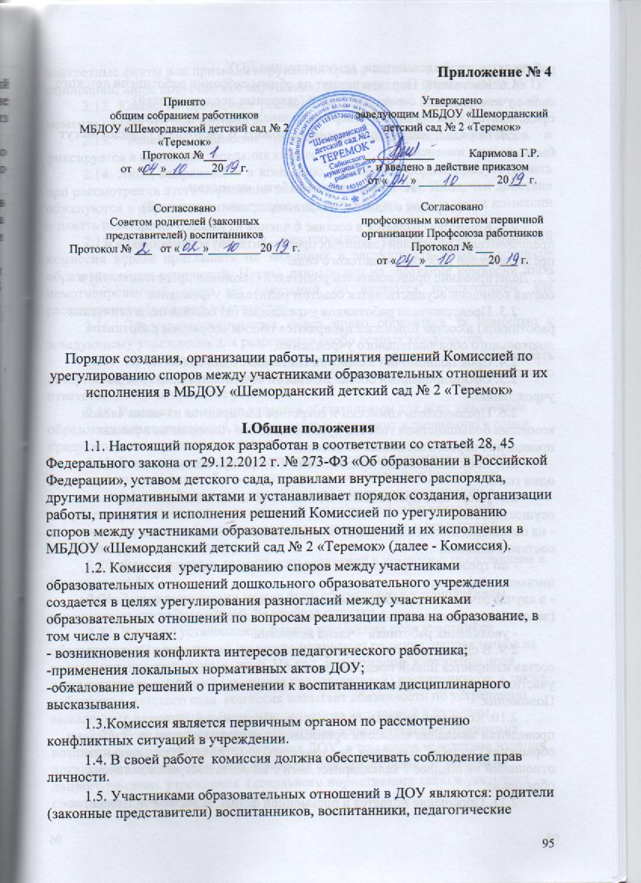работники и их представители, администрация ДОУ.
1.6. Настоящий Порядок принят на общем собрании работников детского сада с учетом мнения совета родителей (законных представителей), представительным органом и утверждено заведующим учреждения.
1.7. Порядок действует до принятия нового. В настоящей Порядок могут быть внесены изменения.

II. Организация работы комиссии

(порядок создания, механизмы принятия решений)
2.1. Комиссия создается в составе 6 членов из равного числа представителей родителей (законных представителей) воспитанников и представителей работников детского сада.
2.2. Делегирование представителей родителей (законных представителей) в состав комиссии осуществляется советом родителей учреждения
2.3. Представители работников учреждения (из состава педагогических работников) в состав Комиссии избираются общим собранием работников дошкольного образовательного учреждения.
2.4. Срок полномочий Комиссии составляет один год .
2.5. Сформированный состав Комиссии объявляется приказом по учреждению.
2.6. Председатель комиссии и секретарь выбираются из числа членов комиссии большинством голосов путем открытого голосования в рамках проведения первого заседания комиссии.
2.7. Срок полномочий председателя и секретаря комиссии составляет один год .
2.8. Досрочное прекращение полномочий члена комиссии осуществляется:
- на основании личного заявления члена комиссии об исключении из его состава комиссии;
- по требованию не менее 2/3 членов комиссии, выраженному в письменной форме;
- в случае отчисления (выбытия) из детского сада воспитанника, родителем (законным представителем) которого является член Комиссии;
- увольнения работника – члена комиссии.
2.9. В случае досрочного прекращения полномочий члена Комиссии в ее состав избирается новый представитель от соответствующей категории участников образовательного процесса в соответствии с п. 2.1. настоящего Положения.
2.10. Комиссия собирается по мере необходимости. Решение о проведении заседания комиссии принимается ее председателем на основании обращения (жалобы, заявления, предложения) участника образовательных отношений не позднее 7 календарных дней с момента поступления такого обращения.
2.11. Обращение подается в письменной форме. В жалобе указываются конкретные факты или признаки нарушений прав участников образовательных отношений, лица, допустившие нарушения, обстоятельства (Приложение № 1).
2.12. Комиссия принимает решение не позднее 14 календарных дней с момента начала его рассмотрения.
2.13. Решение комиссии принимается большинством голосов и фиксируется в протоколе заседания комиссии.
2.14. Лицо, направившее в комиссию обращение, вправе присутствовать при рассмотрении этого обращения на заседании комиссии. Лица, чьи действия обжалуются в обращении, также вправе присутствовать на заседании комиссии и давать пояснения.
2.15. Для объективного и всестороннего рассмотрения обращений комиссия вправе приглашать на заседания и заслушивать иных участников образовательных отношений. Неявка данных лиц на заседание комиссии либо немотивированный отказ от показаний не являются препятствием для рассмотрения обращения по существу.
2.16. Председатель комиссии имеет право обратиться за помощью к заведующему учреждения для разрешения особо острых конфликтов.
2.17. Председатель и члены комиссии не имеют права разглашать поступающую к ним информацию. Комиссия несет персональную ответственность за принятие решений.
2.18. Решение комиссии является обязательным для всех участников образовательных отношений в учреждении и подлежит исполнению в сроки, предусмотренные указанным решением.
2.19. Решение по рассматриваемому вопросу до заявителя доводит председатель конфликтной комиссии или его заместитель в устной или письменной форме. Заявитель расписывается в журнале регистрации в получении решения по его заявлению. Журнал регистрации заявлений в комиссию должен быть пронумерован, прошнурован и храниться в номенклатуре дел учреждения.
2.20. Форма журнала регистрации заявлений в комиссию представлена в Приложении № 2.
2.21. Решение комиссии может быть обжаловано в установленном законодательством Российской Федерации порядке.
2.22. В случае установления фактов нарушения прав участников образовательных отношений комиссия принимает решение, направленное на восстановление нарушенных прав. На лиц, допустивших нарушение прав воспитанников, родителей (законных представителей) воспитанников, а также работников детского сада комиссия возлагает обязанности по устранению выявленных нарушений и (или) недопущению нарушений в будущем.
2.23. Если нарушения прав участников образовательных отношений возникли вследствие принятия решения ДОУ, в том числе вследствие издания локального нормативного акта, комиссия принимает решение об отмене данного решения учреждения (локального нормативного акта) и указывает срок исполнения решения
2.24. Комиссия отказывает в удовлетворении жалобы на нарушение прав заявителя, если посчитает жалобу необоснованной, не выявит факты указанных нарушений, не установит причинно-следственную связь между поведением лица, действия которого обжалуются, и нарушением прав лица, подавшего жалобу или его законного представителя.

III. Права членов комиссии
Комиссия имеет право:
3.1.Принимать к рассмотрению обращение (жалобу, заявление, предложение) любого участника образовательных отношений в пределах своей компетенции.
3.2 . Принять решение по каждому спорному вопросу, относящемуся к ее компетенции.
3.3. Запрашивать дополнительную документацию, материалы для проведения самостоятельного изучения вопроса от администрации учреждения.
3.4. Рекомендовать приостанавливать или отменять ранее принятое решение на основании проведенного изучения вопроса при согласии конфликтующих сторон.
3.5. Рекомендовать внести изменения в локальные нормативные акты дошкольного образовательного учреждения с целью демократизации основ управления или расширения прав участников образовательных отношений.

IV. Обязанности членов комиссии

Члены комиссии обязаны:
4.1. Присутствовать на всех заседаниях комиссии;
4.2. Принимать активное участие в рассмотрении поданных обращений в письменной форме.
4.3. Принимать решение в установленные сроки, если не оговорены дополнительные сроки рассмотрения обращения;
4.4. Давать обоснованный ответ заявителю в устной или письменной форме в соответствии с пожеланием заявителя.

V. Делопроизводство комиссии

5.1. Документация комиссии выделяется в отдельное делопроизводство учреждения.
5.2. Заседания комиссии оформляются протоколом.
5.3. Протоколы заседаний комиссии хранятся в документах ДОУ в течение 3-х лет.

Приложение № 1.
Председателю комиссии по урегулированию
споров между участниками образовательных отношений
в дошкольном образовательном учреждении
_________________________________________________
_________________________________________________
(ФИО)
_________________________________________________
(должность для сотрудников учреждения)

заявление.

Прошу рассмотреть на заседании комиссии по урегулированию образовательных отношений в учреждении________________________________________________________
_______________________________________________________________________________________________________________________________________________________________________________________________________________________________________________________________________________________________________________________________________________________________________________________________________________________________________________________________________________________________________________________________________________________________________________________________________________________________________________________________________________________________________________________________________________________________________________________________________________________________________________________________________________
(содержание жалобы, обращения, предложения)

«____»_________________20______года подпись____________________

___________________________
(расшифровка)

.

Приложение № 2.

Форма журнала регистрации заявлений в комиссию по урегулированию
споров между участниками образовательных отношений
дошкольного образовательного учреждения

№ п/п | Дата поступления  заявления | ФИО заявителя | Краткое содержание запроса | № и дата протокола заседания комиссии дата ответа заявителю | Роспись заявителя

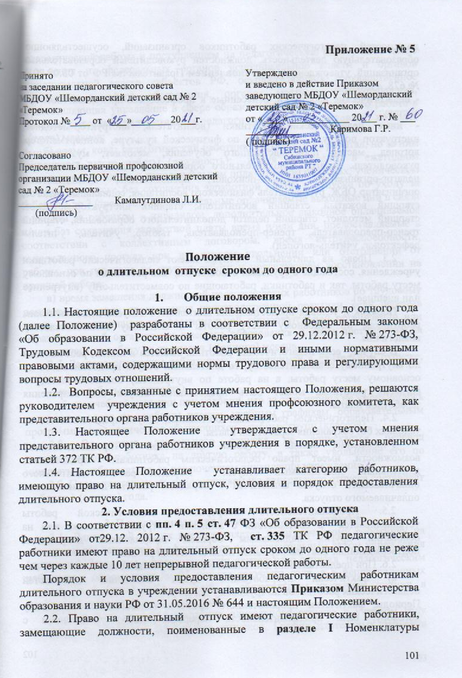должностей педагогических работников организаций, осуществляющих образовательную деятельность, должностей руководителей образовательных организаций, утвержденной Постановлением Правительства РФ от 08.08.2013 № 678, а именно:
- педагогические работники, отнесенные к профессорско-преподавательскому составу;
- иные педагогические работники (воспитатель, инструктор-методист, инструктор по труду, инструктор по физической культуре, концертмейстер, логопед, мастер производственного обучения, методист, музыкальный руководитель, педагог дополнительного образования, педагог-библиотекарь, педагог-организатор, педагог-психолог, преподаватель, преподаватель-организатор ОБЖ, руководитель физического воспитания, социальный педагог, старший вожатый, старший воспитатель, старший инструктор-методист, старший методист, старший педагог дополнительного образования, старший тренер-преподаватель, тренер-преподаватель, тьютор, учитель, учитель-дефектолог, учитель-логопед).
2.3. Право на длительный отпуск имеют педагогические работники учреждения, состоящие в трудовых отношениях, как работники по основному месту работы, так и работники, работающие по совместительству (внутреннее или внешнее).
Порядок и условия предоставления длительного отпуска педагогическим работникам по основному месту работы и внешнему совместительству аналогичны.
В случае, если педагогический работник является и лицом, работающим по внутреннему совместительству, то длительный отпуск предоставляется по основному месту работы, а на работе по внутреннему совместительству с согласия работника может быть предоставлен отпуск без сохранения заработной платы.
2.4. Педагогическим работникам длительный отпуск предоставляется на условиях без сохранения заработной платы.
Учреждение, исходя из своей финансовой и производственной возможности, имеет право педагогическим работникам предоставить длительный оплачиваемый отпуск. Порядок расчета длительного оплачиваемого отпуска аналогичен с порядком расчета дополнительного оплачиваемого отпуска.
2.5. Продолжительность непрерывной педагогической работы устанавливается в соответствии с записями в трудовой книжке или на основании других надлежащим образом оформленных документов, подтверждающих факт непрерывной педагогической работы.
2.6. При предоставлении длительного отпуска учитывается:
а) фактически проработанное время замещения должностей педагогических работников по трудовому договору.
Периоды фактически проработанного времени педагогом по трудовому договору, если продолжительность перерыва между увольнением с педагогической работы и поступлением на педагогическую работу либо после увольнения из федеральных органов исполнительной власти и органов исполнительной власти субъектов РФ, осуществляющих государственное управление в сфере образования, органов местного самоуправления, осуществляющих управление в сфере образования, при условии, что работе в указанных органах предшествовала педагогическая работа, составляет не более 3 (трех) месяцев;
б) время, когда педагогический работник фактически не работал, но за ним сохранялось место работы (должность): время нахождения в ежегодном основном удлиненном и дополнительном оплачиваемом отпусках, ученическом отпуске, в отпуске без сохранения заработной платы, в отпуске по уходу за ребенком до 3 (трех) лет, дополнительные оплачиваемые выходные дни в связи с уходом за ребенком – инвалидом, дополнительное выходное оплачиваемое и/или без сохранения заработной платы время и/или дни, предоставляемые в соответствии с коллективным договором, время нетрудоспособности, вынужденного прогула при незаконном увольнении или отстранении от работы, при переводе на другую работу и последующем восстановлении на прежней работе;
в) время замещения должностей педагогических работников по трудовому договору в период прохождения производственной практики, если перерыв между днем окончания профессиональной образовательной организации или образовательной организации высшего образования и днем поступления на педагогическую работу не превысил 1 (одного) месяца.
2.7. За педагогическим работником, находящимся в длительном отпуске, сохраняется:
- место работы (должность);
- объем учебной нагрузки при условии, что за этот период не уменьшилось количество часов по учебным планам, учебным графикам, образовательным программам или количество обучающихся, учебных групп (классов).
2.8. Во время длительного отпуска не допускается перевод педагогического работника на другую работу, а также увольнение его по инициативе работодателя, за исключением ликвидации учреждения.
2.9. Продолжительность предоставляемого длительного отпуска составляет не более 1 (одного) года.

3. Порядок предоставления длительного отпуска
3.1. Длительный отпуск предоставляется педагогическому работнику на основании его заявления и оформляется распорядительным актом учреждения (приказом). Заявление о предоставлении длительного отпуска педагогическим работником оформляется до 01 августа текущего года, а в непредвиденных случаях за 5 (пять) рабочих дней, с обязательным указанием причин в необходимости в длительном отпуске.
3.2. Очередность предоставления длительного отпуска в учебном году определяется графиком длительных отпусков. График длительных отпусков составляется на основании заявлений педагогических работников за 14 (четырнадцать) дней до начала учебного года (до 01 сентября текущего года). В случае, если педагогический работник заявление о предоставлении длительного отпуска представил в течение учебного года, то данные сведения вносятся в график в виде приложения, которые являются неотъемлемой частью графика.
3.3. Длительный отпуск не может быть разделен на части. В исключительных случаях данный вопрос решается, исходя из причин в необходимости в длительном отпуске, указанных в заявлении.
3.4. В случае нетрудоспособности педагогического работника в периоде нахождения в длительном отпуске, отпуск не продлевается (не прерывается). В случае, если нетрудоспособность имеет длительный характер, педагогический работник лист нетрудоспособности может получить по окончанию длительного отпуска.
3.5. С согласия педагогического работника длительный отпуск может быть присоединен к ежегодному основному удлиненному и дополнительному оплачиваемым отпускам, отпуску по уходу за ребенком, отпуску без сохранения заработной платы.

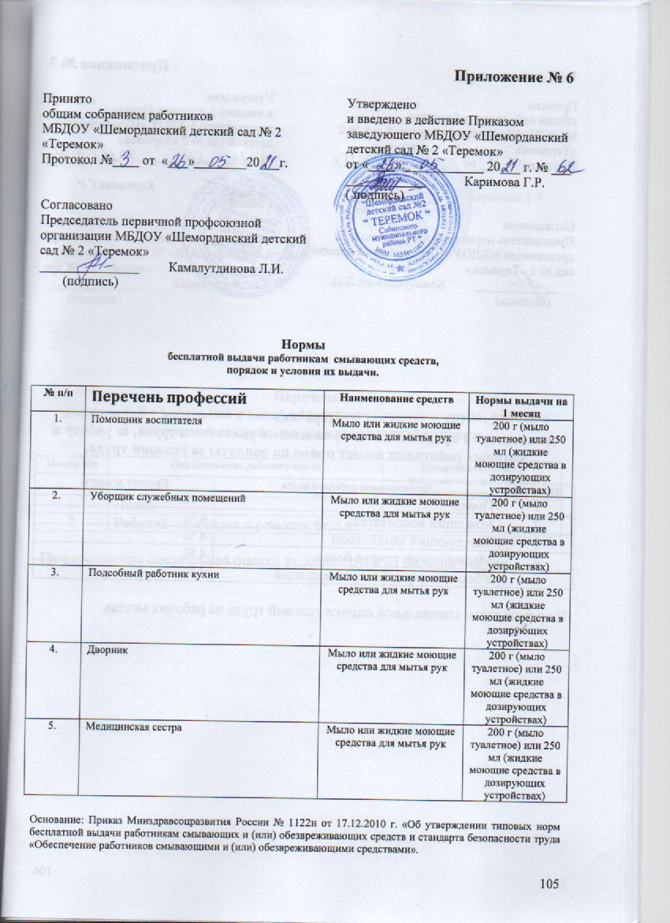

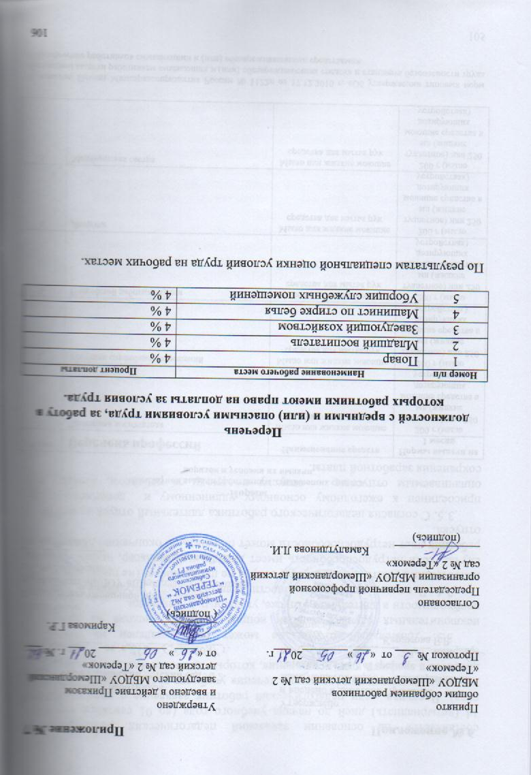
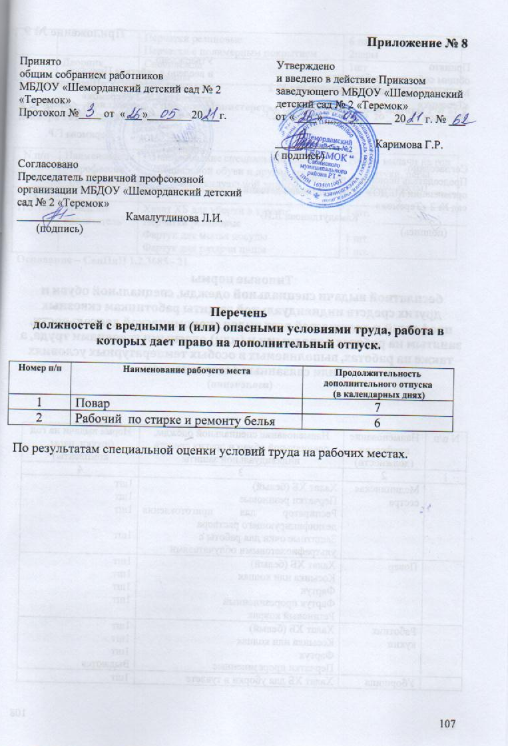

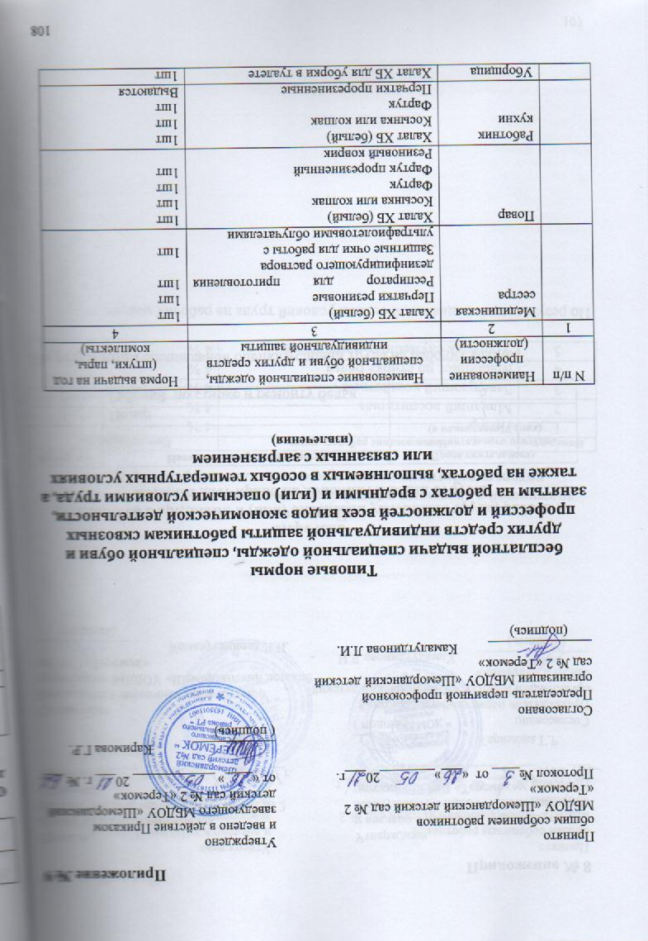
 |  | Перчатки резиновые  Перчатки с полимерным покрытием | 6 пар  2пары
 | Дворник | Спецодежда  Рукавицы | 1шт  1шт

Основание – приложение к приказу Министерства труда и социальной защиты РФ от 9 декабря 2014 года № 997н.

N п/п | Наименование профессии (должности) | Наименование специальной одежды, специальной обуви и других средств индивидуальной защиты | Норма выдачи на год (штуки, пары, комплекты)
1 | 2 | 3 | 4
П.3.1.9. | Младший воспитатель | Халат ХБ для уборки в туалете  Перчатки резиновые  Фартук для мытья посуды  Фартук для раздачи пищи | 1 шт.  1 шт. 1 шт.
Основание – СанПиН 1.2.3685 - 21

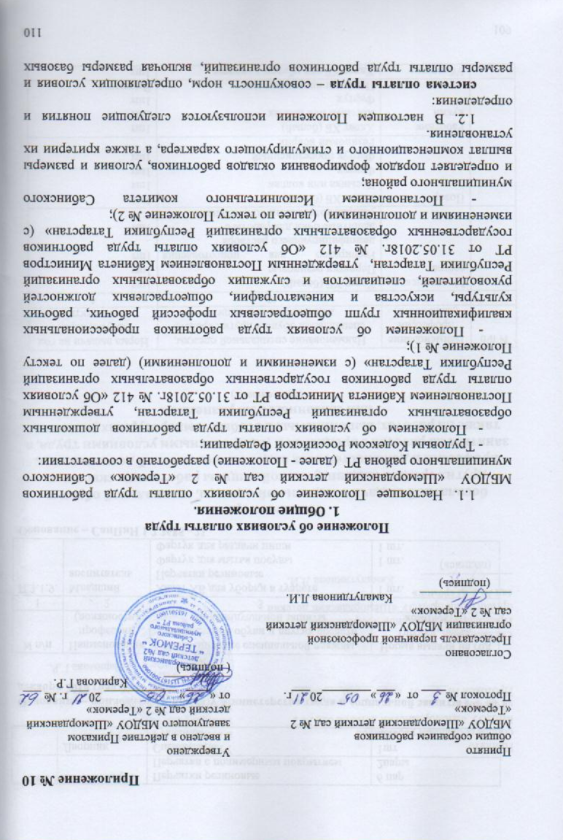

окладов, базовых ставок заработной платы, должностных окладов, а также выплаты компенсационного и стимулирующего характера, установленных в соответствии с федеральным законодательством и иными нормативными правовыми актами Российской Федерации и Республики Татарстан;
базовый оклад – оклад, ставка заработной платы работника организации, установленные ему за исполнение трудовых (должностных) обязанностей за календарный месяц либо за норму труда (норму часов педагогической работы в неделю (в год) за ставку заработной платы) в зависимости от сложности выполняемых работ без учета выплат стимулирующего и компенсационного характера;
должностной оклад – фиксированный размер оплаты труда работника за исполнение трудовых (должностных) обязанностей определенной сложности за календарный месяц за фактически отработанное время без учета компенсационных и стимулирующих выплат;
заработная плата (оплата труда работника) – вознаграждение за труд в зависимости от квалификации работника, сложности, количества, качества и условий выполняемой работы, а также компенсационные и стимулирующие выплаты;
выплаты компенсационного характера – доплаты и надбавки компенсационного характера, в том числе за работу в условиях, отклоняющихся от нормальных, и иные выплаты компенсационного характера;
выплаты стимулирующего характера – доплаты и надбавки стимулирующего характера, премии и иные поощрительные выплаты.

1.3. Заработная плата (оплата труда работника) работников дошкольной образовательной организации (далее – МБДОУ) определяется исходя из:
- должностных окладов;
- выплат компенсационного характера;
- выплат стимулирующего характера.
1.4. Оплата труда работников, занятых по совместительству, а также на условиях неполного рабочего времени, производится пропорционально отработанному времени либо в зависимости от выполненного объема работ.
1.5. Введение в образовательной организации новых систем оплаты труда не может рассматриваться как основание для отказа от предоставления льгот и гарантий, установленных коллективным договором, трудовым законодательством.
1.6. Выплата заработной платы работникам организации производится в порядке и сроки, установленные коллективным договором, Правилами внутреннего трудового распорядка, трудовым договором.
1.7. Настоящее Положение и иные локальные нормативные акты организации, регулирующие порядок и условия выплат компенсационного и стимулирующего характера, утверждается по согласованию с профсоюзным комитетом. В малочисленной первичной профсоюзной организации – собранием первичной профсоюзной организации.

2. Норма часов за базовую ставку заработной платы (базовый оклад) работников дошкольного образования.
2.1. Продолжительность рабочего времени (норма часов педагогической работы за ставку заработной платы) педагогических работников определяется Приказом Министерства образования и науки РФ от 22.12.2014г. № 1601 «О продолжительности рабочего времени (нормах часов педагогической работы за ставку заработной платы) педагогических работников и о порядке определения учебной нагрузки педагогических работников, оговариваемой в трудовом договоре».
2.2. Продолжительность рабочего времени работников профессиональных квалификационных групп общеотраслевых профессий рабочих, медицинских работников, общеотраслевых должностей руководителей, специалистов и служащих дошкольной образовательной организации определяется в соответствии с Трудовым кодексом РФ.

3. Порядок формирования должностных окладов работников дошкольной образовательной организации.
3.1. Размеры базовых окладов, формулы определения размеров должностных окладов, компенсационных и стимулирующих выплат, устанавливаются Постановлениями №1 и №2 в соответствии с требованиями к профессиональной подготовке (уровень образования) и уровню квалификации, которые необходимы для осуществления соответствующей профессиональной деятельности, с учетом сложности и объема выполняемой работы.
3.2.В случае принятия работника на должности с уровнем образования ниже уровня, установленного Единым квалификационным справочником должностей руководителей, специалистов и служащих или профессиональных стандартов, базовый оклад такому работнику устанавливается в соответствии с требуемым уровнем образования.
3.3. При наличии у работника уровня образования выше уровня, установленного Единым квалификационным справочником должностей руководителей, специалистов и служащих или профессиональных стандартов, базовый оклад такому работнику устанавливается в соответствии с требуемым уровнем образования.

4. Компенсационные выплаты.
4.1. Выплаты компенсационного характера, осуществляемые на основании Положения №1 работникам профессиональных квалификационных групп должностей работников в дошкольных образовательных организациях.

4.1.1. К выплатам компенсационного характера, осуществляемым работникам, относящимся к профессиональной квалификационной группе должностей работников учебно-вспомогательного персонала и профессионально-квалификационной группе должностей педагогических работников, относятся:

- выплаты специалистам за работу в сельской местности;
- выплаты работникам, занятым на работах с вредными и (или) опасными условиями труда;
- выплаты при выполнении работ различной квалификации, совмещении профессий (должностей), сверхурочной работе, работе в ночное время и при выполнении работ в других условиях, отклоняющихся от нормальных;
- выплаты компенсационного характера за работу с определенными категориями воспитанников (обучающихся), с ограниченными возможностями здоровья;
- выплаты компенсационного характера за работу в дошкольных образовательных организациях для детей с ограниченными возможностями здоровья работникам профессионально-квалификационной групп должностей медицинских и фармацевтических работниковв дошкольных образовательных организациях.
4.1.2. Выплаты специалистам за работу в сельской местности предоставляются работникам, входящим в профессиональные квалификационные группы должностей педагогических работников и руководителей структурных подразделений.
4.1.3. Выплаты компенсационного характера работникам, занятым на работах с вредными и (или) опасными условиями труда, и за работу в условиях, отклоняющихся от нормальных (при выполнении работ различной квалификации, совмещении профессий (должностей), сверхурочной работе, работе в ночное время и при выполнении работ в других условиях, отклоняющихся от нормальных).
4.1.4. Выплаты за работу в условиях, отклоняющихся от нормальных (при выполнении работ различной квалификации, совмещении профессий (должностей), сверхурочной работы, работы в ночное время и при выполнении работ в других условиях, отклоняющихся от нормальных), устанавливаются за каждый час работы в ночное время в повышенном размере по сравнению с работой в нормальных условиях, но не ниже размеров, определенных законами и иными нормативными правовыми актами.
Выплаты компенсационного характера работникам, в случаях выполнения работ в условиях, отклоняющихся от нормальных, устанавливаются с учетом статей 149-154 Трудового кодекса РФ.
4.1.5. В случае привлечения работника к работе в установленный ему графиком выходной день или нерабочий праздничный день размеры оплаты за сверхурочную работу определяется локальным нормативным актом или трудовым договором.
По желанию работника, работавшего в выходной или нерабочий праздничный день, ему может быть предоставлен другой день отдыха.
4.1.6.Оплата труда работников, занятых на работах с вредными и (или) опасными условиями труда, устанавливается в повышенном размере по сравнению с окладами (должностными окладами), ставками заработной платы, установленными для различных видов работ с нормальными условиями труда, на основании специальной оценки условий труда в размере 4 процентов должностного оклада.
Выплаты компенсационного характера работникам, занятым на тяжелых работах, работах с вредными и (или) опасными и иными особыми условиями труда, устанавливаются в соответствии со статьей 147 Трудового кодекса РФ.
4.1.7.Выплаты компенсационного характера за работу с определенными категориями воспитанников (обучающихся), с ограниченными возможностями здоровья предоставляются работникам в дошкольной образовательной организации.
4.1.8. При работе педагогических и учебно-вспомогательных работников в образовательных организациях с определенными категориями воспитанников предусматривается предоставление выплат компенсационного характера по нескольким основаниям, размер выплат рассчитывается по каждому основанию отдельно.
4.1.9. Перечень должностей работников, которым с учетом конкретных условий работы в данной организации, подразделении и должности устанавливаются надбавки компенсационного характера, утверждается по согласованию с выборным профсоюзным органом.
4.2. Выплаты компенсационного характера, осуществляемые на основании Положения №2 работникам профессиональных квалификационных групп общеотраслевых профессий рабочих, общеотраслевых должностей руководителей, специалистов и служащих образовательных организаций.
4.2.1. К выплатам компенсационного характера, осуществляемым работникам профессиональных квалификационных групп общеотраслевых профессий рабочих, общеотраслевых должностей руководителей, специалистов и служащих образовательных организаций, относятся:
- выплаты работникам, занятым на работах с вредными и (или) опасными условиями труда;
- выплаты за работу в условиях, отклоняющихся от нормальных (при выполнении работ различной квалификации, совмещении профессий (должностей), сверхурочной работе, работе в ночное время и при выполнении работ в других условиях, отклоняющихся от нормальных).
4.2.2. Выплаты компенсационного характера работникам, занятым на работах с вредными и (или) опасными условиями труда, и за работу в условиях, отклоняющихся от нормальных (совмещение профессий (должностей), сверхурочная работа, работа в ночное время, расширение зон обслуживания, увеличение объема работы или исполнение обязанностей временно отсутствующего работника без освобождения от работы, определенной трудовым договором, работа в выходные и нерабочие праздничные дни), устанавливаются в соответствии с законодательством и в пределах утвержденного фонда оплаты труда организации на соответствующий финансовый год.
4.2.3. Выплаты за работу в условиях, отклоняющихся от нормальных, устанавливаются в следующих размерах:
- каждый час работы в ночное время оплачивается в повышенном размере по сравнению с работой в нормальных условиях, но не ниже размеров, установленных трудовым законодательством и иными нормативными правовыми актами, содержащими нормы трудового права;
- в случае привлечения работника к работе в установленный ему графиком выходной день или нерабочий праздничный день работа оплачивается не менее чем в двойном размере;
- работникам, получающим должностной оклад, в размере не менее одинарной дневной или часовой базовой ставки сверх оклада, если работа в выходной и нерабочий праздничный день производилась в пределах месячной нормы рабочего времени, и в размере не менее двойной дневной или часовой ставки сверх базового оклада, если работа производилась сверх месячной нормы;
- по желанию работника, работавшего в выходной или нерабочий праздничный день, ему может быть предоставлен другой день отдыха. В этом случае работа в нерабочий праздничный день оплачивается в одинарном размере, а день отдыха оплате не подлежит;
- оплата труда работников, занятых на работах с вредными и (или) опасными условиями труда, устанавливается в повышенном размере по сравнению с окладами (должностными окладами), ставками заработной платы, установленными для различных видов работ с нормальными условиями труда, на основании специальной оценки условий труда в размере не менее 4 процентов базового оклада;
- при совмещении профессий (должностей), расширении зон обслуживания, увеличении объема работы или исполнении обязанностей временно отсутствующего работника без освобождения от работы, определенной трудовым договором, работнику производится доплата, размер которой устанавливается по соглашению сторон трудового договора с учетом содержания и (или) объема дополнительной работы.
4.3. Размеры выплат компенсационного характера не могут быть ниже предусмотренных трудовым законодательством и иными нормативными правовыми актами РФ, Республики Татарстан, содержащими нормы трудового права.
4.4. Выплаты компенсационного характера, размеры и условия их осуществления устанавливаются коллективным договором, соглашениями, настоящим Положением и иными локальными нормативными актами организации.

5.Выплаты стимулирующего характера.
5.1. Выплаты стимулирующего характера, осуществляемые на основании Положения №1, работникам профессиональных квалификационных групп должностей работников в дошкольных образовательных организациях.
5.1.1. К выплатам стимулирующего характера относятся выплаты, направленные на стимулирование работника к качественному результату труда, а также поощрение за выполненную работу.
5.1.2. Выплаты стимулирующего характера включают в себя:
- выплаты за специфику образовательной программы, за специфику деятельности;
- выплаты за наличие государственных наград;
- выплаты за сложность и напряженность работы;
- выплаты за стаж работы по профилю;
- выплаты за квалификационную категорию;
- выплаты за качество выполняемых работ;
- премиальные и иные поощрительные выплаты.
5.1.3. Порядок, условия выплат стимулирующего характера за специфику образовательной программы, специфику деятельности, наличие государственных наград, сложность и напряженность работы, стаж работы по профилю, квалификационную категорию, в частности, формулы расчета выплат, размер надбавок и процентов, квалификационная категория, квалификационный уровень, наименование должностей работников профессионально – квалификационной группы, группа по стажу, время работы в которых засчитывается в стаж работы по должности, предельный совокупный размер весовых коэффициентов по критериям эффективности деятельности работников, определяются Положением №1.
5.1.4. Размеры, порядок и условия осуществления работникам организации выплат стимулирующего характера, как выплаты за качество выполняемых работ, премиальные и иные поощрительные выплаты, определяются локальными нормативными актами организации и коллективным договором.
5.1.5. Выплаты за квалификационную категорию предоставляются работникам профессионально-квалификационных должностных групп педагогических работников (и руководителей структурных подразделений) при наличии у них действующей квалификационной категории в пределах срока действия квалификационной категории.
5.1.6. Выплаты за специфику образовательной программы предоставляется педагогическим работникам, которым установлена норма часов педагогической работы в неделю за ставку заработной платы.
5.1.7. При работе педагогических работников в организации с определенными категориями воспитанников, предусматривающих предоставление выплат за специфику образовательной программы по нескольким основаниям, размер выплат за специфику образовательной программы рассчитывается по каждому основанию.
Перечень должностей работников, которым с учетом конкретных условий работы в данной организации, подразделении и должности устанавливаются надбавки за специфику образовательной программы, утверждается по согласованию с выборным профсоюзным органом (профсоюзным комитетом).
5.1.8. Установление размеров выплат за наличие государственных наград производится со дня присвоения государственной награды. Работникам, имеющим две и более государственные награды, выплата за наличие государственных наград устанавливается по одной из них по выбору работника.
5.1.9. Время работы в должностях помощника воспитателя и младшего воспитателя засчитывается в стаж педагогической работы при условии, если в период работы на этих должностях работник имел педагогическое образование или обучался в образовательной организации высшего образования или профессиональной образовательной организации.
5.1.10.Работникам организации время педагогической работы в образовательных организациях, выполняемой помимо основной работы на условиях почасовой оплаты, включается в педагогический стаж, если ее объем (в одной или нескольких образовательных организациях) составляет не менее 180 часов в учебном году.
В педагогический стаж засчитываются только те месяцы, в течение которых выполнялась педагогическая работа.
5.1.11. Выплаты за стаж работы по профилю устанавливаются по группам по стажу в разрезе профессионально-квалификационных групп и квалификационных уровней в зависимости от продолжительности работы по профилю.
В стаж педагогической работы засчитывается педагогическая, руководящая и методическая работа в образовательных организациях.
5.1.12 Выплаты за сложность и напряженность работы предоставляются работникам профессиональных квалификационных групп должностей педагогических работников (и руководителей структурных подразделений) за работу с определенными категориями воспитанников (обучающихся).
5.1.13. Выплаты за квалификационную категорию предоставляются медицинским работникам, занятым по специальностям, предусматривающим в соответствии с тарифно-квалификационными характеристиками присвоение квалификационных категорий по итогам аттестации в разрезе профессионально-квалификационных групп.
5.1.14. Перечень должностей медицинских работников, которым с учетом конкретных условий работы в данном учреждении, подразделении и должности устанавливаются надбавки за специфику деятельности, утверждается по согласованию с выборным профсоюзным органом.
5.1.15. Выплаты за стаж работы по профилю устанавливаются медицинским работникам по группам по стажу в разрезе профессионально-квалификационных групп в зависимости от продолжительности работы по профилю.
5.1.16. Выплаты за качество выполняемых работ устанавливаются работникам по основному месту работы и основной должности по результатам труда за определенный период времени.
Основным критерием, влияющим на размер выплат за качество выполняемых работ, является достижение пороговых значений критериев оценки эффективности деятельности работников организаций.
5.1.17. Критерии оценки эффективности деятельности работников утверждаются руководителем организации по согласованию с профсоюзным органом.
Значения критерий оценки эффективности деятельности работников организаций и условия осуществления выплат определяются ежегодно на основании задач, поставленных перед организацией.
5.1.18. Размер фонда оплаты труда на выплаты стимулирующего характера за качество выполняемых работ определяется в соответствии с Положением 1.
5.1.19. Премиальные и иные поощрительные выплаты устанавливаются работникам по основному месту работы единовременно за определенный период времени (месяц, квартал, год) в связи с юбилейными датами, получением знаков отличия, благодарственных писем, грамот, государственных наград, надбавка молодым специалистам и по иным основаниям, установленным локальными актами и коллективными договорами организации.
5.1.20. Размер фонда оплаты труда, предусмотренного на премиальные выплаты работникам организации, составляет не менее 2 процентов от фонда оплаты труда, предусмотренного на выплату окладов (ставок заработной платы, должностных окладов), выплат стимулирующего характера работникам по основному месту работы и основной должности.
5.2.Выплаты стимулирующего характера, осуществляемые на основании Положения №2, работникам профессиональных квалификационных групп общеотраслевых профессий рабочих, общеотраслевых должностей руководителей, специалистов и служащих образовательных организаций.
5.2.1. К выплатам стимулирующего характера, производимым работникам профессиональных квалификационных групп общеотраслевых профессий рабочих, общеотраслевых должностей руководителей, специалистов и служащих образовательных организаций, относятся:
- выплаты за интенсивность труда;
- выплаты за наличие государственных наград;
- выплаты за стаж работы по должности;
- премиальные и иные поощрительные выплаты.
5.2.2. Размеры и условия осуществления выплат стимулирующего характера за интенсивность труда, наличие государственных наград, за стаж работы по должности, в частности, формулы расчета выплат, размер надбавок и процентов, наименование должностей работников профессионально – квалификационной группы, стаж работы по должности, время работы по которым засчитывается в стаж работы по должности, определяются Положением №2.
5.2.3. Размеры, порядок и условия осуществления выплат стимулирующего характера как премиальные и иные поощрительные выплаты, определяются локальным нормативным актом организации и коллективным договором.
5.2.4. Премиальные и иные поощрительные выплаты устанавливаются работникам за определенный период времени (месяц, квартал, год), а также единовременно в связи с юбилейными датами, получением знаков отличия, благодарственных писем, грамот, наград и по иным основаниям, установленным локальными нормативными актами и коллективными договорами организации.
5.2.5. Рекомендуемый размер фонда оплаты труда, предусмотренного на премиальные выплаты работникам профессиональных квалификационных групп общеотраслевых профессий рабочих, общеотраслевых должностей руководителей, специалистов и служащих, составляет не менее 2 процентов фонда оплаты труда, предусмотренного на выплату окладов (ставок заработной платы, должностных окладов) и иных выплат стимулирующего характера работникам по основному месту работы.

6. Порядок определения заработной платы руководителя дошкольного образовательного учреждения, заместителя руководителя дошкольного образовательного учреждения.
6.1. Заработная плата руководителей организаций, их заместителей состоит из должностных окладов, выплат компенсационного и стимулирующего характера.
6.2. Должностной оклад руководителя организации устанавливается учредителем один раз в год на начало учебного года в зависимости от группы по оплате труда.
Группа по оплате труда руководителя организации определяется в зависимости от численности воспитанников.
Группа по оплате труда, численность воспитанников, базовый оклад руководителя, размер выплат стимулирующего характера определяются Положением № 1.
6.3. Должностные оклады заместителей руководителя устанавливаются на 20 – 30 процентов ниже должностных окладов руководителей организации.
6.4. Руководитель может устанавливать заместителям руководителя выплаты стимулирующего характера за качество выполняемых работ с учетом результатов их деятельности, определенных на основании критериев эффективности их деятельности.
Выплаты стимулирующего характера заместителям руководителя, могут осуществляться ежемесячно, ежеквартально, по итогам работы за год, за выполнение важных и особо важных заданий.
Предельный размер выплат стимулирующего характера заместителям руководителя устанавливается на уровне до 70 процентов выплат стимулирующего характера руководителя организации.
6.5. Типовые критерии эффективности деятельности руководителей, заместителей руководителей и их весовые коэффициенты утверждаются Министерством образования и науки Республики Татарстан.
6.6. Выплаты компенсационного характера устанавливаются для руководителя организации, его заместителей, в соответствии с Трудовым кодексом Российской Федерации.

7. Порядок формирования фонда оплаты труда дошкольного образовательного учреждения.
7.1. Формирование фонда оплаты труда дошкольной образовательной организации осуществляется в пределах объема средств образовательной организации на текущий финансовый год, определенного в соответствии с нормативами, количеством оказываемых услуг, и отражается в плане финансово-хозяйственной деятельности дошкольной образовательной организации.

8. Заключительные положения.
8.1. Во всем, что касается заработной платы и что не предусмотрено нормами данного Положения работники руководствуются трудовым законодательством, иными нормативными правовыми актами, содержащими нормы трудового права, соглашениями, коллективным договором, трудовыми договорами, локальными нормативными актами.

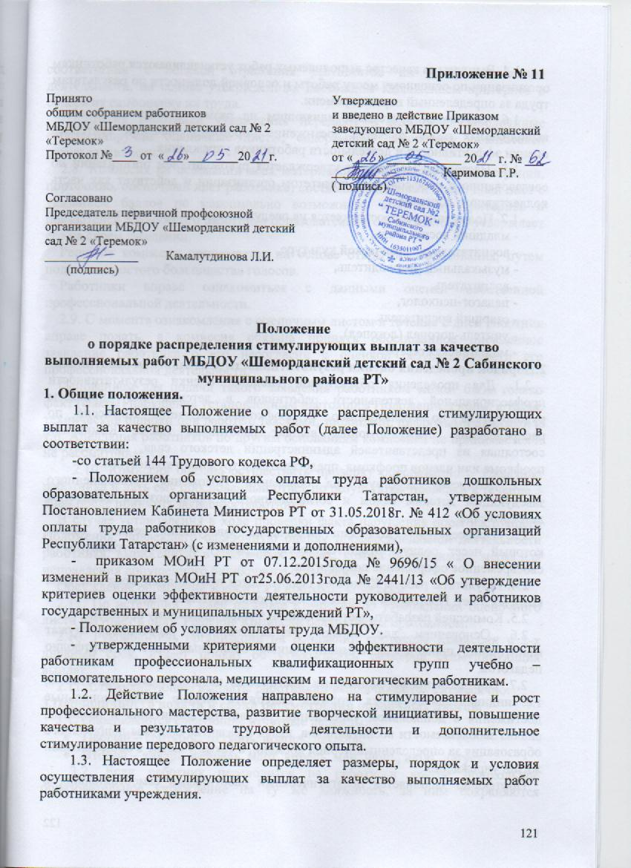

1.4. Выплаты за качество выполняемых работ устанавливаются работникам организации по основному месту работы и основной должности по результатам труда за определенный период времени.
1.6. Основным критерием, влияющим на размер выплат за качество выполняемых работ, является достижение пороговых значений критериев оценки эффективности и деятельности работников учреждения.
1.5. Настоящее Положение утверждается руководителем организации по согласованию с профсоюзным комитетом организации и действует как часть коллективного договора.
1.7. Положение распространяется на следующие категории работников:
- младший воспитатель,
- воспитатель по физической культуре,
- музыкальный руководитель,
- воспитатель,
- педагог-психолог,
- старший воспитатель,
- учитель-логопед (логопед),
- медицинская сестра.
2.Порядок проведения оценки результативности деятельности работников.
2.1. Для проведения объективной внешней оценки результативности профессиональной деятельности работников в детском саду приказом руководителя по согласованию с профкомом создается Комиссия по распределению стимулирующих выплат работникам (далее Комиссия), состоящая из представителей администрации детского сада, председателя профкома или членов профкома, представителей трудового коллектива.
2.2. Комиссия действует на основании Положения, утвержденного заведующим детским садом и согласованного с профсоюзным комитетом детского сада.
2.3. Председателем комиссии назначается заведующий детским садом, который несет полную ответственность за работу комиссии, грамотное и своевременное оформление документов.
2.4. Результаты работы Комиссии оформляются протоколами, срок хранения которых 5 лет. Протоколы хранятся у заведующего детским садом.
2.5. Комиссией разрабатывается диапазон баллов по каждому критерию.
2.6. Основанием для оценки результативности работников служат мониторинг, проводимый администрацией, оценочный лист и портфолио педагогов.
2.7. Портфель профессиональных достижений педагогических работников, т.е. индивидуальная папка, должны содержать личные профессиональные достижения в дошкольном учреждении, результаты воспитания и развития, анализ заболеваемости воспитанников, вклад в развитие системы дошкольного образования за определенный период времени, а также участие в общественной жизни учреждения.
Портфолио заполняется педагогическими работниками самостоятельно, в соответствии с логикой отражения результатов их профессиональной деятельности, на основе утвержденных настоящим Положением критериев и содержит самооценку их труда.
Другие работники учреждения передают в Комиссию заполненные собственноручно оценочные листы, содержащие самооценку показателей результативности.
2.8. Комиссия на основании всех материалов (мониторинг администрации, портфолио, оценочный лист работника) составляет итоговый оценочный лист с указанием баллов по максимально возможному количеству критериев и показателей для каждого работника образовательного учреждения и утверждает его на своем заседании.
Решение комиссии принимается на основе открытого голосования, путем подсчета простого большинства голосов.
Работники вправе ознакомиться с данными оценки собственной профессиональной деятельности.
2.9. С момента ознакомления с оценочным листом в течение 2 дней работник вправе подать, а комиссия обязана принять обоснованное письменное заявление работника о его несогласии с оценкой результативности его профессиональной деятельности.
Основанием для подачи такого заявления работником может быть только факт (факты) нарушения установленным настоящим Положением норм, а также технические ошибки при работе с текстами, таблицами, цифровыми данными и т.п. Апелляция работников по другим основаниям комиссией не принимается и не рассматривается.
2.10. Комиссия обязана осуществить проверку обоснованного заявления работника и дать ему обоснованный ответ по результатам проверки в течение 3 дней после принятия заявления работника.
В случае установления в ходе проверки факта нарушения норм настоящего Положения, повлекшего ошибочную оценку профессиональной деятельности работника, выраженную в оценочных баллах, комиссия принимает меры для исправления допущенного ошибочного оценивания.
Обсуждение обращения заносится в протокол комиссии.
2.11. По истечении 3 дней решение Комиссии об утверждении оценочного листа вступает в силу. Решение Комиссии оформляется протоколом.
2.10. Руководитель организации на основании протокола Комиссии в 2-х дневный срок, издает приказ об утверждении размеров стимулирующих выплат.
2.11. Стимулирующие выплаты работникам выплачиваются ежемесячно.
3.Периодичность подачи и сроки рассмотрения оценочных листов.
3.1. Определяются следующие отчетные периоды:
- Первый – сентябрь, октябрь, ноябрь, декабрь,
- Второй – январь, февраль, март, апрель, май, июнь, июль, август.
3.2. Если работник переводится на работу в другое дошкольное образовательное учреждение на ту же должность, за ним сохраняются стимулирующие выплаты, установленные ему по предыдущему месту работы за отчетный период, при предоставлении выписки из приказа руководителя с прежнего места работы.
Вновь принятым работникам стимулирующие выплаты устанавливаются за отработанный отчетный период (но не ранее, чем за три месяца).
3.3. Устанавливаются следующие сроки рассмотрения оценочных листов:
- Работники сдают оценочные листы в Комиссию до 10 числа отчетного периода.
- Комиссия рассматривает представленные материалы 10-12 числа отчетного периода.
- 13-15 числа отчетного периода работники могут обратиться в комиссию с аппеляцией.
- После 18 числа отчетного периода итоговая ведомость передается в бухгалтерию УО СМР РТ для начисления заработной платы на установленный срок.
4. Критерии и показатели для распределения стимулирующих выплат
4.1. Критерии оценки эффективности деятельности работников организации разрабатываются на основании примерных критериев (Положениеоб условиях оплаты труда работников общеобразовательных организаций Республики Татарстан, утвержденным Постановлением Кабинета Министров РТ от 31.05.2018г. № 412 «Об условиях оплаты труда работников государственных образовательных организаций Республики Татарстан» (с изменениями и дополнениями), приказа МОиН РТ от 07.12.2015года № 9696/15 « О внесении изменений в приказ МОиН РТ от 25.06.2013года № 2441/13 « Об утверждение критериев оценки эффективности деятельности руководителей и работников государственных и муниципальных учреждений РТ»)и обсуждаются на заседании педагогического совета, утверждаются руководителем, по согласованию с профсоюзным комитетом учреждения.
4.1. Значение критериев оценки и условий осуществления выплат определяется ежегодно на основании задач, поставленных перед учреждением.
4.2. При определении размера стимулирующих надбавок по результатам труда работникам организации каждому показателю устанавливается одинаковая первоначальная балльная оценка, равная 1, а в зависимости от значимости показателя определяется весовой коэффициент показателя.
Каждому критерию присваивается определенное максимальное количество баллов.
4.3. Основным критерием, влияющим на размер выплат за качество выполняемых работ являются достижения пороговых значений критериев оценки эффективной деятельности работников организации.
4.4. Предельный совокупный размер весовых коэффициентов по критериям эффективности деятельности работников составляет:
- младший воспитатель – 35,
- воспитатель по физической культуре – 45,
- музыкальный руководитель – 45,
- воспитатель – 55,
- педагог-психолог – 55,
- старший воспитатель - 60
- учитель-логопед (логопед) – 60,
- медицинская сестра – 40,
4.5. Предельный уровень выплат стимулирующего характера заместителям руководителя, определяется на уровне 70 процентов выплат стимулирующего характера руководителя организации.
5. Заключительные положения.
5.1. Настоящее Положение распространяется на работников дошкольного учреждения, указанных в п. 1.7. и действует до принятия нового.

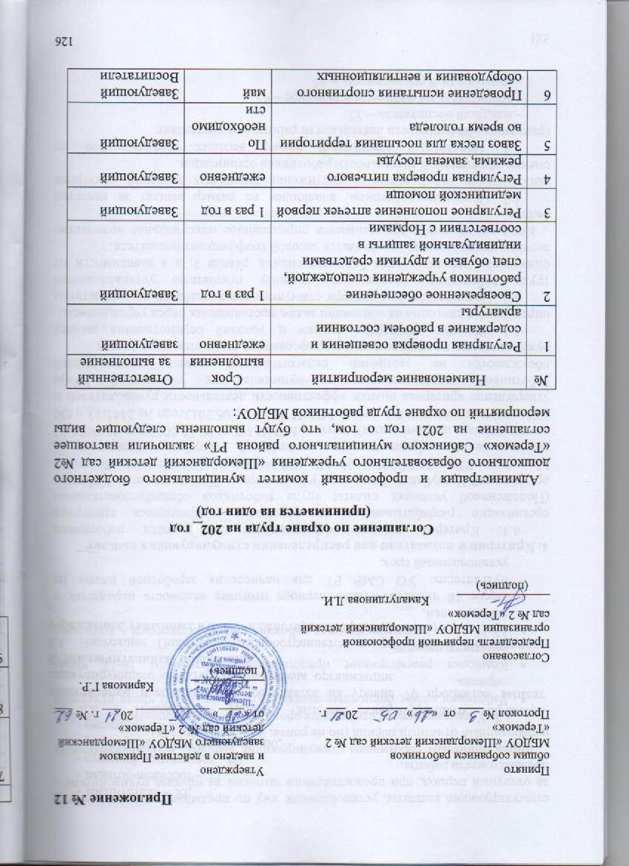

 | устройств
7 | Поведение общего технического осмотра здания и сооружение учреждения и соответствующее устранение неисправности | В течениегода | Заведующий  Воспитатели
8 | Озеленение и благоустройство территории;  Обновление игровых площадок | Ежегодно и май-август | Заведующий  Воспитатели
9 | Контроль за состоянием работы по технике безопасности, ПБ на рабочем месте | постоянно | Заведующий

ЛИСТ ОЗНАКОМЛЕНИЯ
с коллективным договором

№ | Дата | ФИО | Подпись
1.
2.
3.
4.
5.
6.
7.
8.
9.
10.
11.
12.
13.
14.
15.
16.
17.
18.
19.
20.
21.
22.
23.
24.
25.
26.
27.
28.
29.
30.
31.
32.
33.
34.
35.
36.
37.
38.
39.
40.


